
Willen, kunnen en gunstige omstandigheden
Van Beschermd Wonen naar Beschermd Thuis in Veenendaal

Narratief sensemaking onderzoek

Colofon

Willen, kunnen en gunstige omstandigheden
Van Beschermd Wonen naar Beschermd Thuis in Veenendaal

Auteur
Dave van Mourik (SenseGuide)

Met medewerking van
Gabriella Boehmer (gemeente Veenendaal)
Thirza Geurts – Reumerman (Kwintes)
Christa Visser – van Voorst (gemeente Veenendaal)

SenseGuide. www.senseguide.nl
Almere, Juli 2021

Dit onderzoeksrapport is opgesteld door SenseGuide.
SenseGuide heeft in opdracht van de gemeente Veenendaal tussen 1 november 2020 en 1 februari 2021 narratief sensemaking onderzoek verricht naar wat nodig is voor een geslaagde transitie van Beschermd Wonen naar Beschermd Thuis in Veenendaal. Dit onderzoeksrapport biedt betrokken en geïnteresseerde bestuurders, raadsleden, managers, adviseurs en zorgprofessionals aanknopingspunten voor het transitiebeleid in de komende jaren rekening. Tevens vindt u in dit rapport de onderbouwing van inzichten aan de hand van de onderzoeksresultaten.
U mag uit dit rapport citeren, mits de bron duidelijk wordt vermeld.

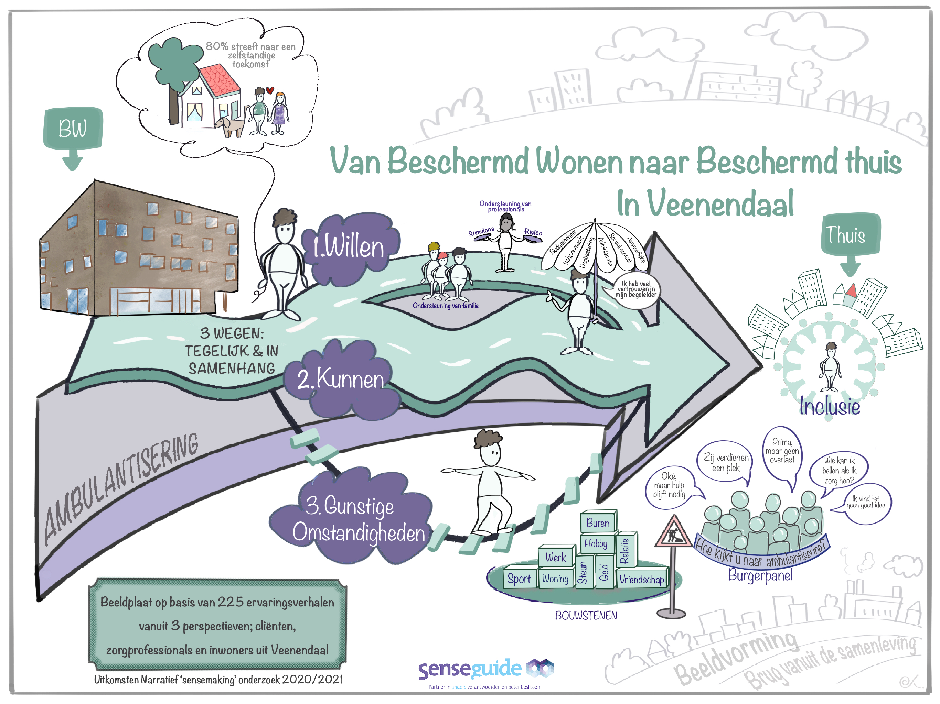

Samenvatting
De gemeente Veenendaal zet vervolgstappen in de beweging van Beschermd Wonen naar Beschermd Thuis. De visie is dat ondersteuning van mensen met een psychische kwetsbaarheid plaatsvindt in de eigen woonomgeving. Indien nodig is ondersteuning 24 uur per dag beschikbaar. SenseGuide onderzocht wat nodig is om deze transitie te laten slagen. Uniek zijn de meervoudige invalshoeken van het onderzoek: 36 cliënten met perspectief tot uitstroom, 31 persoonlijke begeleiders en 158 bewoners van Veenendaal deelden en duidden hun ervaringsverhalen. De onderzoeksmethode combineert verhalen met duiding van de vertellers. Dit heeft geresulteerd in kwalitatief hoogwaardige data op een statistisch betrouwbaar niveau.
Hieruit blijkt dat een succesvolle transitie aan drie voorwaarden gelijktijdig en in samenhang moet voldoen:
- Het willen: versterken van de intrinsieke motivatie van cliënten en gehoor geven aan de wilskracht van cliënten naar een meer zelfstandig bestaan.
- Het kunnen: aandacht voor risico’s en terugval van cliënten maar voorkomen van een remmend effect op het ontwikkelen van perspectief op zelfstandigheid.
- Gunstige omstandigheden: een woonomgeving creëren waarin cliënten zich thuis voelen en kunnen meedoen met de samenleving.
De voornaamste uitdagingen voor een geslaagde transitie liggen in het creëren van gunstige omstandigheden in een woonomgeving die cliënten en bewoners bij elkaar brengt: kennis maken in de buurt, natuurlijke ontmoeting, meer focus op raakvlakken in plaats van verschillen, werving van maatjes en buurtcontactpunten. Verder is nauwe samenwerking tussen de beleidsdomeinen Welzijn, Wonen en Zorg nodig voor een samenhangende aanpak van de drie factoren. Het onderzoek biedt per factor hiervoor de volgende inzichten om rekening mee te houden:

Willen
Cliënten zijn unieke personen en dromen van zelfstandigheid
De combinatie van droom en willen is volgens deskundigen een belangrijke voorspeller voor het realiseren van zelfstandig wonen. Ruim 80 % van de cliënten die aan het onderzoek deelnamen dromen van een zelfstandige toekomst en zien daarin ook meer levensgeluk. Hun verhalen laten zien dat zij unieke personen zijn met unieke zorgbehoeften. De behoefte aan zelfstandigheid is een intrinsieke motivatie. Aanmoediging en ondersteuning van begeleiders en familie zijn daarop van grote invloed. Een duidelijk doel voor ogen hebben helpt om het ‘willen’ concreet te maken.

Vertrouwen tussen cliënten en begeleiders is hoog
De meeste begeleiders beschrijven hoe zij cliënten de ruimte geven om hun eigen levensverhaal te ontwikkelen. Ingrediënten als autonomie, eigen kracht, hoop op verandering en erkenning van de eigen ervaringsdeskundigheid spelen een grote rol. De vertrouwensband tussen persoonlijke begeleiders en cliënten in Veenendaal is wederzijds zeer groot. Dit is een stevige basis voor een succesvolle transitie. Een voorwaarde voor ambulantisering van de zorg voor cliënten is dat de lokale begeleiding op individueel niveau goed verloopt. Een andere criteria is dat begeleiders elkaar aanvullen.
De overgang naar Beschermd Thuis verloopt niet altijd lineair
Een overgang naar een zelfstandig leven is een individueel proces en verloopt niet altijd lineair. Het is belangrijk om ruimte te houden voor individuele terugval om een negatief zelfbeeld (‘het lukt me toch niet’) bij cliënten te voorkomen en niet te snel in termen van afschalen van zorg te denken.
Bijstelling van beeldvorming Beschermd Wonen
Onder sommige cliënten leeft het beeld dat Beschermd Wonen een permanente oplossing is, zonder dat de psychische kwetsbaarheden en omstandigheden hiertoe aanleiding geven. Bijstelling van dit beeld zou cliënten stimuleren zich op een zelfstandig leven te richten. Hospitalisering van cliënten is een forse drempel om de stap naar zelfstandigheid in te zetten dat wil zeggen dat cliënten zo gewend raken aan het wonen in een beschermde woonvorm dat ze niet meer anders willen.
Er blijft een groep inwoners bestaan waarvoor beschermd wonen een noodzakelijke en permanente oplossing is. Per 1 januari 2021 is de Wet langdurige zorg (Wlz) opengesteld voor mensen met ernstige en chronische psychiatrische klachten. Vanaf 1 januari 2021 worden indicaties Wlz afgegeven door het Centrum Indicatiestelling Zorg (CIZ). De ondersteuning en het verblijf voor deze doelgroep wordt bekostigd vanuit de Wlz.

Kunnen
Zelfinzicht en tijdig hulp vragen zijn succesfactoren
Het onderzoek laat zien dat cliënten met potentie tot uitstroom zeer goed weten wanneer zij hulp nodig hebben. Zij schakelen ondersteuning ook tijdig in. De motivatie van cliënten is niet belemmerend wanneer kwetsbaarheden onvoldoende onder controle zijn. Bijvoorbeeld bij het niet zelf kunnen bijhouden van de financiën of bij een terugval in de psychische problematiek. Vaste begeleiding ondersteunt hen dan waar nodig. In veel gevallen is professionele begeleiding niet uit het leven van cliënten weg te denken.

Spanningsveld tussen risicobeheersing en ontwikkelen perspectief op zelfstandigheid
Een deel van de persoonlijke begeleiders worstelt met de balans tussen risicobeheersing (van vooral jongvolwassen) en het ontwikkelen van perspectief op zelfstandigheid. Deze begeleiders kiezen liever het zekere voor het onzekere. Ervaring of verwachtingen van ‘buitenaf’ beïnvloeden en versterken dit spanningsveld. Met buitenaf bedoelen we de organisatie waar een begeleider voor werkt, familie van de cliënt, de opdrachtgever of de buurt waar de cliënt woont. Risicominimalisatie belemmert een meer op sociale inclusie georiënteerde zorg en de maatschappelijke participatie van cliënten. Het effect daarvan is dat cliënten zich afhankelijk blijven opstellen van de professionele zorg.
Meer aandacht voor verbinding maken
Cliënten hechten veel waarde aan verbinding met een levenspartner of vrienden. Tegelijkertijd vinden ze het moeilijk contacten te leggen en te onderhouden. In het ontwikkelen van perspectief op zelfstandigheid is vooral aandacht nodig voor het verbinding maken met andere mensen. Georganiseerde contactmomenten (samen eten, koffiedrinken) zoals 0.a. bij Stichting Fred, EF5 en Grasboom werken positief op de ontwikkeling van cliënten. Ze zijn een goede opmaat voor het aangaan van meer ‘natuurlijke’ contacten die inclusie in de samenleving bevorderen.

Gunstige omstandigheden
Niet alleen focus op cliënt maar vooral op de woonomgeving
Bestaande stigma’s onder bewoners in Veenendaal over cliënten gaan vooral over wat cliënten anders maakt. Ze gaan minder over wat bewoners met hen gemeen hebben. Vroeger was het gebruikelijk te denken dat mensen met psychische kwetsbaarheden baat hadden bij een instituut, met rust, ruimte en buitenlucht (separatie). Kanteling van dit denken vraagt naar ons idee om ‘omdenken’. Hierbij staat niet de doelgroep op afstand van de samenleving maar de samenleving heeft de doelgroep op afstand gezet. In het herstel van cliënten ligt veel nadruk op het ‘willen en kunnen’. Het werken aan vaardigheden, structuur en dagbesteding zijn in de herstelaanpak de voornaamste ingrediënten. De gemeente en haar welzijnspartners staan echter voor de uitdaging om ook een woonomgeving te creëren waarin cliënten zich thuis voelen en meedoen met de samenleving. Er liggen kansen in meer gerichte begeleiding in ontspanning (hobby’s), sport en sociale ontmoeting. De focus van begeleiding zou zich minder moeten richten op de individuele problematiek van cliënten en meer op het creëren van positieve alternatieven en afleiding voor cliënten in verbinding met anderen.
Ruim draagvlak voor inclusie van cliënten in samenleving mits …
Het draagvlak onder bewoners in Veenendaal voor inclusie van cliënten in de wijken en buurten is stevig maar ook kwetsbaar. Het bestaat deels uit begrip en empathie maar grotendeels ook uit een gedooggedachte met zorgen voor overlast en incidenten. Onder deze laatste groep is behoefte aan voorlichting en waarborging van achtervang van cliënten. De verschillen in opvattingen over inclusie van cliënten zijn niet groot tussen bewoners van de verschillende stadsdelen van Veenendaal.
Daarnaast vragen, met name familieleden met eigen ervaring, aandacht voor de levensbrede en levenslange aard van sommige beperkingen zoals autisme. De stappen vooruit verlopen grillig, gaan langzamer en zijn vaak kleiner. Bewoners roepen (de gemeente) op om oog en aandacht te houden voor deze doelgroep. Volgens hen is niet alles maakbaar. De samenleving moeten accepteren dat sommige mensen professionele bescherming of begeleiding blijvend nodig hebben. Een bezuiniging voor deze kwetsbare doelgroep past hier niet bij.
Beeldvorming door incidenten roept schrikbeelden op
Beeldvorming is een voornaam aandachtspunt. Mensen met een psychische kwetsbaarheid is een zeer diverse doelgroep. Bewoners associëren hen met mensen met verward gedrag, verslaving, dementie en/of zware psychiatrische stoornissen. Dergelijke beeldvorming leidt snel tot averechtse (mede)werking of roept zelfs schrikbeelden op waarbij incidenten worden uitvergroot.
Wantrouwen tegenover beleid onder klein deel van bewoners
Een kleine groep bewoners wantrouwt het beleid omtrent doelgroepen in een kwetsbare situatie. Het beroep op de eigen verantwoordelijkheid voelt bij hen aan als een bezuinigingsopdracht van de overheid wat leidt tot schuring met de zorgtaak die velen de overheid toedichten.
Natuurlijke contactmomenten bevorderen inclusie
Natuurlijke contactmomenten zijn volgens bewoners een goede basis voor inclusie. Bewoners nemen regelmatig initiatieven die natuurlijke contacten tussen elkaar stimuleren. Geregisseerde contacten helpen bij het bevorderen van het natuurlijke contact. Dit kan bijvoorbeeld met een contactpersoon in de wijk die contacten tussen bewoners en cliënten regisseert.
Vinden van een vaste dagbesteding heeft extra inspanning nodig
Een vaste dagbesteding van cliënten maakt een zelfstandig bestaan voor cliënten aantrekkelijker en geeft ook meer zingeving. Ook bewoners zien dit als een randvoorwaarde voor inclusie. Ondanks goede startkwalificaties is het vinden van een zinvolle daginvulling nog een behoorlijke uitdaging. Onderzoek daarom onbenutte kansen voor arbeidsbemiddeling en maak gebruik van ondernemers die openstaan om ruimte te bieden voor cliënten. Ook het intensiveren van de samenwerking met het maatschappelijk middenveld, de sociale werkvoorziening (IW4), verenigingen en religieuze organisaties draagt bij aan het vinden van een zinvolle dagbesteding.

Cliënten wensen een eigen plek onder de zon
Bij gunstige omstandigheden horen ook (betaalbare) woonruimtes. Cliënten prefereren een eigen standaard woning in de woonwijk. Opvallend is dat in de verhalen van cliënten het zelfstandig wonen met lotgenoten in een cluster of in een gezamenlijke woonvorm niet of nauwelijks naar voren komt. Gewoon Thuis is voor cliënten een prettig vangnet. Cliënten wonen zelfstandig, maar met een dagelijkse mogelijkheid tot onderling contact. Cliënten die last hebben van overgevoeligheid wonen graag in een rustige buurt.
Contacten met ervaringsdeskundigen hebben positieve invloed op cliënten
Contacten met ervaringsdeskundigen, mensen met een verleden van psychische kwetsbaarheid, komen niet spontaan in de verhalen van cliënten naar voren. De inzet van ervaringsdeskundigen in de transitie naar Beschermd Thuis heeft echter veel toegevoegde waarde. Uit zowel literatuurverkenning als het vooronderzoek blijkt dat contacten met oud-lotgenoten een positieve invloed hebben op het zelfstandig leven van cliënten.

Inhoudsopgave
Colofon 2
Samenvatting 4
Inhoudsopgave 9
1 Inleiding 11
1.1 Aanleiding 11
1.2 Onderzoeksvraag 11
1.3 Kernbegrippen 11
1.4 Leeswijzer 12
2 Van beschermd wonen naar beschermd thuis 13
2.1 Landelijke beweging doordecentralisatie Beschermd Wonen 13
2.2 Toekomstbeeld 13
2.3 Ambulantisering Beschermd Wonen in Veenendaal 14
2.4 Contextfactoren 15
2.4.1 Literatuurverkenning 15
2.4.2 Expertonderzoek 18
3 Onderzoeksopzet 20
3.1 Onderzoeksmethode en opzet 20
3.2 Deelnemers aan het onderzoek 20
3.3 Bruikbaarheid van de resultaten 22
3.4 Lezen van de resultaten 23
4 Cliënten 25
4.1 Intrinsieke motivatie van cliënten om zelfstandig te wonen 25
4.2 Invloed van zelfstandig wonen op het welzijn van cliënten 28
4.3 Zelfvertrouwen van cliënten om zelfstandig voor zichzelf te zorgen 29
4.4 Zelfkennis/inzicht van cliënten in de eigen problematiek 34
4.5 Stabiliteit van cliënten in de eigen problematiek 35
4.6 Steun van ouders van cliënten 36
4.7 Steun van de (vaste) begeleiders van cliënten 37
4.8 Vertrouwen van cliënten in professionele begeleiding 37
4.9 Dagbesteding van cliënten 39
4.10 Huisvesting 41
4.11 Belangrijkste inzichten 42
5 Persoonlijke begeleiders 44
5.1 Demografische kenmerken van cliënten in verhalen begeleiders 45
5.2 Intrinsieke motivatie van cliënten om zelfstandig te wonen 45
5.3 Invloed van zelfstandig wonen op het welzijn van cliënten 51
5.4 Zelfvertrouwen van cliënten om zelfstandig voor zichzelf te zorgen 52
5.5 Zelfkennis/ inzicht van cliënten in de eigen problematiek 54
5.6 Stabiliteit van cliënten in de eigen problematiek 55
5.7 Steun van ouders van cliënten 56
5.8 Steun van de begeleiders van cliënten 57
5.9 Vertrouwen van cliënten in professionele begeleiding 60
5.10 Dagbesteding van cliënten 60
5.11 Belangrijkste inzichten 62
6 Bewoners 64
6.1 Opvattingen over inclusie van cliënten in de samenleving 64
6.1.1 Deels onderdeel (kunnen) zijn in de samenleving op basis van eigen ervaring 65
6.1.2 Deels onderdeel (kunnen) zijn in de samenleving op basis van beeldvorming 68
6.1.3 Deels onderdeel (kunnen) zijn in de samenleving op basis van ervaring iemand anders 69
6.1.4 Volwaardig onderdeel (kunnen) zijn in de samenleving op basis van eigen ervaring 70
6.1.5 Volwaardig onderdeel (kunnen) zijn in de samenleving op basis van beeldvorming 72
6.1.6 Volwaardig onderdeel (kunnen) zijn in de samenleving op basis van ervaring iemand anders 74
6.1.7 Beter af zijn in zorginstellingen 75
6.1.8 Andere opvattingen 76
6.1.9 Wantrouwen tegenover beleid van de gemeente of overheid 78
6.2 Belang van inclusie van cliënten in de samenleving 79
6.3 Ontvankelijkheid van cliënten in de woonomgeving 80
6.4 Bijdrage die bewoners kunnen leveren aan inclusie van cliënten in de woonomgeving 81
6.5 Analyse stadsdelen 88
6.6 Belangrijkste inzichten 92
7 Aanknopingspunten voor het meerjarenbeleid 94
7.1 Werken aan beeldvorming 94
7.2 Samenhang in motivatie, vaardigheden en gelegenheid 94
7.3 Kansen voor de transitie naar beschermd thuis 98
7.4 Belemmeringen voor de transitie naar beschermd thuis 98
Bijlage I: geraadpleegde literatuur en bronnen 100
Bijlage II: methodische verantwoording 101

Inleiding

Aanleiding
De gemeente Veenendaal zet in de komende jaren vervolgstappen in de beweging van Beschermd Wonen naar Beschermd Thuis. De visie is dat ondersteuning van mensen met een psychische kwetsbaarheid plaatsvindt in de eigen woonomgeving. Indien nodig is ondersteuning 24 uur per dag beschikbaar.
Om deze transitiebeweging te kunnen maken is het van belang dat zelfstandig wonen een aantrekkelijk alternatief is voor mensen die wonen in (of op een wachtlijst staan voor) een beschermde woonvorm. Dit is niet voor alle cliënten haalbaar, maar wel voor cliënten met lichtere arrangementen. Een succesvolle transitie vraagt om nieuwe zorgconcepten, een variatie aan woonmogelijkheden en een samenleving die klaar is om mensen met een psychische kwetsbaarheid te ontvangen in de buurt.
Voor het bepalen van de koers en de prioriteiten voor de komende jaren is er behoefte aan betrouwbare data en inzichten. De gemeente Veenendaal heeft daarom SenseGuide opdracht gegeven onderzoek te doen naar wat nodig is voor een succesvolle transitie naar Beschermd Thuis. De perspectieven van cliënten, persoonlijke begeleiders en bewoners staan centraal om aspecten van welzijn, wonen en zorg integraal in kaart te brengen. Gekozen is daarom voor een narratieve onderzoeksaanpak waarin verhalen uit het dagelijkse leven op grote schaal en methodisch worden verzameld en geanalyseerd.

Onderzoeksvraag
Het onderzoek heeft als doel inzicht te krijgen in de kansen en belemmeringen van de transitie van Beschermd Wonen naar Beschermd Thuis vanuit het perspectief van de belangrijkste actoren:
- Cliënten
- Persoonlijke begeleiders
- Bewoners in Veenendaal
De centrale onderzoeksvraag is “Wat is volgens de actoren nodig om de transitie van Beschermd Wonen naar Beschermd Thuis in Veenendaal te laten slagen?”

Kernbegrippen
Beschermd Wonen is een maatwerkvoorziening voor inwoners die vanwege psychische en/of psychosociale problematiek (tijdelijk) niet zelfstandig kunnen wonen. Zij verblijven in een accommodatie met 24 uurs toezicht. Hier worden de bewoners intensief ondersteund in de dagelijkse activiteiten. Er wordt gezorgd voor een stabiele omgeving, dagelijkse regelmaat en een zinvolle dagbesteding. Afhankelijk van de behoeften en het aanbod van de woonvorm kan er ook begeleiding zijn bij het huishouden, het maken van sociale contacten en eventuele verzorging en verpleging. Klinische opname of wonen op een gesloten afdeling valt niet onder Beschermd Wonen.
Beschermd Thuis is het zelfstandig wonen met mogelijkheid tot zorgondersteuning die 24uur per dag bereikbaar en beschikbaar is. Wonen en zorg zijn hierbij gescheiden.
In dit rapport bedoelen we met cliënten steeds cliënten met een indicatie Beschermd Wonen en die de potentie hebben tot uitstroom dat wil zeggen in staat zijn zelfstandig te wonen. Dit zijn cliënten met zorgarrangementen 1, een deel van de cliënten met zorgarrangement 2 en cliënten die deelnemen aan de pilot Gewoon thuis. Beschermd Thuis is een nieuwe vorm van ondersteuning waarbij cliënten in hun eigen huis de noodzakelijke ondersteuning ontvangen en indien nodig gebruik kunnen maken van een 24 uurs achtervang.
Persoonlijke begeleiders zijn professionele consultenten die namens Kwintes, Stichting Fred, Grasboom en EF5 cliënten individueel begeleiden.
Wanneer we het hebben over ‘bewoners’ bedoelen we bewoners uit het burgerpanel van de gemeente Veenendaal. Het burgerpanel is geen volledige weerspiegeling van de bewoners in Veenendaal maar is richtinggevend voor hoe er over bepaalde thema’s in Veenendaal wordt gedacht.

Leeswijzer
Hoofdstuk twee beschrijft de context van het onderzoek: de doordecentralisatie van Beschermd wonen. We beschouwen zowel de landelijke beweging als de stappen die de gemeente Veenendaal zet. We beschrijven de belangrijkste contextfactoren van het onderzoek aan de hand van literatuurverkenning en een vooronderzoek met experts en belanghebbenden uit de gemeente Veenendaal.
In hoofdstuk 3 leggen wij de opzet van het onderzoek uit en is vooral bedoeld om inzicht te geven in het gevolgde proces. De methodische verantwoording is beschreven in bijlage II. De onderzoeksmethode combineert verhalen met duiding van de vertellers. Dit heeft geresulteerd in kwalitatief hoogwaardige data op een statistisch betrouwbaar niveau.
Hoofdstukken 4 tot en met 6 geven de resultaten uit het onderzoek weer en tot welke inzichten dat heeft geleid. Voor de onderbouwing zijn steeds fragmenten van verhalen van cliënten, begeleiders en bewoners opgenomen.
De aanknopingspunten uit dit onderzoek voor het meerjarenbeleid van de transitie naar Beschermd Thuis, zijn te lezen in hoofdstuk 7.

Van beschermd wonen naar beschermd thuis

Landelijke beweging doordecentralisatie Beschermd Wonen
Beschermd Wonen is sinds de invoering van de Wet maatschappelijke ondersteuning in 2015 een taak voor gemeenten. Bij de invoering van deze wet zijn de financiële middelen van het rijk overgeheveld aan 43 centrumgemeenten. Elk centrumgemeentegebied bestaat uit een centrumgemeente en meerdere regiogemeenten. De centrumgemeenten hebben bij de verdeling van middelen een regierol. Veenendaal werkt tot 1 januari 2022 samen met de centrumgemeente Amersfoort. Vanaf 1 januari 2022 valt gemeente Veenendaal onder het centrumgemeentegebied van Ede.
Op verzoek van de Vereniging Nederlandse Gemeenten (VNG) bracht de Commissie Toekomst Beschermd Wonen (Commissie Dannenberg) eind 2015 een advies uit over hoe gemeenten de decentralisatie zouden moeten invullen. In het rapport ‘Van Beschermd Wonen naar een Beschermd Thuis’ adviseert zij gemeenten toe te werken naar sociale inclusie. Inwoners met een psychische kwetsbaarheid nemen dan volwaardig deel aan de maatschappij. De toekomstvisie is opgezet vanuit een herstelbenadering. Dit houdt dat zoveel mogelijk mensen in hun eigen wijk wonen en bij voorkeur ambulant geholpen kunnen worden. De commissie Dannenberg beschrijft wat volgens haar nodig is om in vijftien jaar tijd te komen tot deze ‘sociale inclusie’.
Een belangrijke stap is de ‘doordecentralisatie’ van Beschermd Wonen, wat inhoudt dat alle gemeenten deze taak moeten gaan uitvoeren. Dit houdt ook een herverdeling van het budget Beschermd Wonen in. De gemeente Veenendaal werkt in de komende jaren toe naar volledige verantwoordelijkheid voor de bekostiging, toeleiding en de vorm van ondersteuning aan haar inwoners en ontvangt daarvoor van het rijk financiële ondersteuning. De gedachte erachter is dat een regiogemeente als Veenendaal een betere afweging kan maken over passende ondersteuning aan inwoners dan een centrumgemeente.

Toekomstbeeld
In het toekomstbeeld van de Commissie Toekomst Beschermd Wonen staat de sociale inclusie van mensen met een verstoorde zelfregulatie centraal. In essentie gaat het om een Beschermd Thuis. Bij nieuwe hulpvragen vormen in deze visie beschermde woonplekken in de wijk het uitgangspunt, met een 7 x 24 uur woonvoorziening voor een kleine groep mensen. Dit vraagt een transformatie van Beschermd Wonen binnen diverse zorgsectoren naar het beschermen van burgers in een kwetsbare situatie. Dit vraagt om uiteenlopende woonvarianten met flexibele herstelondersteuning gericht op een zingevend bestaan.
Het uitgangspunt van de transitie is om de zelfregie te stimuleren van cliënten in Beschermd Wonen. Cliënten geven zelf richting aan hun leven op basis van hun eigen waarden en drijfveren. Ze hebben zeggenschap over wat ze doen en wat er met hen gebeurt. Ze maken optimaal gebruik van hun eigen krachten en vinden steun en erkenning in hun eigen netwerk.
Een goede en veilige woonplek is een belangrijke behoefte van iedere burger en een voorwaarde voor maatschappelijke participatie. Een woning geeft een basis voor het opbouwen van een bestaan en draagt ook bij aan de identiteit van mensen. Woonruimte is een belangrijk sociaal grondrecht van burgers. Cliënten hebben een voorkeur voor zelfstandig wonen in een wijk (Van Straaten e.a., 2014; De Heer-Wunderink, Vos en Van der Zee, 2015). Deze woonwens is intrinsiek en een belangrijke voorspeller voor het realiseren van zelfstandig wonen (De Heer-Wunderink e.a., 2015: 5). Het merendeel van de mensen met een verstoorde zelfregulatie wil en kan dit ook. Zij vinden het prettig als zij in die maatschappelijke context steun krijgen van naasten en van ervaringsdeskundigen en zeker zijn van professionele hulp om op terug te vallen (Van Straaten e.a., 2014; Al Shamma e.a., 2015). Een voorwaarde voor hun stabiliteit is een gegarandeerde toegang tot de best mogelijke behandeling en gespecialiseerde zorg. Wonen in de wijk vraagt om een gevarieerd arsenaal aan woonvarianten om maximaal tegemoet te komen aan de verscheidenheid aan woonwensen van cliënten. Dit betekent eveneens, dat de huisvesting van deze groep primair een zaak is van woningcorporaties en gemeenten.
Een ander uitgangspunt is geïntegreerd, inclusief wonen, waarbij cliënten zich thuis voelen in de wijk en buurtbewoners werken actief mee om dat te bereiken (inclusie). Gerichte antistigma-activiteiten zijn wezenlijk voor het succes van herstel en maatschappelijke participatie. Dit geldt evenzeer voor preventie en snel ingrijpen bij overlast en escalerende crisissituaties.

Ambulantisering Beschermd Wonen in Veenendaal
Vanaf 2019 heeft de gemeente Veenendaal acties in gang gezet die noodzakelijk zijn om de ambulantisering van Beschermd Wonen mogelijk te maken. De acties zetten in op het doorontwikkelen van het huidige aanbod voorzieningen die het mogelijk maken om zelfstandig thuis te wonen. In 2020 is de beoogde beweging van afbouw uit Beschermd Wonen nog niet voldoende op gang o.a. vanwege een grote regionale wachtlijst voor Beschermd Wonen in regio Amersfoort. De thema’s waarop ingezet worden vloeien voort uit het beleidskader Moed Moet en de afspraken die regionaal zijn gemaakt. De thema’s zijn belangrijk voor de zorg(infra)structuur in Veenendaal. De gemeente Veenendaal heeft het volgende doel voor ogen:
Inwoners met complexe ondersteuningsvraag worden zoveel mogelijk thuis ondersteund, door een passend antwoord op hulpvragen op het gebied van thuissituatie, woonomgeving, ondersteuning, wonen, werk en dagbesteding.
Het resultaat van deze agenda is dat in 2022 er voorwaarden zijn gecreëerd waarop het proces van afbouw van het huidige aantal Beschermd Wonen plekken kan worden gerealiseerd. Beschermd Thuis is een aantrekkelijk alternatief waardoor inwoners, zoveel mogelijk, zelfstandig wonen met ambulante ondersteuning.
Deze voorwaarden dragen bij aan de af-/ombouw van het aantal Beschermd Wonen plekken over een periode van tien jaar vo0r inwoners van de gemeente Veenendaal.

Contextfactoren

Literatuurverkenning
Het Sociaal en Cultureel Planbureau (SCP) publiceerde in 2016 de literatuurstudie ‘Wel thuis?’. Een literatuurstudie naar factoren die zelfstandig wonen van mensen met beperkingen beïnvloeden. Het doel van de studie is een overzicht te geven van wat er in de literatuur bekend is over factoren die van invloed zijn op zelfstandig wonen van ouderen, mensen met dementie, verstandelijke, lichamelijke en/of meervoudige beperkingen én mensen met psychiatrische aandoeningen. De kennis uit de literatuurstudie is aangevuld door diverse deskundigen die hun kennis en adviezen hebben gedeeld. De studie richt zich op drie sectoren:
- Verpleging en verzorging (ouderen)
- Gehandicaptenzorg (verstandelijke, lichamelijke, zintuigelijke en/of meervoudige beperking)
- Geestelijke gezondheidszorg (GGZ) en mensen met psychiatrische aandoeningen uit de maatschappelijke opvang (MO).
Voor ons onderzoek hebben wij ons gericht op de inzichten uit sector 3. Hieruit hebben wij de volgende aanknopingspunten gedestilleerd om in het onderzoek mee te nemen:
- Naar schatting hebben 280.000 mensen in 2016 een ernstige psychiatrische aandoening (aangeduid met epa).
- Ook veel mensen met een epa wonen zelfstandig, al dan niet met een vorm van begeleiding, maar een deel van hen verblijft langdurig in een (ggz-)instelling, een instelling voor Beschermd Wonen, of in een pension of andere voorziening van de maatschappelijke opvang (mo).
- Uit de interviews met experts komt naar voren dat er een algemene consensus bestaat over wat er nodig is om de groep mensen met psychiatrische aandoeningen langer zelfstandig te laten wonen: een betaalbaar huis, voldoende financiën, een dagbesteding (al dan niet betaald) en een vriend (niet per se partner). Dit lijken tamelijk universele voorwaarden, maar juist voor mensen met een psychische aandoening zijn deze factoren moeilijker te realiseren en te behouden dan voor de meeste mensen.
- Een stabiele woonsituatie en leefomstandigheden zijn wel voorwaarden om ook geestelijk te stabiliseren. Daarom pleiten experts vooral voor goede ondersteuning en begeleiding en voldoende geschikte woningen voor deze groep cliënten. Een veilig huis, praktische hulp bij het huishouden of de zekerheid van een inkomen kan vaak meer waard zijn dan een wekelijks gesprek met een therapeut.
- Individuele determinanten (persoonskenmerken, gezondheidskenmerken en hulpbronnen) hebben een directe relatie met het al dan niet zelfstandig wonen door mensen met psychiatrische beperkingen.
- Persoonskenmerken liggen grotendeels vast en zijn niet of nauwelijks door beleid beïnvloedbaar. Kennis over de rol van persoonskenmerken in het al dan niet zelfstandig wonen geeft wel inzicht in risicofactoren en risicogroepen waarvoor extra aandacht van beleidsmakers nodig is. Deze risicogroepen voor langdurig verblijf lijken vooral te bestaan uit mensen met een hogere leeftijd, een niet-westerse herkomst of een lager opleidingsniveau.
- De tweede groep determinanten wordt gevormd door alles wat direct met gezondheid en ziekte te maken heeft. Voor mensen met psychiatrische problemen betekent dit dat het gebruik van (intramurale) zorg afhangt van de ernst van de symptomen en de mate waarin die symptomen tot beperkingen in het dagelijks functioneren leiden; ook van belang is de mate waarin de persoon in kwestie besef van en inzicht in de ziekte heeft en de wijze waarop hij of zij met de ziekte omgaat.
- De mate van vertrouwen in behandelaars en motivatie voor behandeling (therapietrouw) bleken belangrijke bevorderlijke aspecten voor dagbehandeling (Perquin 2003).
- Of iemand er wel of niet in slaagt om zelfstandig te wonen hangt ook af van de mogelijkheden die hij of zij heeft om dit te faciliteren. Er moet een huis zijn en men zou iets omhanden moeten hebben zodat er voldoende structuur aan een dag kan worden gegeven. Ook sociale contacten zijn belangrijk, die misschien hulp bieden als dat nodig is, maar in elk geval gezelschap kunnen bieden. Dit zijn voorbeelden van hulpbronnen waarvan het effect op opname of zelfstandig wonen voor mensen met psychiatrische aandoeningen zijn onderzocht.
- Iemand die al langere tijd is opgenomen in een instelling of die in een beschermde woonvorm woont, heeft wellicht verleerd te zorgen voor het huishouden, onderhoudt mogelijk minder contact met ‘de buitenwereld’ (familie, vrienden) en heeft misschien zelfs geen huis en meubels meer. De verblijfsduur in een instelling kan daarom ook leiden tot een afname van hulpbronnen. Het aantal eerdere verblijfsdagen in een instelling blijkt inderdaad een consistente voorspeller voor langduriger verblijf bij een opname (Green en Griffiths 2014; Hopko et al. 2001; Perquin 2003; Uggerby et al. 2011). Waarschijnlijk is het aantal verblijfsdagen ook een indicator voor de ernst van de ziekte, maar onafhankelijk daarvan werkt een langere verblijfsduur hospitalisatie in de hand.
- Meer recent onderzoek toonde aan dat cliënten die begeleid zelfstandig wonen (bzw-groep) in de mate van maatschappelijke participatie, onvervulde behoeften en kwaliteit van leven weinig verschilden van cliënten die Beschermd Wonen (bw-groep) (De Heer- Wunderink et al. 2012). De verschillen tussen deze groepen waren veel kleiner dan men zou verwachten, en ook kleiner dan tussen cliënten van vergelijkbare voorzieningen in Engeland. Dat er in Nederland weinig verschil is tussen cliënten uit de bw-groep en de bzw-groep kan er volgens de onderzoekers op wijzen dat er nog steeds cliënten Beschermd Wonen terwijl zelfstandig wonen haalbaar is, en dat professionals de mogelijkheden van cliënten om zelfstandig te wonen onderschatten. Deze onderschatting zou volgens de onderzoekers een belangrijke belemmerende factor kunnen zijn bij het al dan niet zelfstandig wonen van mensen met psychiatrische aandoeningen.
- Een veel besproken aandachtspunt bij zelfstandig wonen van mensen met psychiatrische aandoeningen is stigma: het gevoel minderwaardig te zijn in de samenleving en geïsoleerd te zijn. Volgens de literatuur leidt het ervaren van stigma op institutioneel en sociaal niveau tot geïnternaliseerd stigma (Livingston en Boyd 2010). Geïnternaliseerd stigma of zelfstigma speelt zich af op het individuele niveau: dat wat men voelt en wat men denkt en geïncorporeerd heeft. Dit hangt sterk negatief samen met psychosociale factoren (zoals zelfvertrouwen, hoop, sociale steun en kwaliteit van leven), therapietrouw en functioneren.
- In Nederlands onderzoek is de rol van stigma en discriminatie onder mensen met psychiatrische aandoeningen onderzocht en in al deze onderzoeken voelde een ruime meerderheid van de respondenten zich gestigmatiseerd. Het effect is onder meer dat mensen met psychiatrische aandoeningen vermijdend gedrag vertonen bij het zoeken van werk of het aangaan van sociale contacten (Michon en Van Weeghel 2008). Ook zijn deze mensen minder gewenst als buur en hebben ze moeite om informele hulp van mantelzorgers of vrijwilligers te krijgen (De Klerk et al. 2015a, 2015b). In Nederland zijn anti-stigma programma’s ontwikkeld, gebaseerd op bijvoorbeeld het inzetten van ervaringsdeskundigen, kwartiermakers en het houden van Multiloogbijeenkomsten (Kal 2001; Scholtens 2013).
- Medewerkers van ggz-instellingen dragen soms zelf bij aan het stigmatiseren van hun cliënten door een paternalistische houding aan te nemen en de regie van cliënten over te nemen (Haan 2015). Het Trimbos-instituut schrijft dat negatieve beeldvorming binnen en door de psychiatrie zelf de ontwikkeling van meer op sociale inclusie georiënteerde zorg belemmert en de maatschappelijke participatie van mensen met een epa in de weg staat (Trimbos-instituut 2012: 28).
- Uit onze gesprekken met experts blijkt dat het gebrek aan sociale huurwoningen succesvolle (re-)integratie van mensen met een epa bemoeilijkt. Interventies om meer mensen met een epa zelfstandig te laten wonen zouden zich daarom niet alleen moeten richten op de cliënten zelf, maar ook op hun omgeving.
De eerdergenoemde commissie-Dannenberg geeft aan dat nauwe samenwerking tussen gemeenten, zorgaanbieders, zorgverzekeraars en woningcorporaties nodig is. Hun aanbod zou moeten bestaan uit toereikende dagbesteding, vrijwilligerswerk en betaald werk, optimale ondersteuning van het sociale netwerk (mantelzorgers), snel beschikbare en bereikbare zorg en ondersteuning, geschikte algemene voorzieningen en voldoende (in sommige regio’s nieuwe) betaalbare woningen. Deze aanbevelingen sluiten goed aan bij wat er volgens zowel de literatuur als de geraadpleegde experts belangrijk is voor mensen met psychiatrische problematiek.

Expertonderzoek
Naast een beknopte verkenning van literatuur over de transitie van Beschermd Wonen naar Beschermd Thuis, vond er ook expertonderzoek plaats onder een selecte groep van professionals en ervaringsdeskundigen in Beschermd Wonen in de gemeente Veenendaal. Deze selecte groep bestond uit beleidsadviseurs WMO en Wonen van de gemeente Veenendaal, vertegenwoordigers van zorgaanbieders Kwintes, Veens, Stichting Fred, Vertegenwoordigers van pilotprojecten en wooninitiatieven, Gewoon Thuis, EF5, Grasboom en een vertegenwoordiger van Woningcorporatie Patrimonium. Het doel van het expertonderzoek was om de context van de transitie in Veenendaal in kaart te brengen. Aan de hand van 15 expertverhalen over ervaringen met cliënten in Beschermd Wonen en hun potentie om al dan niet zelfstandig (met zorgondersteuning) te wonen, zijn factoren geïdentificeerd die van invloed zijn op een succesvolle transitie naar een ‘Beschermd Thuis’ situatie. We zien hierbij onderscheid in factoren die gerelateerd zijn aan het zorgsysteem en factoren die gerelateerd zijn aan individuele kenmerken van cliënten.
Zorgsysteem factoren
Met zorgsysteemfactoren bedoelen we factoren die afhankelijk zijn van tijd, geld, middelen en organisatie. Geïdentificeerd zijn:
- Duidelijke voorlichting over de transitie van beschermd wonen naar beschermd thuis
- Het maken van een stappenplan met cliënten
- Het stellen van heldere doelen
- Het evalueren van gemaakte stappen in de transitie
- Het bieden van nazorg aan cliënten
- Matching van de behoefte van cliënten met geschikte huisvestingsvorm
- Voldoende geschikte huisvestingsaanbod
- Matching van de behoefte van cliënten met geschikte buurt/woonwijk
- Aansluiting van cliënten op de arbeidsmarkt
Individuele kenmerken
Met individuele kenmerken bedoelen we factoren die beïnvloed worden door innerlijke eigenschappen en gedrag van cliënten. De volgende factoren zijn geïdentificeerd:
- De mate van intrinsieke motivatie van cliënten om zelfstandig te wonen
- De mate van invloed van zelfstandig wonen op het welzijn van cliënten
- De mate van zelfvertrouwen van cliënten om zelfstandig voor zichzelf te zorgen
- De mate van zelfkennis/inzicht van cliënten in de eigen problematiek
- De mate van stabiliteit van cliënten in de eigen problematiek
- De mate van steun van ouders van cliënten
- De mate van steun van de (vaste) begeleiders van cliënten
- De mate van vertrouwen van cliënten in professionele begeleiding
- De mate waarin cliënten een vaste dagbesteding hebben
De geïdentificeerde zorgsysteemfactoren uit het expertonderzoek komen sterk overeen met de inzichten uit de literatuurstudie ‘Wel thuis?’. Het had in die zin niet veel toegevoegde waarde deze factoren ook in dit onderzoek mee te nemen. Ook impliceren deze factoren dat cliënten de transitie maken, willen maken of gemaakt hebben, terwijl het doel van het onderzoek is om in beeld te brengen wat voor een succesvolle transitie nodig is en er dus ook ruimte moet zijn voor mensen die de transitie niet haalbaar is. Het onderzoek richt zich daarom op het toetsen van de individuele kenmerken die op de transitie van invloed zijn. Individuele determinanten (persoonskenmerken, gezondheidskenmerken en hulpbronnen) hebben een directe relatie met het al dan niet zelfstandig wonen door mensen met psychiatrische beperkingen (SCP, 2016).

Onderzoeksopzet

Onderzoeksmethode en opzet
In dit onderzoek is gebruikt gemaakt van een narratieve onderzoeksmethode. In deze methode gaat het om het verzamelen van ervaringsverhalen uit een representatieve steekproef van bewoners.
Deelnemers aan het onderzoek worden in eerste instantie gevraagd een verhaal uit het dagelijkse leven te delen, gebaseerd op eigen ervaring of beeldvorming. De deelnemer voorziet zijn of haar verhaal daarna zelf direct van duiding door een aantal vragen te beantwoorden gerelateerd aan het onderzoeksvraagstuk. Deze worden ook wel duidingsvragen genoemd. De resultaten van antwoorden op de duidingsvragen verrijken de context van de verhalen en zijn tevens ook kwantitatieve indicatoren die het mogelijk maken statistische patronen en verbanden te vinden. Deze aanpak maakt het mogelijk de verhalen achter de cijfers te begrijpen.
De inzichten uit dit onderzoek zijn het resultaat van participatieve analyse en betekenisgeving van kwantitatieve indicatoren en verhalen die nauw met elkaar samenhangen.

Deelnemers aan het onderzoek
﻿Cliënten
Voor het onderzoek komen cliënten in aanmerking met een indicatie beschermd wonen en die de potentie hebben om zelfstandig te wonen. Dit zijn cliënten met zorgarrangementen 1 (N=62) en deel van de cliënten met zorgarrangement 2 (N=42). Ook komen cliënten in aanmerking die deelnemen aan de pilot Gewoon thuis (N=15). Gewoon thuis is een alternatief voor beschermd wonen waarbij cliënten thuis wonen en 24x7 begeleiding ontvangen. Alle cliënten zijn gevraagd deel te nemen aan het onderzoek. Zij zijn hiervoor verwezen naar een website. Met één cliënt is, op diens verzoek, het onderzoek via videobellen afgenomen. Het verhaal is hierbij woordelijk getranscribeerd naar tekst. Respons onder de deelnemers is tot stand gekomen op basis van beschikbaarheid. Aan het onderzoek hebben 36 cliënten deelgenomen met de volgende kenmerken:
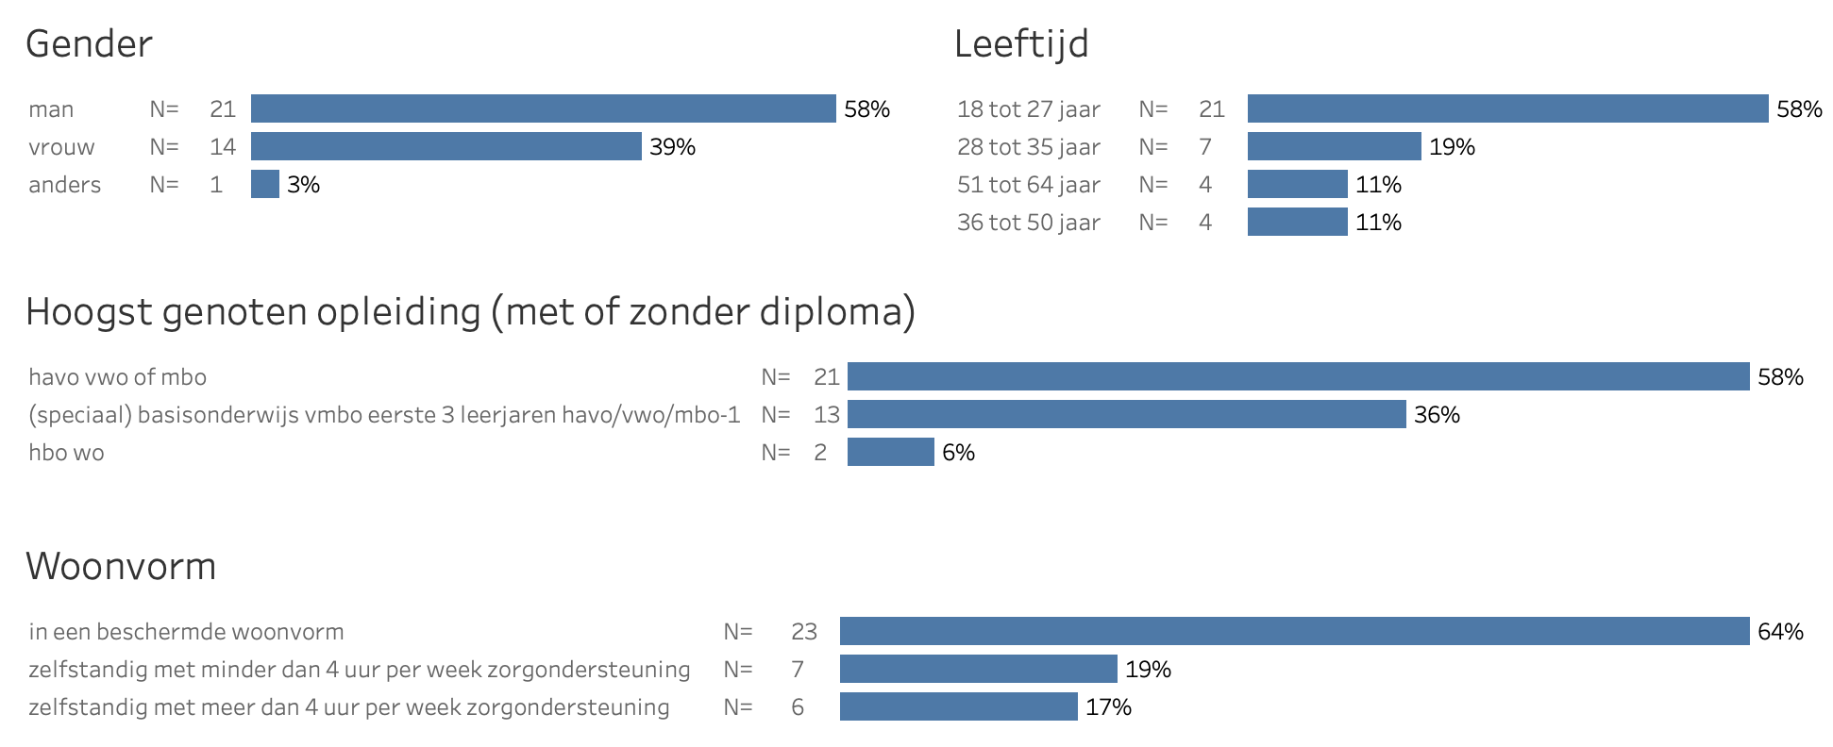
Figuur 1 - kenmerken deelnemers cliëntonderzoek
Persoonlijke begeleiders
﻿Managers van Kwintes, St. Fred, Grasboom en EF5 hebben alle zorgconsulenten die betrokken zijn bij Beschermd Wonen benaderd voor deelname aan onderzoek via e-mail met toegang tot de webversie van het onderzoek. Dit is een groep van ongeveer 150 persoonlijke begeleiders. Respons onder de deelnemers is tot stand gekomen op basis van beschikbaarheid. Aan het onderzoek hebben 31 begeleiders deelgenomen van de volgende instellingen:
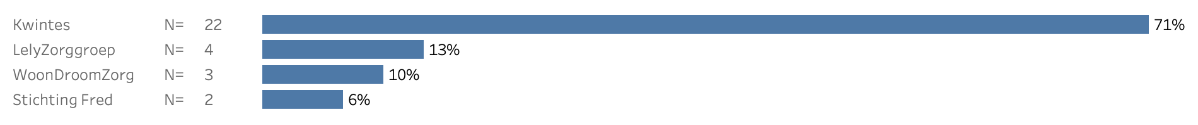
Figuur 2 – deelnemende professionals per zorg- en welzijnsorganisatie in Veenendaal
Bewoners
﻿Het burgerpanel Veenendaal is een groep van ongeveer 1600 betrokken inwoners uit de gemeente die samen een dwarsdoorsnede vormen van de samenleving. Leden van het burgerpanel worden gevraagd om via een website hun mening te geven over onderwerpen waar de gemeente zich mee bezighoudt. Om een nog beter beeld te krijgen van wat er leeft in de samenleving maakt de gemeente gebruik van dit burgerpanel. Respons onder de deelnemers is tot stand gekomen op basis van beschikbaarheid. Aan het onderzoek hebben 158 bewoners uit het panel deelgenomen met de volgende kenmerken:
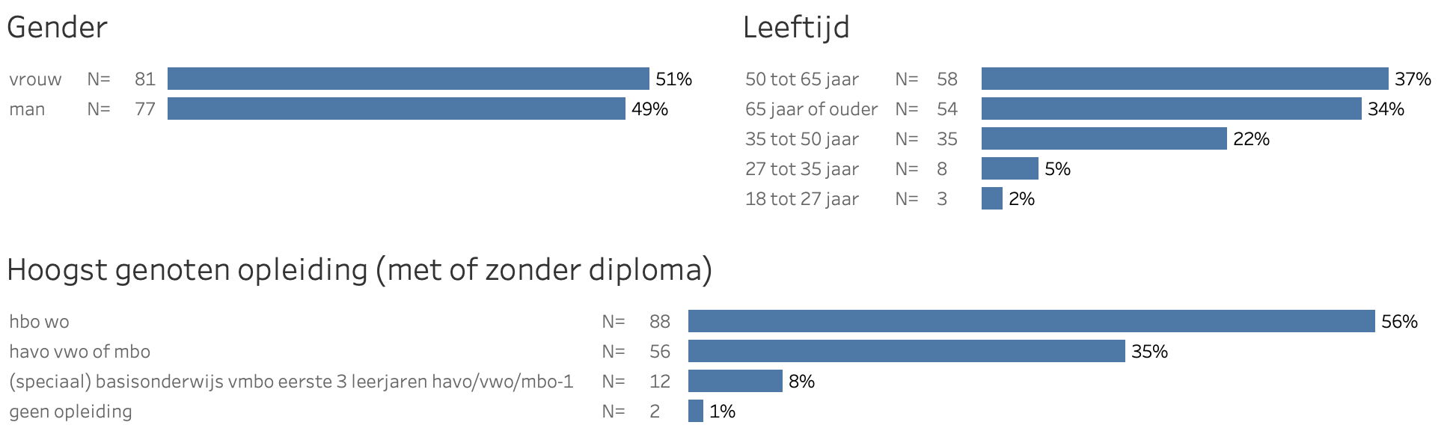
Figuur 3 - kenmerken deelnemers bewonersonderzoek
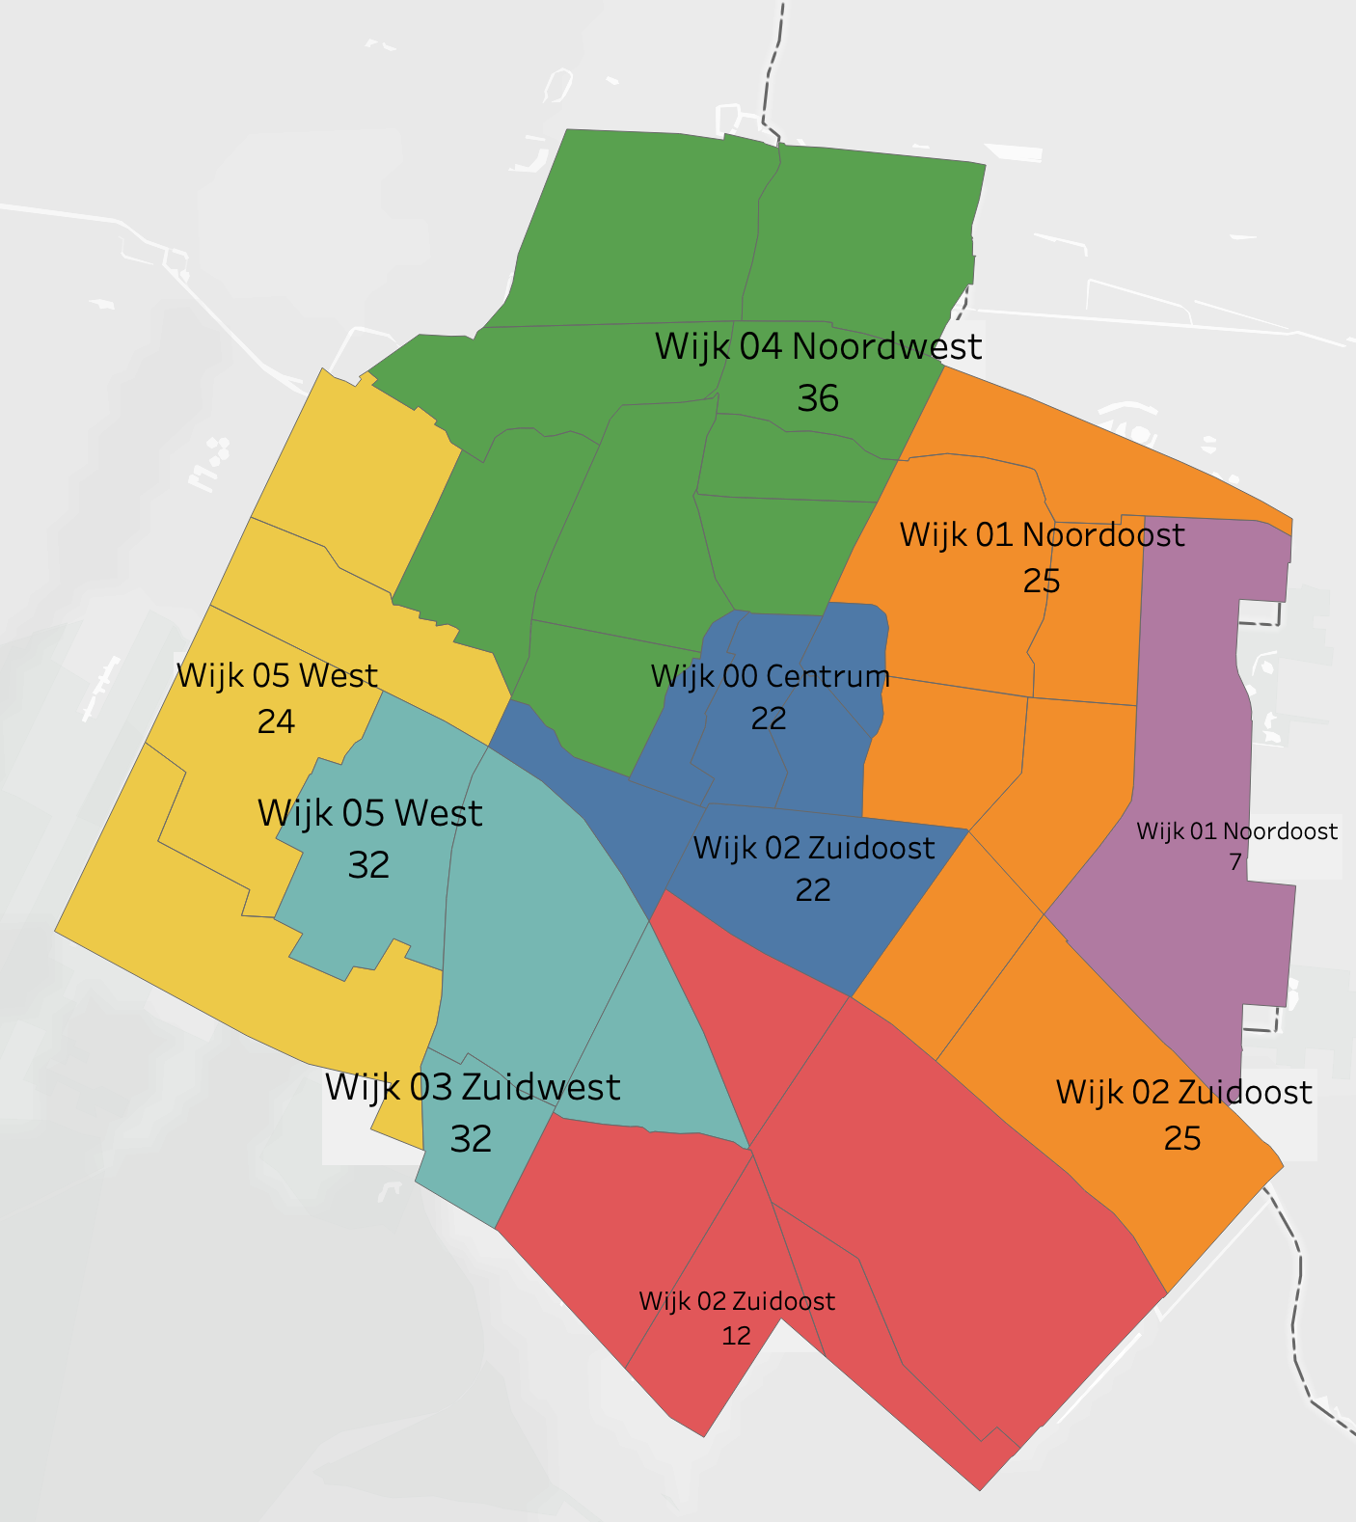
Figuur 4 - verdeling deelnemers bewonersonderzoek naar wijk

Bruikbaarheid van de resultaten
Betrouwbaarheid
Het uitgangspunt was om data te verzamelen met steekproeven van voldoende omvang voor een indicatief en richtinggevend beeld. De steekproeven onder cliënten en professionals zijn statistisch gezien voldoende groot en de samenstelling is representatief voor beide doelgroepen. Het burgerpanel is geen volledige weerspiegeling van de werkelijke bevolking in Veenendaal. De jongeren t/m 34 jaar zijn ondervertegenwoordigd en panelleden van 65 jaar en ouder zijn oververtegenwoordigd. Dit zien we ook terug in de deelnemers aan het onderzoek. Ook tussen de wijken zijn er verschillen zichtbaar tussen het panel en de daadwerkelijke verdeling binnen de gemeente. De verdeling van de deelnemers over de wijken is evenredig. De resultaten uit het bewonersonderzoek kunnen echter het beste als indicatief en richtinggevend worden beschouwd.
Validiteit
De wijze van bevraging in het onderzoek is zoveel mogelijk indirect van aard en er opgericht om ambigue ervaringen en gevoelens toe te laten om zo nieuwe invalshoeken te vinden. De gedachte achter de werkwijze is om de complexiteit van de dagelijkse werkelijkheid in kaart te brengen en sociaal wenselijkheid zoveel mogelijk te minimaliseren. Dit verschilt sterk van een directe bevraging, zoals in veel onderzoeksmethodes het geval is, waarbij de respondent vaak al kan inschatten wat het achterliggende doel is van de vraag en waardoor sociaal wenselijkheid altijd een factor is om rekening mee te houden.
Bruikbaarheid
Er zijn data verzameld met een voldoende steekproefomvang voor het zichtbaar maken van aannemelijke patronen in kwantitatieve data. De verhalen zijn door een werkgroep beoordeeld als kwalitatief hoogwaardig en bruikbaar voor analyse en betekenisgeving. De werkgroep bestond beleidsadviseurs van de gemeente Veenendaal en Kwintes. Met participatieve analyse, thematische analyse en gezamenlijke betekenisgeving (sensemaking) is een gemeenschappelijk beeld ontstaan van inzichten en conclusies.

Lezen van de resultaten
In de hoofdstukken 4 tot en met 6 worden de resultaten uit de deelstudies onder cliënten, begeleiders en bewoners gepresenteerd. In hoofdstukken 4 en 5 staan de individuele kenmerken van cliënten centraal die van invloed zijn op het welslagen van de transitie naar Beschermd Thuis. Beide onderzoeken zijn zo opgezet dat we met duidingsvragen in beeld brengen hoe individuele kenmerken beleefd worden. De resultaten van antwoorden op de duidingsvragen zijn kwantitatieve indicatoren die aangeven in welke mate of richting deze kenmerken bewegen. Hierbij zijn de duidingsvragen in beide onderzoeken aan elkaar gespiegeld om individuele kenmerken vanuit het perspectief van cliënt en persoonlijke begeleider met elkaar te vergelijken. De verhalen van cliënten en begeleiders voorzien de indicatoren van context.
De duidingsvragen in het onderzoek onder bewoners zijn gericht op het inzichtelijk maken van de mate en richting van succesfactoren voor de inclusie van cliënten in de woonomgeving.
Belangrijk om te onthouden bij het lezen van de volgende hoofdstukken:
- De kwantitatieve data is het geaggregeerde resultaat van de duiding die deelnemers zelf geven aan hun verhaal door een aantal vragen te beantwoorden die zijn gerelateerd aan individuele kenmerken voor een succesvolle transitie naar Beschermd Thuis (cliënten en begeleiders) en aan de inclusie van cliënten in de woonomgeving (bewoners). Deze duiding gebeurt nadat zij hun verhaal verteld of beschreven hebben.
- Wanneer er wordt gesproken over ‘onderliggende verhalen’ wijzen we hierbij op het verband tussen het verhaal en de duiding van het verhaal. Onderliggende verhalen horen dan bij het geaggregeerde resultaat van de duiding. Dit kan het volledige resultaat zijn (van alle deelnemers in het onderzoek) of een selectie van het resultaat door een filter te gebruiken op bijvoorbeeld leeftijd, gender etc. Fragmenten van verhalen zijn door het hoofdstuk heen opgenomen. Fragmenten kunnen meerdere keren voorkomen als een fragment voor de context van meerdere kwantitatieve resultaten relevant is.
We introduceren in elk hoofdstuk welke informatie het narratieve deel van het onderzoek bevat en uit welke informatie het kwantitatieve deel (de beantwoording van duidingsvragen) van het onderzoek bestaat. In de deelonderzoeken onder cliënten en begeleiders worden per individueel kenmerk de kwantitatieve resultaten vervolgens gepresenteerd. We lichten bij ieder kenmerk toe wat we ermee bedoelen en wat de grondgedachte erachter is. De individuele kenmerken zijn afgeleid en geoperationaliseerd uit de literatuurverkenning en het expertonderzoek. Vervolgens presenteren we hiervan de resultaten en geven we weer tot welke analyse de resultaten en onderliggende verhalen hebben geleid. Deze zelfde opbouw hanteren we ook voor het bewonersonderzoek maar dan vanuit de succesfactoren van belang voor inclusie van cliënten in de woonomgeving.

Cliënten
Het narratieve deel van het onderzoek onder cliënten richt zich op de huidige en toekomstige woon- en leefsituatie en het naar boven halen van de volgende aspecten:
- Ervaring van huidige woon- en leefsituatie en aspecten die bepalend zijn voor de tevredenheid met het leven (subjectieve welzijn)
- Aspecten die in dagelijks leven zelf worden opgepakt en elementen waarbij ondersteuning nodig is
- Perspectief op de toekomst d.w.z. het leven over 5 jaar vanaf heden
- De rol die zelfstandig wonen speelt in de toekomst
- (Zelf) advies over een mogelijke stap naar zelfstandig wonen
Het kwantitatieve deel van het onderzoek onder cliënten richt zich op de volgende succesfactoren in de transitie naar beschermd thuis:
- De mate van intrinsieke motivatie van cliënten om zelfstandig te wonen
- De mate van invloed van zelfstandig wonen op het welzijn van cliënten
- De mate van zelfvertrouwen van cliënten om zelfstandig voor zichzelf te zorgen
- De mate van zelfkennis/inzicht van cliënten in de eigen problematiek
- De mate van stabiliteit van cliënten in de eigen problematiek
- De mate van steun van ouders van cliënten
- De mate van steun van de (vaste) begeleiders van cliënten
- De mate van vertrouwen van cliënten in professionele begeleiding
- De mate waarin cliënten een vaste dagbesteding hebben

Intrinsieke motivatie van cliënten om zelfstandig te wonen
Intrinsiek gemotiveerd zijn betekent dat je als individu handelt vanuit je eigen wil of verlangen omdat je ergens winst of voordeel in ziet. De onderstaande grafiek geeft inzicht in hoeverre cliënten er zelf winst in zien om zelfstandig te willen wonen als indicator voor hun intrinsieke motivatie. Motivatie is een belangrijke voorspeller om zelfstandig wonen te kunnen realiseren.
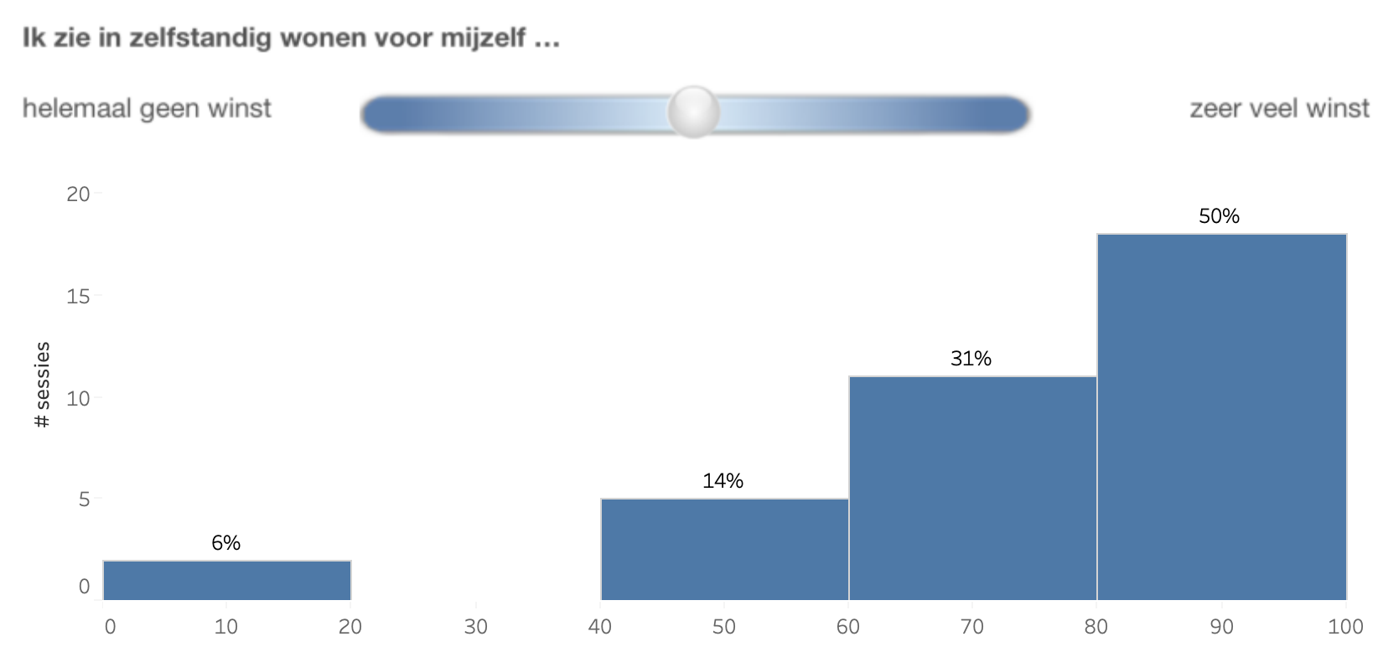
Figuur 5 – de mate van intrinsieke motivatie cliënten
De meeste cliënten (81%) zien winst voor zichzelf in het zelfstandig wonen, de helft van de cliënten ziet zeer veel winst (Figuur 6). Ze dromen van een zelfstandige toekomst met eigen huisvesting, een levenspartner en verbinding met anderen.
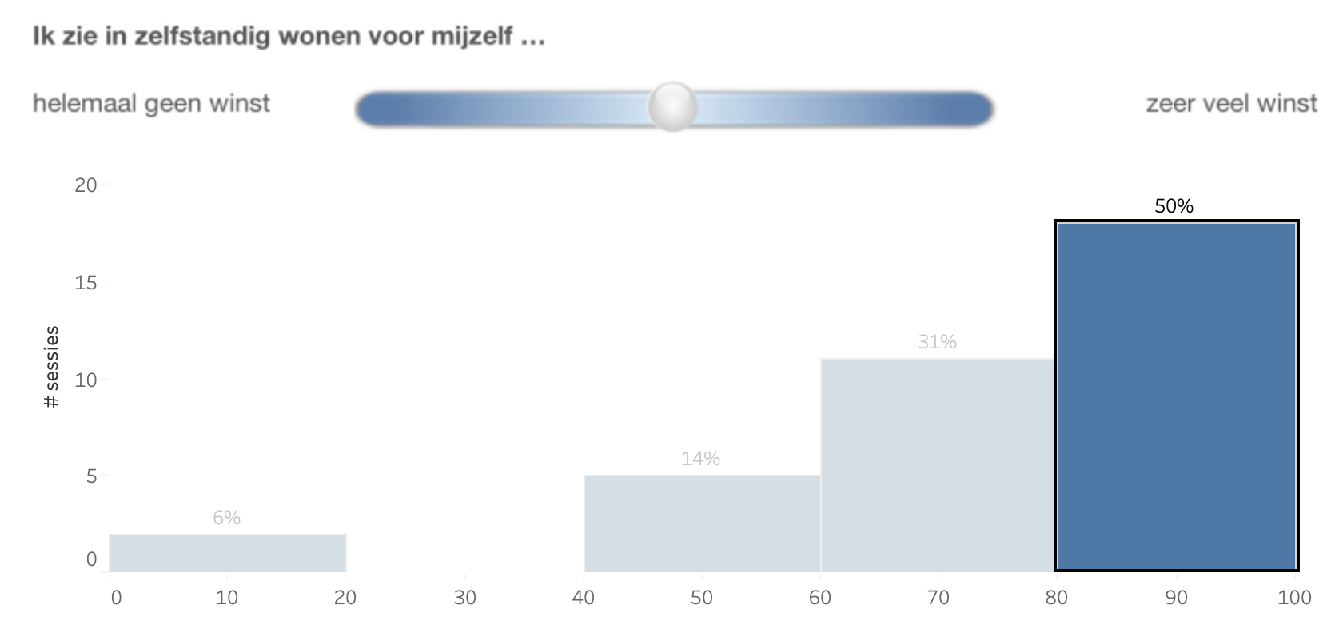
Figuur 6 - selectie van verhalen van cliënten die zeer veel winst zien in zelfstandig wonen
Ik hoop dan wel helemaal mijn eigen plekje te hebben. Dit voelt nu niet helemaal zo. Ook hoop ik minder afhankelijk te zijn en meer regie te hebben.

Ik wil graag een vriendin een huis en een vette auto.

Ik zal dan (in tegenstelling tot het verleden) in een opgeruimd huis wonen elke dag koken en werk hebben te gelijk. Ook zal mijn leven in nuchtere toestand zijn in plaats van onder invloed van middelen.

Over 5 jaar zou ik graag huisje boompje beestje willen. Een relatie hebben werk hebben en een eigen woning.

Ik woon dan geheel zelfstandig. Met mijn dochter en wie weet andere kinderen. Ik heb dan in huis meerdere verdiepingen en kamers zodat ik een echte slaapkamer heb. Mijn dochter zit op school en ik breng en haal haar op. Ik heb dan mijn rijbewijs en heb een auto. Een vaste baan heb ik dan ook en ik heb dan ook mijn hobby dansen opgepakt. Daarnaast hoop ik een diploma te hebben in iets wat ik leuk vind.

Getrouwd met een lieve vrouw en kindjes heb. Ik heb dan een gezin waar ik voor moet zorgen en daarin is het Belangrijk dat ik nu al zo zelfstandig mogelijk word

Ik woon op mezelf met mijn zoontje en ik ben nu bezig met de opleiding haarstyliste dame. Ik hoop over 5 jaar eigen ondernemer te zijn.

Mijn wens is om over vijf jaar zelfstandig te wonen met ambulante begeleiding. Het liefst in een rustige wijk in Veenendaal of omgeving. Misschien heb ik dan een vriendin.

Over 5 jaar woon ik samen met mijn vriendin en hebben we hopelijk kinderen mijn leven en herstel gaat goed. Heb een leuke baan in de zorg heb studiekeuzetraject gedaan en ga daar opleiding/werk voor zoeken.

Zelfstandig wonen, ja belangrijk, net als voor iedereen, je gaat de maatschappij in.

Over 5 jaar hoop ik “zelfstandig” te wonen met wellicht ambulante begeleiding ik hoop dan samen met mijn vriend te kunnen wonen in een leuk klein huisje of appartementje in Veenendaal. Ik hoop dat ik dan beter weet hoe ik om moet gaan met mijn kwetsbaarheden

Mijn leven ziet er dan weer hetzelfde uit net als toen ik vroeger in Utrecht heb gewoond maar dan zonder de criminaliteit en drugs. Dus lekker werken als schilder. Regelmaat en rust in mijn leven. Ik woon dan zelfstandig in een huurhuis. Ik heb dan mijn verslaving onder controle

Ik woon samen met mijn zoontje in een mooie woning in Veenendaal Ik heb net mijn opleiding afgerond en heb een mooie baan. Mijn zoontje gaat naar een leuke basisschool. Ik heb balans gevonden in mijn emoties en mijn verantwoordelijkheden.

Voor enkele cliënten is Beschermd Wonen een veilige omgeving met een permanent karakter. Meestal zijn ze ook nog niet toe aan een vervolgstap. Incidenteel leidt dit tot een negatieve ervaring met de zorgverlener. Deze ervaring is echter niet representatief voor de zorgverlening van de zorgverlener in het algemeen.

Ik ga waarschijnlijk dit jaar verhuizen naar een zelfstandige woning. Dit vind ik best spannend. Ik ben in mijn leven vaak verhuisd en zou hier graag willen blijven. De reden dat ik toch ga verhuizen is omdat er anders geen plek is voor iemand anders die wel de begeleiding harder nodig heeft.

Een periode van twee hoogstens drie jaar is niet lang. Ik heb veel onzekerheid over de toekomst waar ik hierna terecht kom hoe ik dat allemaal ga betalen, zonder in het gat van een uitkering te vallen of ik überhaupt genoeg plek zal hebben voor mijn huidige meubels of ik de woning met andere mensen zal moeten delen enzovoorts. Dat ik na een jaar al aan de gemeente moest bewijzen dat ik hier nog mag wonen voelde ook onprettig. Ik heb het gevoel dat mensen door dit soort woonvormen gejaagd worden en dan geen keuze hebben buiten te vroeg heel zelfstandig wonen of juist ergens terecht te komen wat niet zelfstandig genoeg is.

De overstap was voor mij zeker in het begin erg groot van beschermd wonen naar op jezelf wonen met ambulante begeleiding. De indicatie daar was 2 jaar. En ik kon maar niks vinden om te huren als een andere woonvorm (begeleid). En ik had nog maar een paar dagen te gaan en ze hadden mij zo op straat gezet. Dat vond ik echt heel erg slecht!!

Invloed van zelfstandig wonen op het welzijn van cliënten
Welzijn is het subjectieve oordeel of de waardering van cliënten van het leven en de verschillende onderdelen daarvan. Het subjectieve welzijn heeft betrekking op geluk, de tevredenheid met het leven de tevredenheid van verschillende levensaspecten. Deze factor geeft inzicht in hoeverre zelfstandig wonen het levensgeluk van cliënten verhoogt. Levensgeluk is een subjectieve beoordeling van het eigen welzijn en een belangrijke indicator in hoeverre zelfstandig wonen bijdraagt aan de inclusie van cliënten in de maatschappij.
Voor de meeste cliënten verhoogt (het perspectief op) zelfstandig wonen de tevredenheid over het leven. Voor 42% van de cliënten is de invloed van zelfstandig wonen op het welzijn zeer hoog (Figuur 7). Cliënten die winst zien in zelfstandig wonen zijn ook meer tevreden met hun leven (Figuur 8)
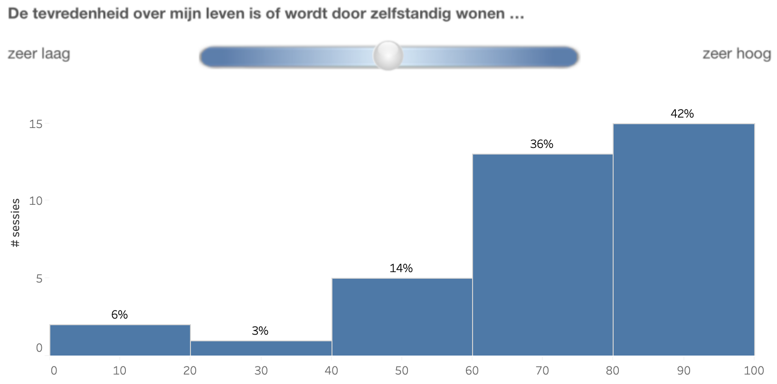
Figuur 7 - resultaat de mate van invloed van zelfstandig wonen op welzijn cliënten
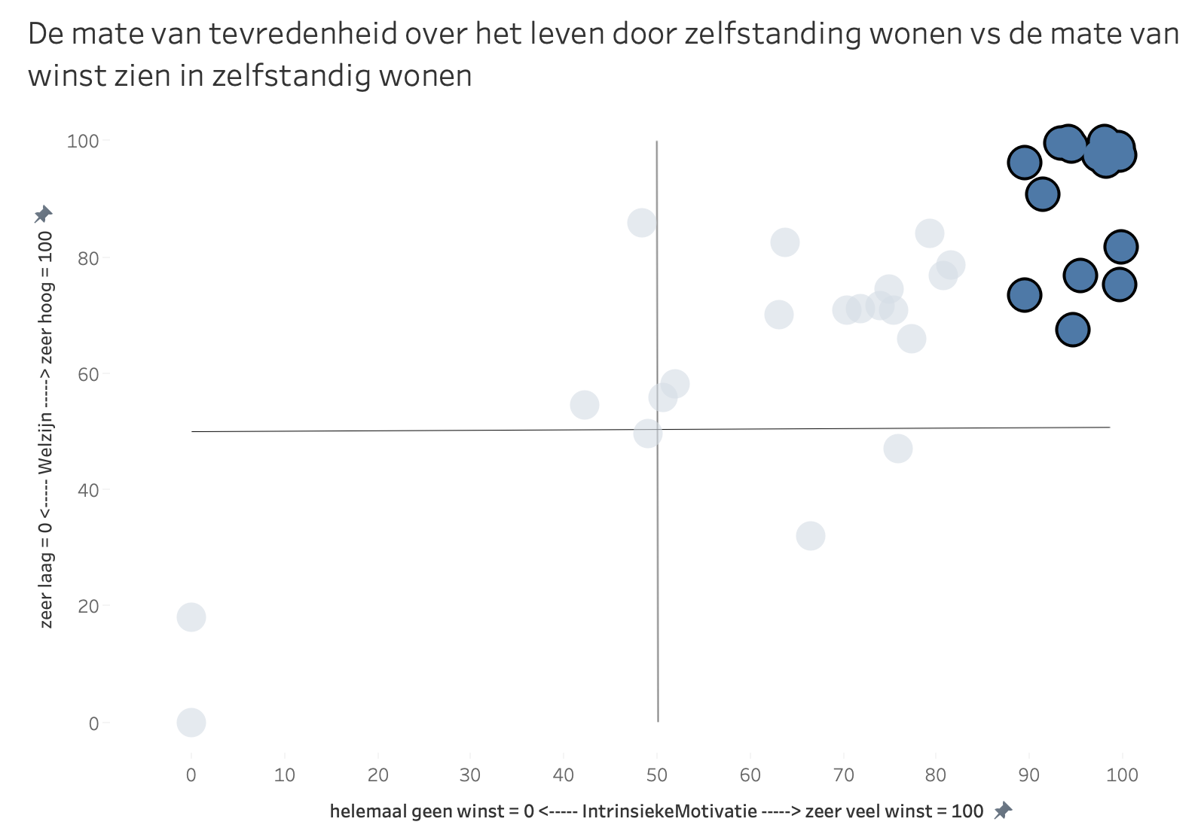
Figuur 8 – selectie van verhalen van cliënten met een hoge mate van intrinsieke motivatie en voor wie de invloed van zelfstandig wonen op het welzijn groot is
Verder ben ik gelukkig in staat om vrijwel alles van het leven weer zelf op te kunnen pakken. Ik zit in een fijne flow van het leven en ben weer in staat al het moois in het leven met beide handen aan te kunnen pakken

Mijn leven zal fantastisch zijn met een koophuis een leuke vrouw en eventueel kinderen. Ik zal dan nog steeds clean zijn en de kansen van het leven beproeven

ik ben gelukkig omdat ik mijn oude leven achter heb gelaten omdat ik een frisse start had met nieuwe mensen op een nieuwe locatie.

Zelfvertrouwen van cliënten om zelfstandig voor zichzelf te zorgen
Het vertrouwen van de cliënt in wat hij kan. Uit het expertonderzoek komen twee belangrijke vaardigheden naar voren om zelfstandig te kunnen wonen: de vaardigheid om de financiën bij te kunnen houden en de vaardigheid om met anderen om te gaan en te communiceren. Figuur 9 laat zien dat de helft van de cliënten zelf hun financiën kunnen bijhouden. Figuur 10 toont dat 47% van de cliënten geen moeite heeft om contacten te leggen met buurtbewoners en naasten en een sociaal netwerk op te bouwen. Een sociaal netwerk is in zelfstandig wonen belangrijk om terug te kunnen vallen op bij terugval of tegenslag. We zien ook dat 33% van de cliënten de financiën niet zelf kan bijhouden en 41% heeft moeite om contacten te leggen.

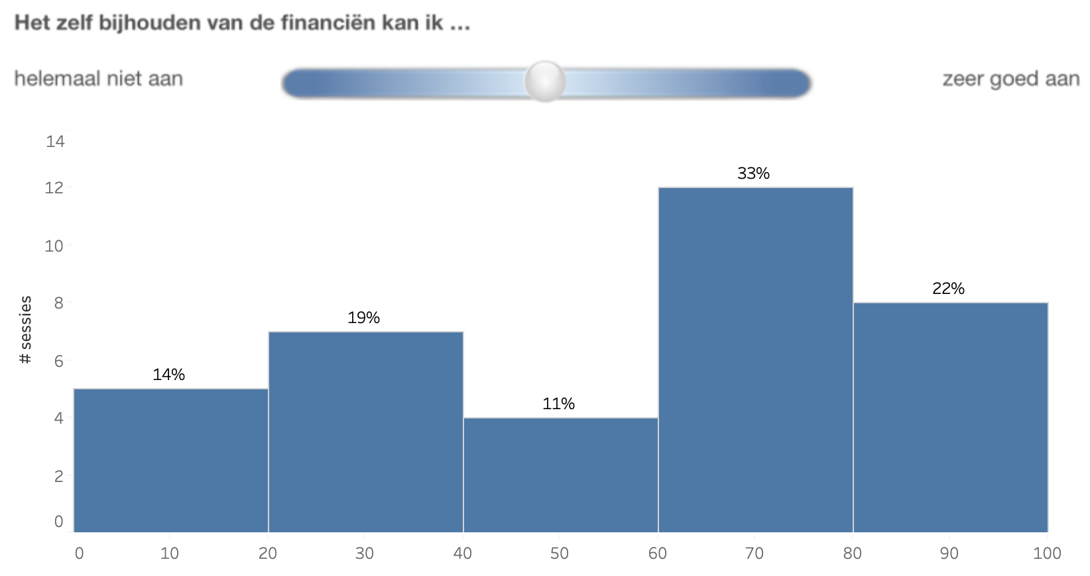
Figuur 9 – de mate van het zelf door cliënten kunnen bijhouden van financiën
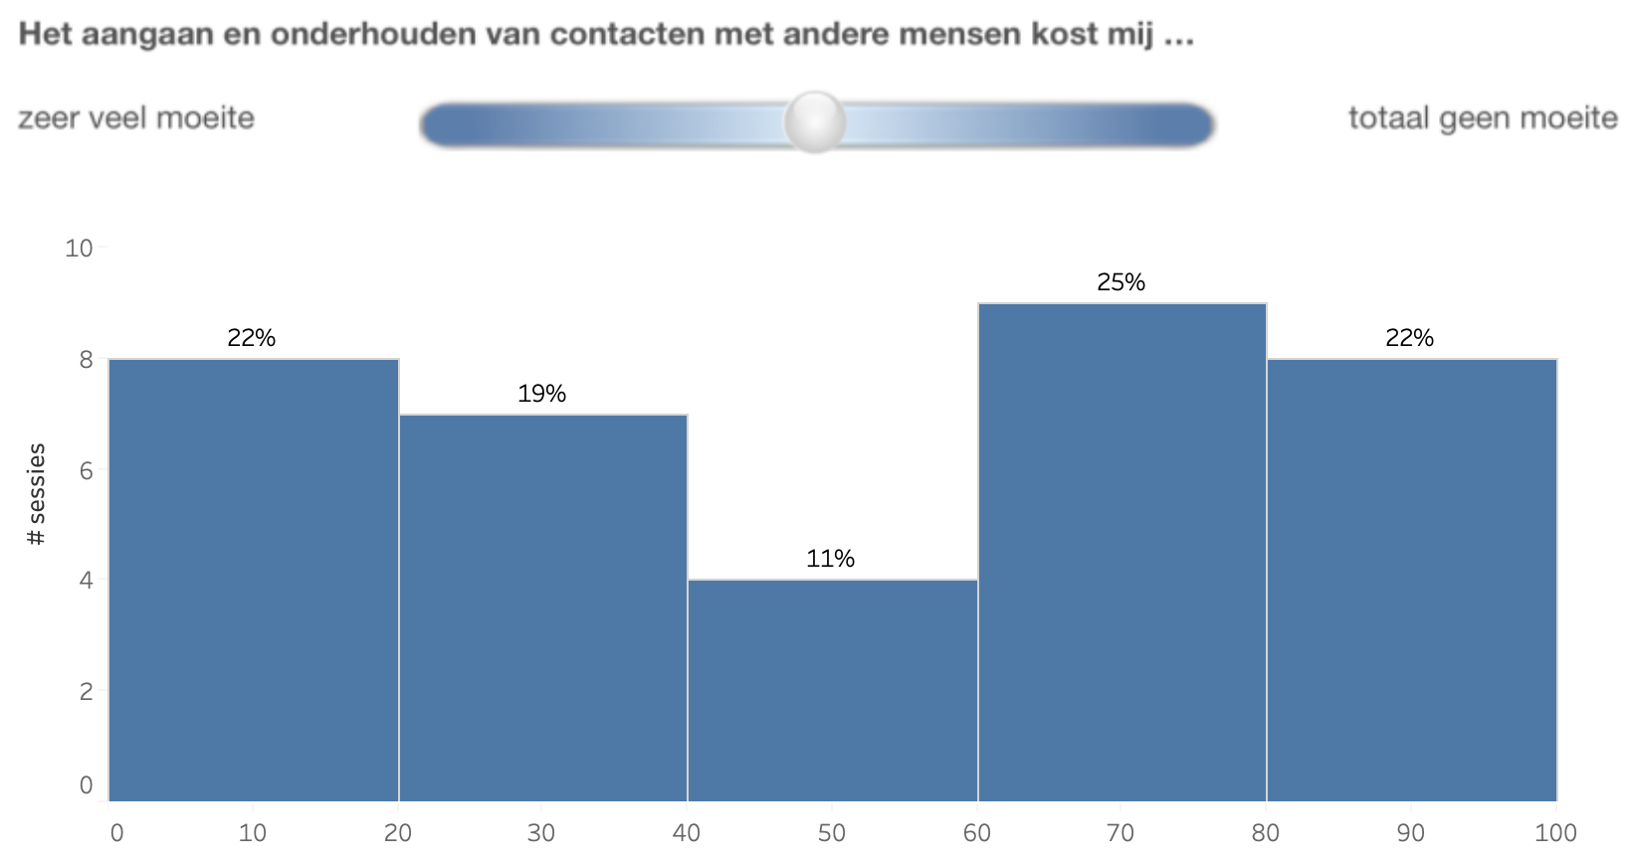
Figuur 10 – de mate van moeite van cliënten om contacten met andere mensen aan te gaan en te onderhouden

Uit de verhalen van cliënten die aangeven hun financiën niet goed zelf bij te kunnen houden, komt naar voren dat ze in de meeste gevallen daarbij hulp krijgen.
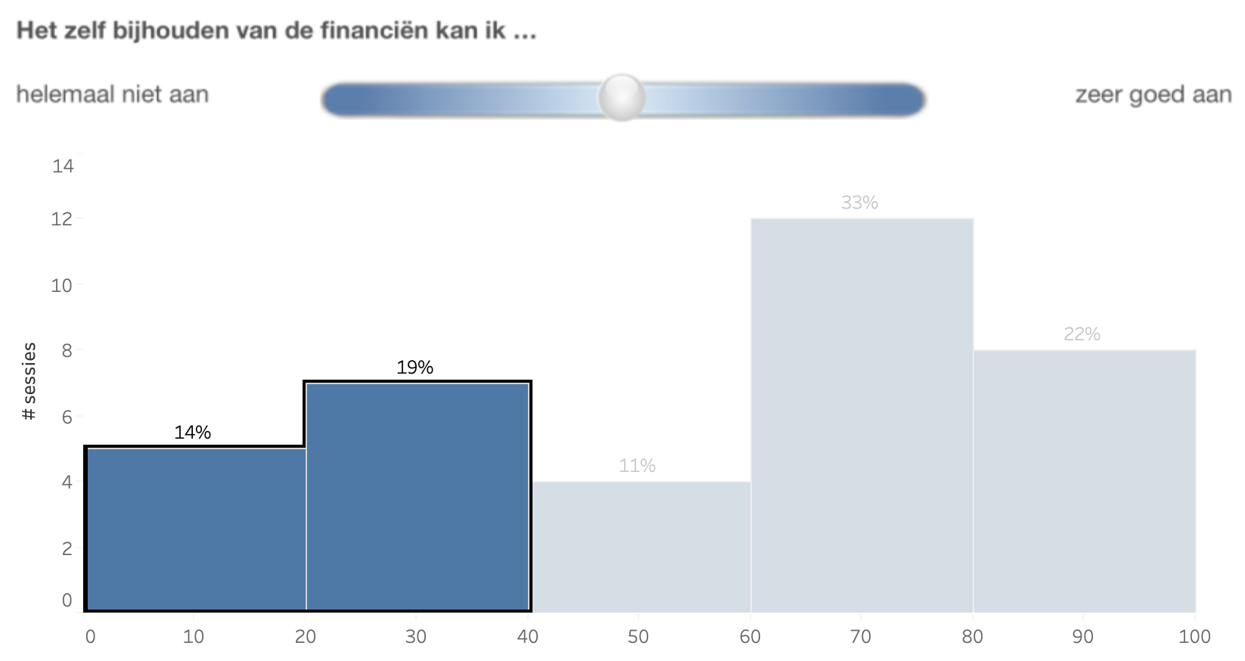
Figuur 11 - selectie van verhalen van cliënten die aangeven hun financiën niet goed zelf bij te kunnen houden
Ik heb zelf nog ondersteuning nodig op het financiële vlak en ook ondersteuning met het omgaan met situaties en mijn gevoelens. Ik kan zelf wel gedisciplineerd het programma volgen en werken.

Ik krijg ondersteuning bij het helpen herinneren van het gaan naar de apotheek bijv. krijg op dit moment financiële ondersteuning vanuit budgetbeheer.

Ja, ik heb een hoop ondersteuning nodig met b.v. ja hoe zeg je dat, met papieren en zo, geldzaken, verzekering, tandarts, overboeken en zo, betalingen. Ja, kleding kopen of zo,

Het niet kunnen bijhouden van de financiën weerhoudt cliënten niet van de motivatie om zelfstandig te willen wonen (Figuur 12).
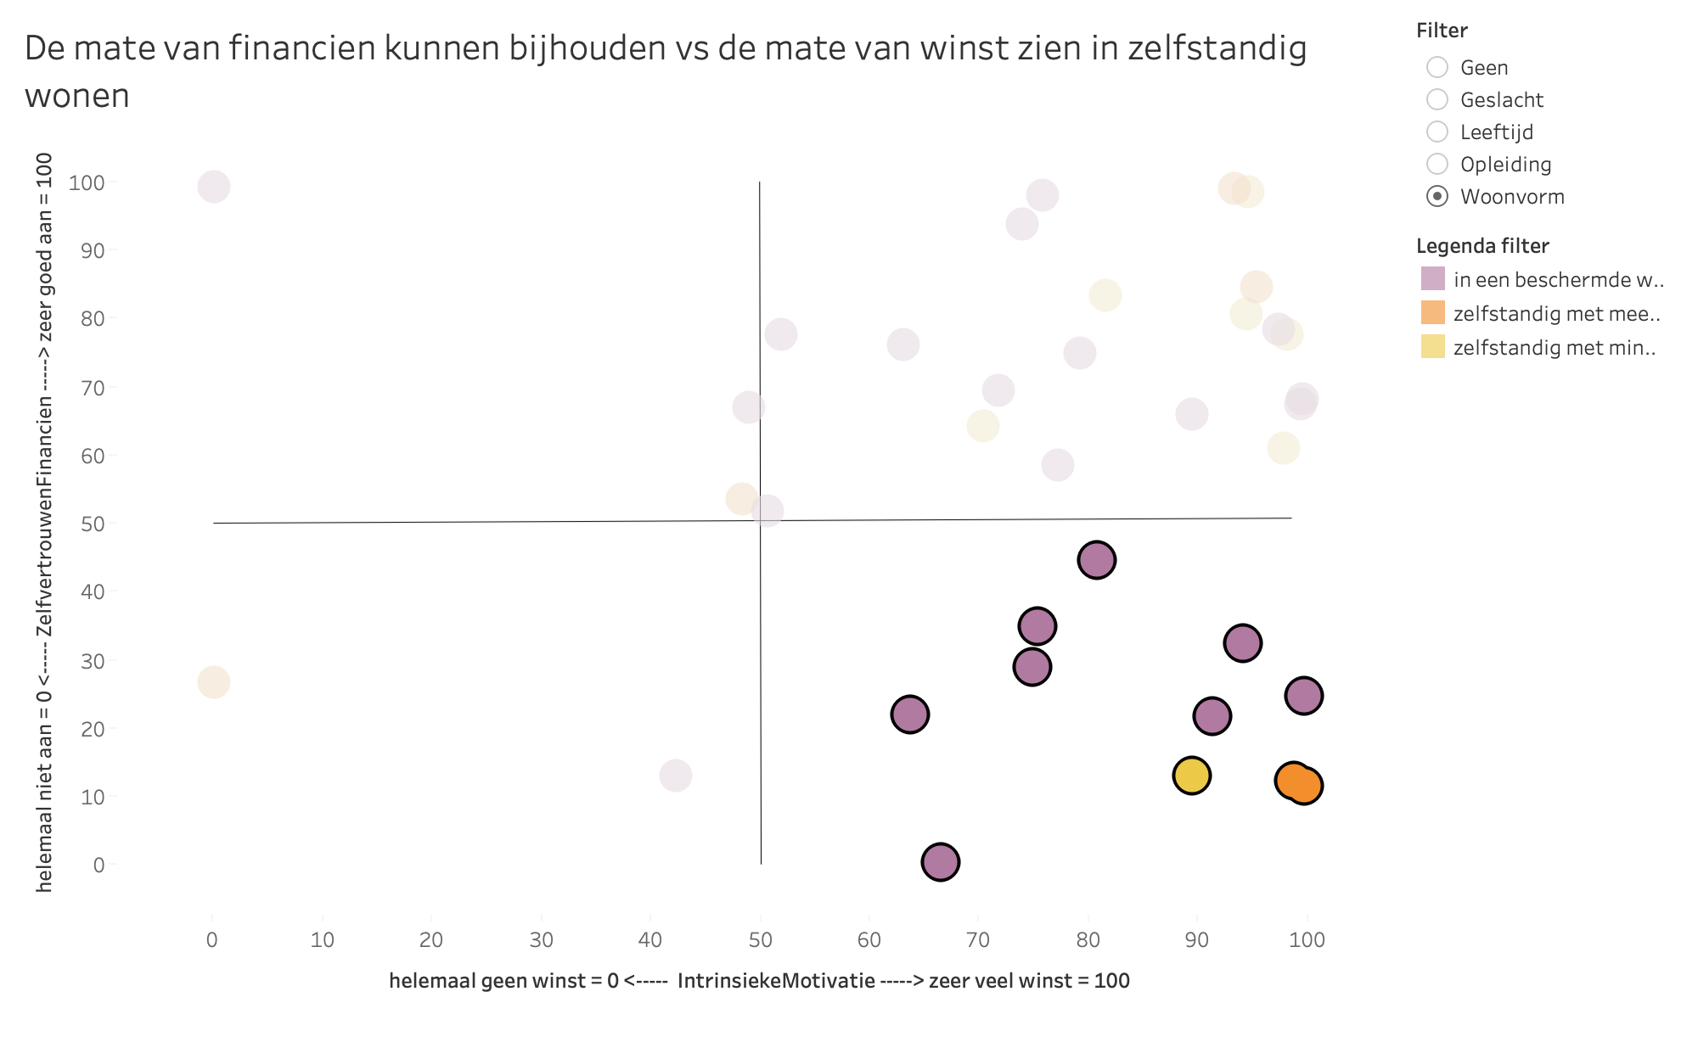
Figuur 12 -aantal cliënten dat aangeeft financiën niet goed bij te kunnen houden en winst zien in het zelfstandig wonen
Contact kunnen leggen en verbinding maken zijn specifieke aandachtspunten in het ontwikkelen van perspectief op zelfstandigheid.
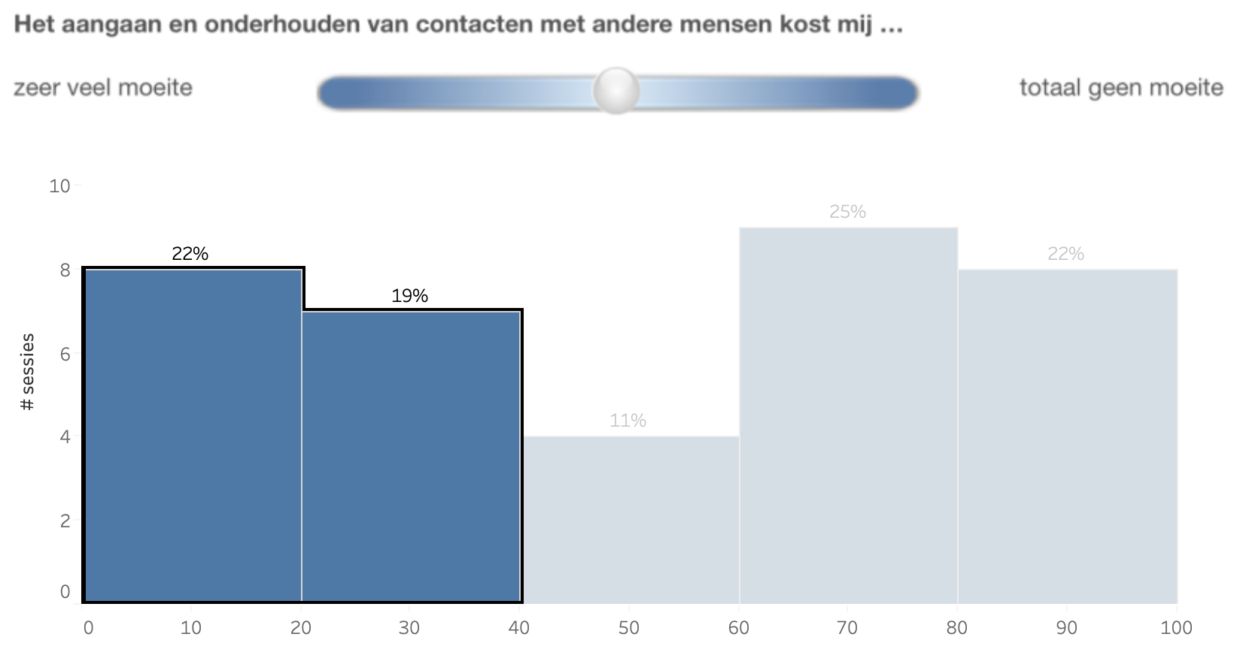
Figuur 13 - selectie van verhalen van cliënten die aangeven moeite te hebben met het aangaan en onderhouden van contacten met andere mensen
Ik vind het moeilijk om in een groep te zijn omdat ik bang ben dat ik niet in de groep ga passen. Daarnaast heb ik niet veel zelfvertrouwen. Ik voel mij nergens goed voor.

Wat ik moeilijk vind is dat ik het directe contact het directe fysieke contact met andere mensen mis.

Er moet iets van een overbrugging zijn in die stap. Die stap is gewoon veel te groot dat was het voor mij zeker. Eerst op zo'n locatie zitten en omringd zijn met begeleiders en elke dag een contact moment hebben naar in een keer op jezelf wonen en maar 1x in de week met je pb’er een gesprek te hebben. Dus of als je op jezelf woont veel meer begeleiding bieden of ook meer zoiets doen als 24/7.

Wat mijn omgeving betreft heb ik niet genoeg zelfvertrouwen om contacten te maken. Mijn directe buren zijn andere mensen (jongvolwassenen) met autisme waarmee ik extra terughoudend ben als het om contact maken gaat.

Georganiseerde sociale ontmoetingen zoals bij Stichting Fred en bij wooninitiatieven als EF5, Grasboom en de Nachtzwaluw dragen bij aan het zelfvertrouwen van cliënten.
Stichting Fred begeleidt mannelijke jongeren met een verslavingsproblematiek. Cliënten krijgen standaard negen tot twaalf maanden beschermd wonen en stromen daarna door naar begeleid wonen.
EF5 en Grasboom zijn (ouder) wooninitiatieven waar jongeren met een stoornis in het autistisch spectrum beschermd en begeleid wonen. Zij ontvangen individuele begeleiding bij de ondersteuningsvragen die zij hebben, veelal gericht op het zelfstandig leren wonen. Elke bewoner heeft een eigen appartement. Daarnaast is er een gemeenschappelijke ruimte waar op gezette tijden iemand aanwezig is. Bij deze persoon kunnen ze terecht voor bijvoorbeeld (hulp)vragen en het maken van een praatje. Tijdens de gemeenschappelijke begeleiding in de ochtend en de namiddag/avond zijn er momenten om samen te koken, te eten, koffie te drinken, een spelletje te spelen of een gezamenlijke activiteit te ondernemen.
Wooncollectief de Nachtzwaluw is een gezamenlijke pilot van Patrimonium woonservice, zorgorganisatie Kwintes en de gemeente Veenendaal. Dit wooncollectief biedt een thuis aan jongvolwassenen die een binding hebben met Veenendaal en starten op de woningmarkt. De deelnemers kiezen er bewust voor samen te wonen in het appartementencomplex én samen te werken aan een fijne woonomgeving. Bijvoorbeeld door een praatje te maken met de buren, samen een kop koffie te drinken en een helpende hand te bieden bij het opdoen van woonvaardigheden.
Verhalen over het wonen bij Stichting Fred
Ook het wonen met fellows de structuur die hier geboden wordt en de mogelijkheid om je eigen leven invulling te geven heb ik hier gevonden. Kortom: het concept van een safehouse is fantastisch en heeft voor mij mijn leven omgekeerd samen met mijn eigen motivatie en de deuren die herstel voor me opent. In het kort mag het safehouse van mij echter heel veel strakker beter geregeld en professioneler worden om het leven van nog meer herstellende verslaafden om te keren.

Ik ben blij dat ik deze kans heb gekregen. Als ik alleen zou wonen dan isoleer ik mezelf. Ik woon met 3 andere jongens. Koken heb ik nooit geleerd.

Ik woon nu sinds april van dit jaar begeleid voor mijn verslaving. Ik heb de tijd dat ik hier nu zit heel waardevol gevonden heb veel steun mogen ervaren van staf en fellows met wie ik woon zeker vanwege corona was het erg fijn om niet veel alleen te hoeven zijn. Ik heb veel begeleiding gekregen zowel 1 op 1 als in groepsverband. Mijzelf weer kunnen ontwikkelen en mooie stappen gezet om weer zelfstandig mijn eigen leven te kunnen gaan leiden het contact met staf en huisgenoten heeft mij enorm geholpen. Ik was in volledig isolement beland in actieve verslaving en het besef dat ik het niet meer alleen hoef te doen en dat te ervaren is erg fijn.

Zelfkennis/inzicht van cliënten in de eigen problematiek
Zelfkennis is het vermogen om de eigen denkwijze, de mogelijkheden en de onmogelijkheden van de eigen geest en van het eigen lichaam te kunnen inschatten en daar rationele conclusies uit te trekken (Gardner, 1983). Te weinig inzicht in de eigen problematiek kan leiden tot overschatting en overmoed bij cliënten en staan het zelfstandig wonen in de weg. Voor de meeste cliënten zijn de kwetsbaarheden waar ze mee kampen echter duidelijk tot zeer duidelijk (Figuur 14). We zien in de meeste verhalen van cliënten dat ze op een heldere manier beschrijven waar ze mee kampen, wat ze zelf kunnen en waar ze ondersteuning bij nodig hebben.

Ook krijg ik ondersteuning vanuit woonbegeleiding en persoonlijk begeleider in het meedenken en organiseren van mijn doelen en deze te kunnen behalen. Ik doe zelf mijn huishouden. Mijn persoonlijke hygiëne houd ik ook allemaal zelf bij en heb ik geen hulp bij nodig. Ik kan zelf koken maar ik eet nu mee met de groep.

Want ik kan altijd met mijn problemen daarnaar toe als er wat is. Wat kan ik zelf doen: koken wassen schoonmaken met hulp zelf de administratie telefoongesprekken voeren. Ik heb ondersteuning nodig bij: als er moeilijke dingen zijn duidelijkheid geven. Wat moet ik nu doen? Dat ze dan daarin tips en tops geven. Ik heb vooral nodig om te kunnen ventileren.

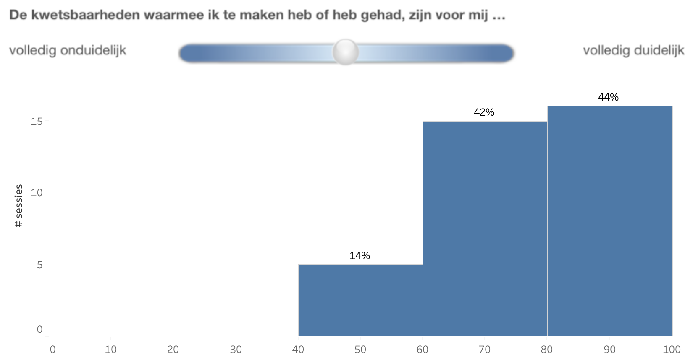
Figuur 14 - de mate van zelfkennis/inzicht van cliënten in eigen problematiek

Stabiliteit van cliënten in de eigen problematiek
Stabiliteit houdt in dat een cliënt de eigen problematiek onder controle heeft. Dit is een belangrijke voorspeller van een zelfstandig leven kunnen leiden. We zien in Figuur 15 dat 41% van de cliënten de kwetsbaarheden waarmee ze maken hebben onder controle heeft. Een derde geeft aan hier nog mee te worstelen en 24% zegt de kwetsbaarheden niet onder controle te hebben. Het onder controle hebben van de kwetsbaarheden houdt ook in dat een cliënt in de gaten heeft wanneer zij een terugval heeft of ergens tegen aan loopt en dan tijdig hulp kan inschakelen.
Ik kan mezelf een heel stuk redden maar soms gaat het mis. Ik vergeet heel veel dingen. Ik heb geen overzicht over mijn administratie en op financieel gebied. Ik houd geen overzicht op mijn geld. Ik heb altijd zelfstandig gewoond en ik heb dit altijd gekund. Alleen nu lukt dit niet meer. Ik vind het fijn dat wanneer het fout gaat ik iemand erbij kan roepen.

Er is wel altijd iemand die ik kan bellen wanneer ik een heftige angstaanval heb en dat is fijn.

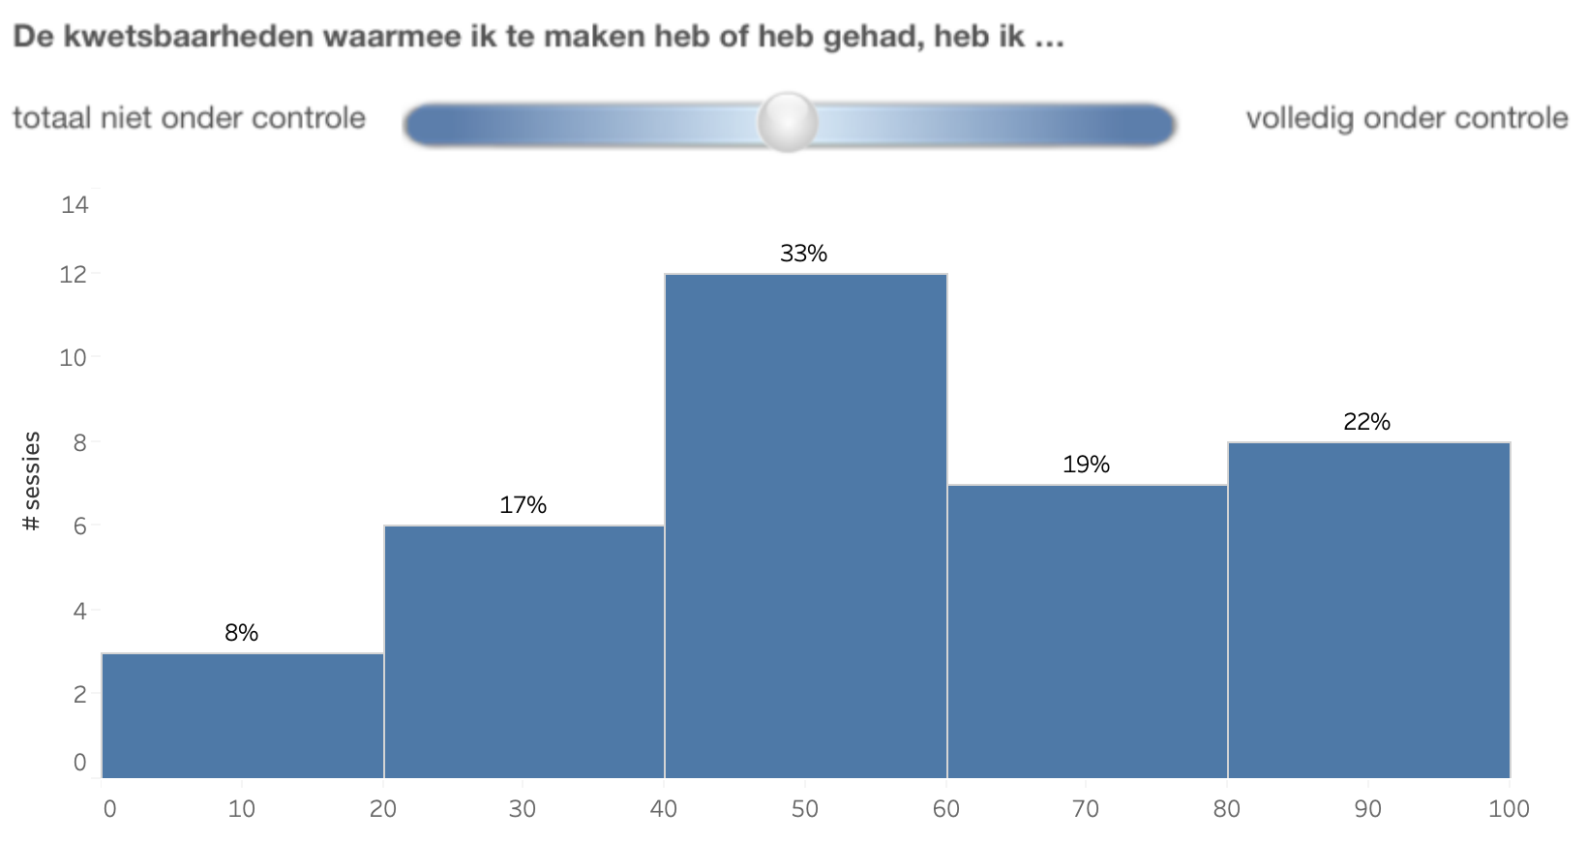
Figuur 15 - de mate waarin cliënten hun kwetsbaarheden onder controle hebben

Het niet onder controle hebben van kwetsbaarheden weerhoudt een aanzienlijk deel van de cliënten niet van de motivatie om zelfstandig te willen wonen (Figuur 16).
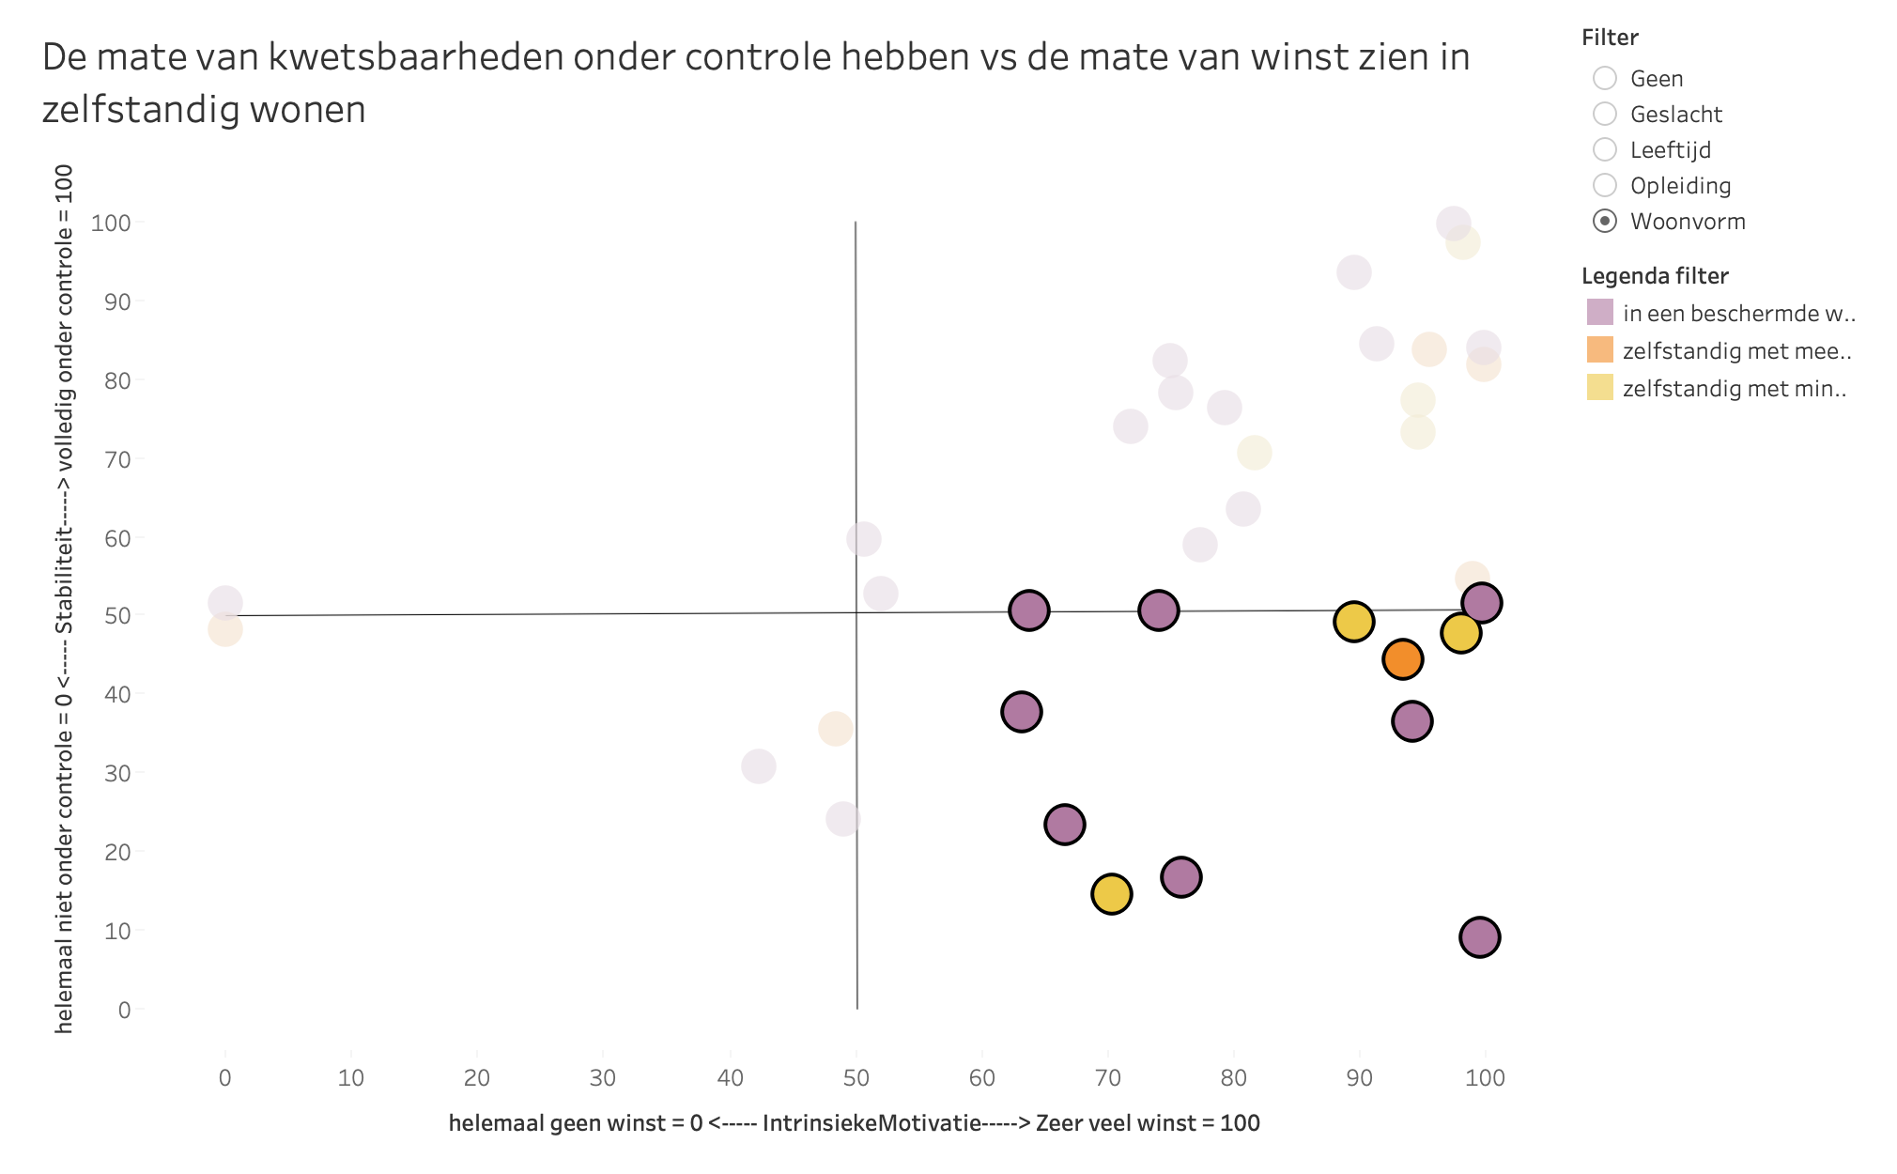
Figuur 16 - aantal cliënten dat aangeeft kwetsbaarheden niet goed onder controle te hebben en winst te zien in zelfstandig wonen

Steun van ouders van cliënten
Het vertrouwen van ouders in hun kind dat hij of zij het zelfstandig wonen aankan is vaak randvoorwaardelijk om de stap te kunnen maken. De meeste cliënten ervaren hiervoor voldoende steun (Figuur 17). Opvallend is dat in de verhalen van cliënten de rol van ouders slechts in enkele gevallen benoemd wordt.
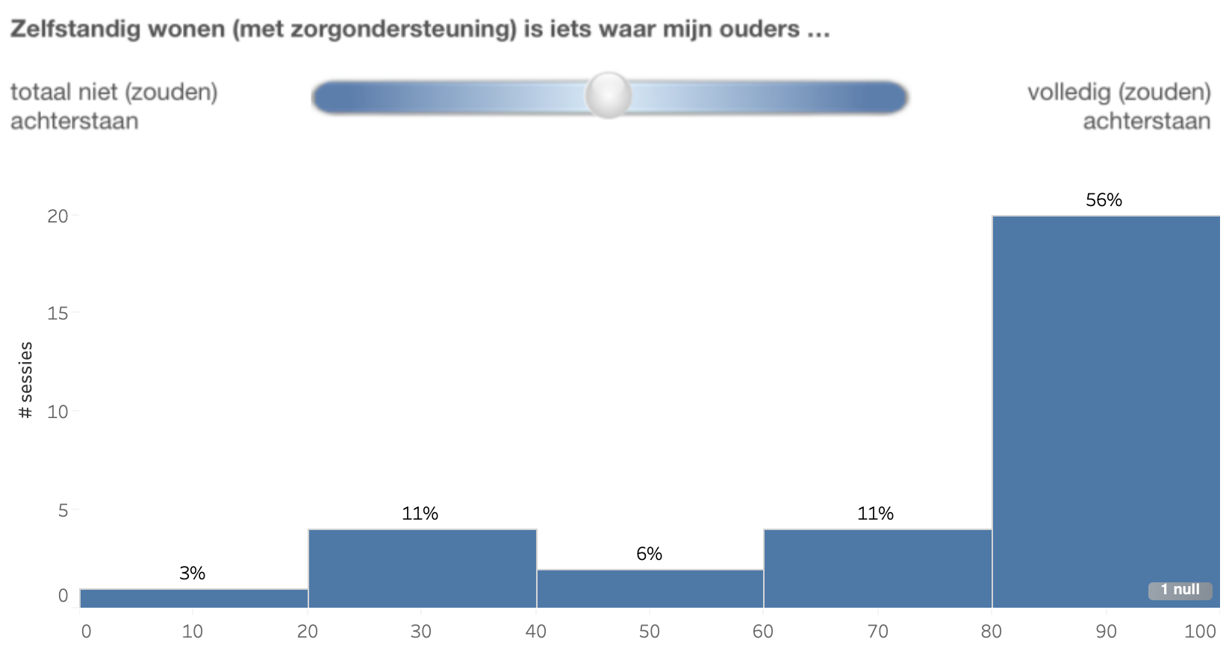
Figuur 17 - de mate waarin cliënten ervaren dat ouders achter zelfstandig wonen van cliënt staan

Steun van de (vaste) begeleiders van cliënten
De steun van persoonlijke begeleiders van cliënten om zelfstandig te wonen wordt eveneens gezien als een belangrijke factor. We zien ook hier dat cliënten ervaren dat begeleiders er over het algemeen achter hen staan de stap naar zelfstandigheid eventueel te maken (Figuur 18). Uit de verhalen zien we dat aanmoediging van begeleiders invloed heeft op de motivatie van cliënten.
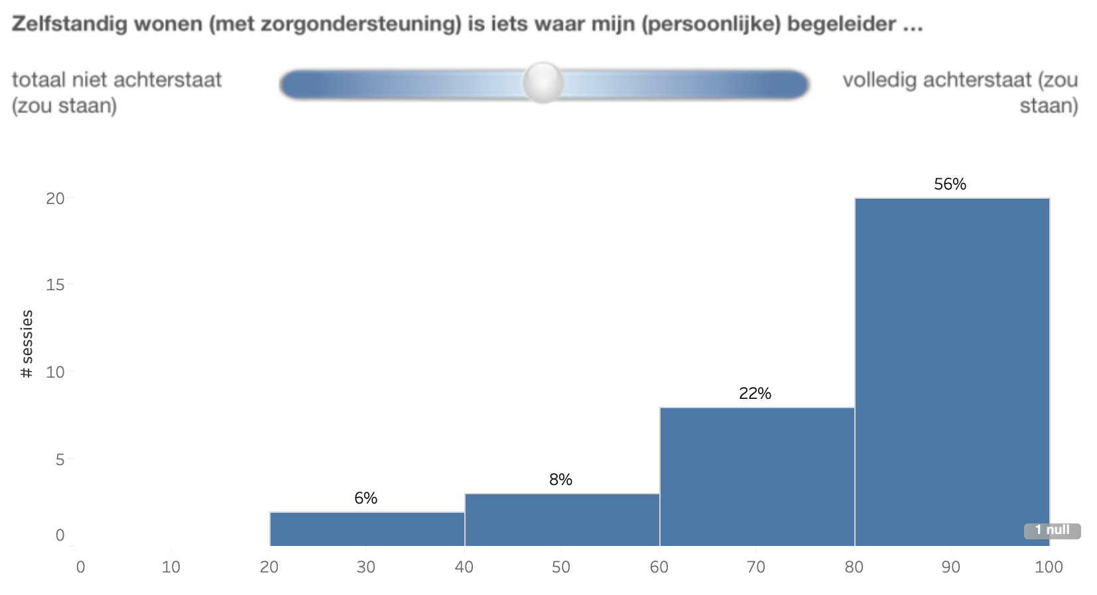
Figuur 18 - de mate waarin cliënten ervaren dat persoonlijke begeleiders achter zelfstandig wonen van cliënt staat

Ik ben ontzettend dankbaar dat er hulp bestaat bij zelfstandig leren wonen. Ik denk als ik zo in 1 keer in het diepe werd gegooid zo van hier ga maar alleen wonen hoe vervelend ik het ook vind om toe te geven. Ik zou er echt niet uitkomen.

Mijn begeleider zegt tegen mij dat ik te zelfstandig ben om hier te blijven wonen. Ik doe nu meer zelf het huishouden en kook ook zelf. Als ik hulp nodig heb dan lukt het mij deze te stellen via Whatsapp of ik wacht tot ik weer begeleiding zie. Dat is wel belangrijk dat je dat kunt als je op jezelf wil gaan wonen.

Ik ben na 15 jaar gestopt met drugs gebruiken. Ik zou nog wel graag verslavingszorg willen hebben. De communicatie tussen mij en de begeleiding is verbeterd. Hier ben ik tevreden over. Ik probeer ze te helpen met kleine dingetjes. Ik heb af en toe een steuntje in mijn rug nodig. Ze spreken mij erop aan als mijn zelfzorg beter kan of als ik een keer boos wordt op iemand. Dat heb ik nodig.

Vertrouwen van cliënten in professionele begeleiding
Vertrouwen is een gevoel, gebaseerd op positieve gedachtes over de begeleider(s) die cliënten ondersteunen in het dagelijkse leven (Voortman, 2012). Een sterke vertrouwensband tussen cliënt en begeleider is een belangrijke eerste stap in de transitie naar een zelfstandig leven. Dit komt in vrijwel alle verhalen naar voren. Cliënten hebben zeer veel vertrouwen in hun begeleiders (Figuur 19). We zien hierbij ook een onderscheid tussen mannen en vrouwen die de stap naar zelfstandig wonen al hebben gemaakt. Begeleiding in de verhalen van vrouwen die zelfstanding wonen heeft vooral de functie van achtervang (Figuur 20). Begeleiding speelt in de verhalen van mannen die zelfstandig wonen veel minder een rol. Zij leggen regie vooral bij zichzelf (Figuur 21).
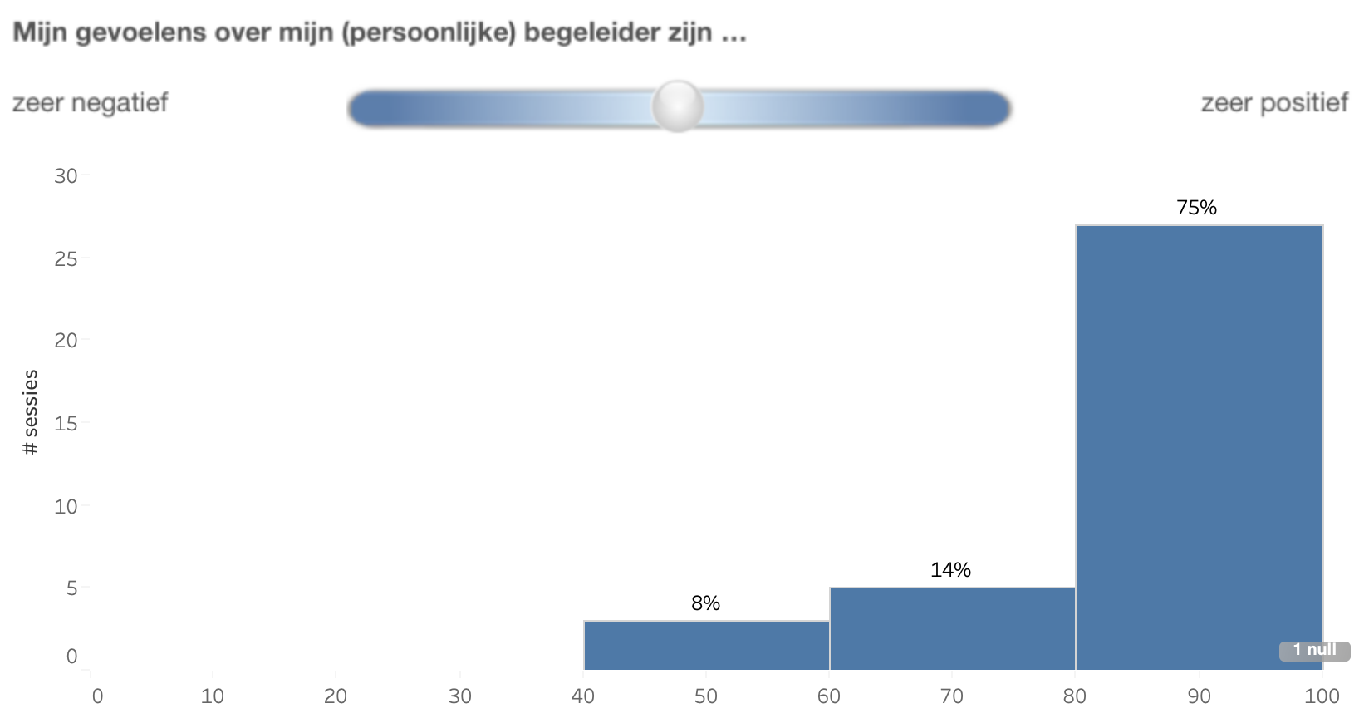
Figuur 19 - de mate van vertrouwen van cliënten in persoonlijke begeleiders

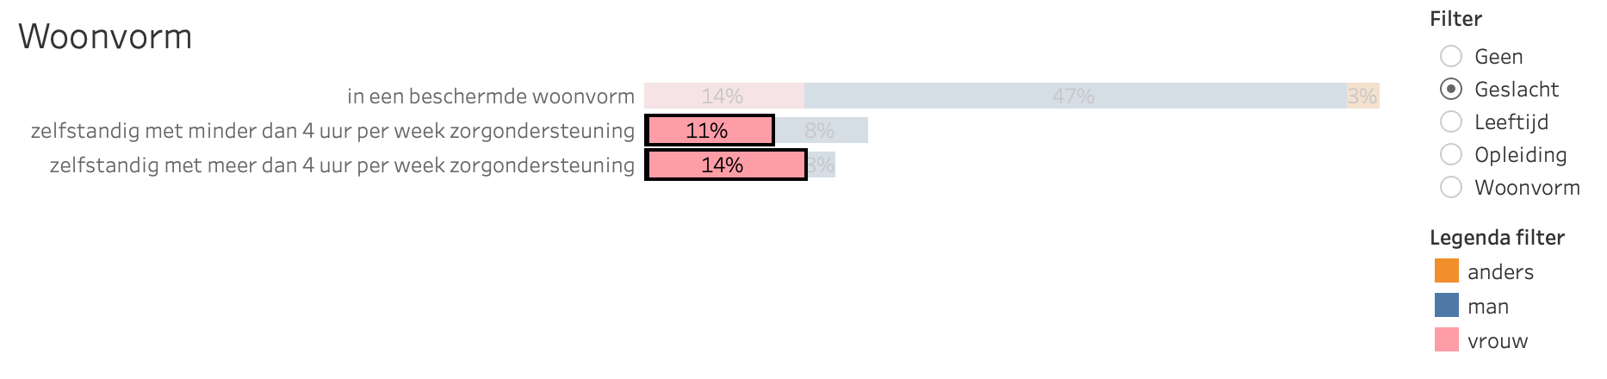
Figuur 20 - selectie van verhalen van vrouwen die zelfstandig wonen met zorgondersteuning
Begeleiding ondersteunt mij waarbij nodig. Vooral bij de dingen betreffende mijn ex. Of als ik mijn verhaal even kwijt moet. Zie mijn pb’er standaard 1 keer in de week en contactpersoon ook. Het fijne aan 24/7 is dat je altijd kan bellen ongeacht of dat t na 5u s ’middags is of dat ‘t weekend is. Dat is iets waar ik nu wel erg veel baat bij heb.

Meerdere malen per week zie ik begeleiding. Tijdens deze momenten bespreek ik wat er speelt en zetten we concrete acties uit over wie wat oppakt. Dit gaat meestal over mijn belastbaarheid en hoe ik/we dat in balans kunnen houden. Daarnaast kan ik ook altijd gebruik maken van de bereikbaarheidsdienst. Dit geeft mij een fijn gevoel, omdat ik hierdoor weet dat ik altijd mijn verhaal kan delen en het overzicht kan creëren.

Ik had in het begin begeleiding nodig op het gebied van financieel en psychisch gebied. Budgetbeheer en BAC zijn opgestart en ik ben ingesteld op medicatie. Ik heb wekelijks 2 afspraken met Gewoon Thuis waarin ik in gesprekken bespreek wat helpend is. In uiterste nood bel ik de bereikbaarheidsdienst. Het idee dat dit altijd kan geeft mij rust.
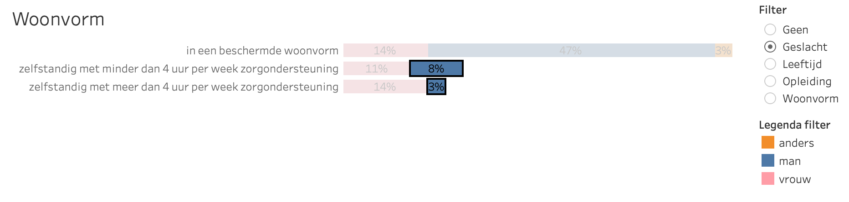
Figuur 21 - selectie van verhalen van mannen die zelfstandig wonen met zorgondersteuning
Blijf bij jezelf trek je niet te veel aan van negatieve begeleiders en zet door.

Vraag om hulp en wees niet bang aan de bel te trekken. Maar leer eerst maar rustig op je eigen benen staan bij Fred voor je de stap gaat zetten naar zelfstandigheid.

Ik ga over 2 weken over naar zelfstandig wonen ik denk dat ik alle tools die ik nodig heb en nieuwe ervaringen van het begeleid wonen mee kan nemen naar zelfstandig wonen. Ik ga het met vertrouwen tegemoet. Ik denk dat het belangrijkste is om verantwoordelijkheid te nemen voor mijn leven op tijd aan de bel trekken mocht het niet goed gaan.

Dagbesteding van cliënten
Experts geven vaak aan dat een dagbesteding (al dan niet betaald) een voorwaarde is om cliënten zelfstandig te laten wonen. Dit lijkt een tamelijk universele voorwaarde, maar juist voor mensen met een psychische aandoening is een zinvolle dagbesteding moeilijker te realiseren en te behouden dan voor de meeste mensen. Dit blijkt ook uit ons onderzoek. Opvallend veel jonge cliënten gaven aan een andere dagbesteding te hebben dan was voorgelegd (Figuur 22). In de meeste gevallen hebben deze cliënten geen vaste vorm van dagbesteding. Wel hebben ze over het algemeen goede startkwalificaties volgens de participatiewet (Figuur 23). Uit hun verhalen komt naar voren dat deze jongeren in een beschermde woonvorm leven en te maken hebben met intensieve traumabehandeling, autistische stoornissen, chronische depressies en zware verslaving.
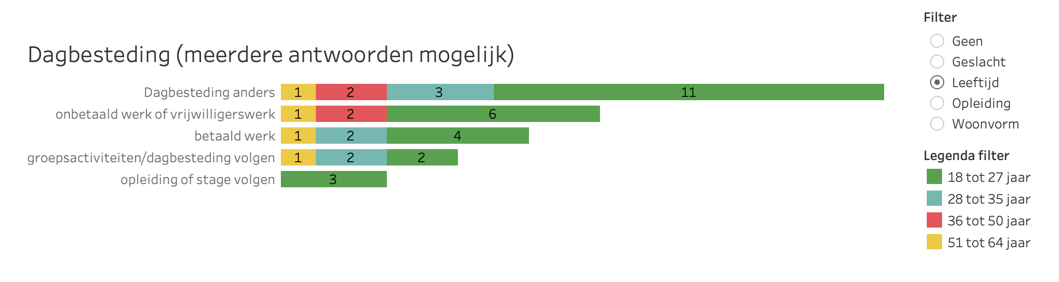
Figuur 22 - dagbesteding van cliënten naar leeftijd
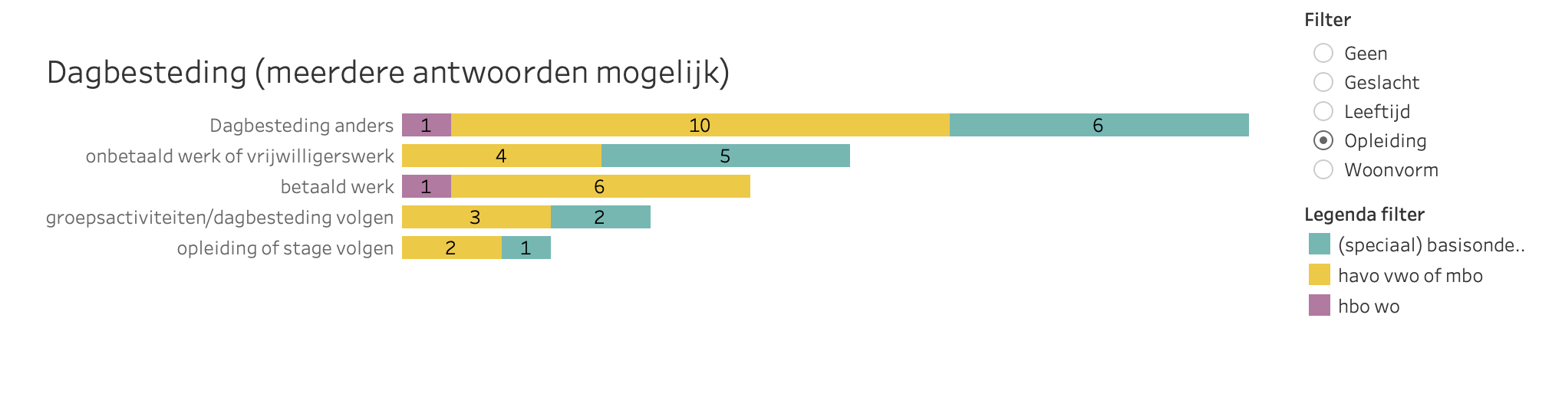
Figuur 23 - dagbesteding van cliënten naar opleidingsniveau
Uit de verhalen van cliënten die zelfstandig wonen met ondersteuning en geen vaste dagbesteding hebben komt het beeld naar voren dat de stap naar zelfstandig wonen als groot wordt ervaren (Figuur 24).
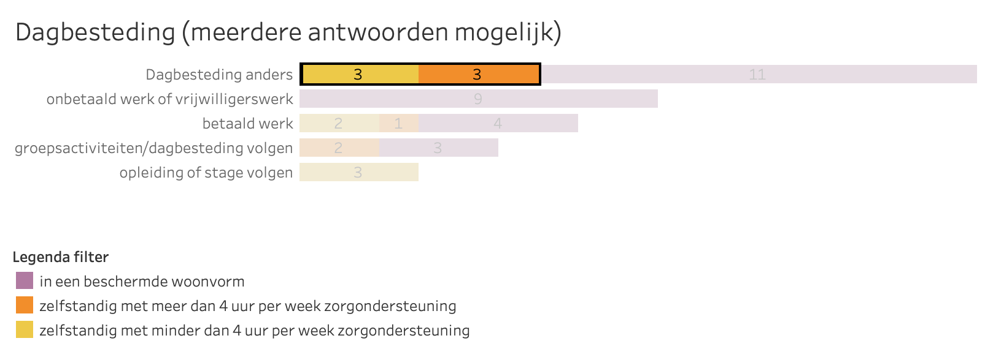
Figuur 24 - selectie van verhalen van cliënten die zelfstandig wonen en andere dagbesteding hebben
Er moet iets van een overbrugging zijn in die stap. Die stap is gewoon veel te groot dat was het voor mij zeker. Eerst op zo'n locatie zitten en omringd zijn met begeleiders en elke dag een contact moment hebben naar in een keer op jezelf wonen en maar 1x in de week met je pb’er een gesprek te hebben. Dus of als je op jezelf woont veel meer begeleiding bieden of ook meer zoiets doen als 24/7.

Ook zou ik adviseren om iets van dagelijkse opvulling te hebben (school werk dagbesteding). Heb voor jezelf helder dat de stap na BW terug keren in de maatschappij is en ga goed na wat de mogelijkheden hierin zijn.

Doe het pas als je er echt aan toe bent (als je alles op orde bent huishouden schoonhouden zelfzorg rust in je hoofd). Denk er goed over na; de stap is groter dan het lijkt. Je draagt zelfstandig meer verantwoordelijkheid en je bent meer alleen.

Huisvesting
Cliënten beschrijven veelal hun wens aan een standaard woning voor henzelf. Opvallend is dat zelfstandig wonen met lotgenoten in een cluster of in een gezamenlijke woonvorm slechts één keer in de verhalen naar boven komen.
Over 5 jaar zie ik mezelf toch wel een mooi appartementje voor mezelf hebben.

Over 5 jaar hoop ik mezelf te zien in mijn eigen appartement/kamer bezig met een studie die ik leuk vond en stabiel in mijn herstel sta.

Ik hoop dan wel helemaal mijn eigen plekje te hebben.

Mijn leven zal fantastisch zijn met een koophuis een leuke vrouw en eventueel kinderen.

Mijn wens is om over vijf jaar zelfstandig te wonen met ambulante begeleiding. Het liefst in een rustige wijk in Veenendaal of omgeving.

Ik ga ervan uit dat ik over 5 jaar zelfstandig in een prettige hoekwoning woon ondersteund door ambulante begeleiding.

Ik hoop dat ik dan nog samen met mijn vriendin ben en dat we een grotere woning hebben.

Over 5 jaar hoop ik “zelfstandig” te wonen met wellicht ambulante begeleiding ik hoop dan samen met mijn vriend te kunnen wonen in een leuk klein huisje of appartementje in Veenendaal.

Ik woon dan zelfstandig in een huurhuis.

Ik woon samen met mijn zoontje in een mooie woning in Veenendaal

Over 5 jaar zou ik graag huisje boompje beestje willen. Een relatie hebben werk hebben en een eigen woning.

Ik heb dan in huis meerdere verdiepingen en kamers zodat ik een echte slaapkamer heb.

Stel dat zoiets me nog niet zou lukken dan zou ik het liefst op een plek wonen die vergelijkbaar is met deze waaruit ik nog steeds de mogelijk heb om op mezelf te gaan wonen als ik me daar klaar voor voel. Wat ik fijn vind aan hoe ik op dit moment woon en leef. Mijn studio appartement is erg ruim en mooi de keuken en de badkamer zijn beide compleet. Ik heb iemand om ten alle tijden naartoe te keren en het is prettig dat ze me ook met meer praktische dingen helpen zoals de afwas doen of een beetje opruimen. Het is fijn om af en toe met andere mensen samen te kunnen komen zoals bij het eetmoment. Als er iets stuk gaat kan ik dat aangeven en wordt het meestal vrij vlot gemaakt of in ieder geval naar gekeken. Therapie is heel dichtbij of komt bij me langs.

Belangrijkste inzichten
Veel cliënten dromen van een zelfstandige toekomst. Het gevoel van autonomie en verbinding met andere mensen spelen een voorname rol in het welzijn van cliënten. De meeste cliënten zien een toekomst voor zich met een levenspartner en een eigen standaard woning in een woonwijk. Het zelfstandig wonen met lotgenoten in een cluster of in een gezamenlijke woonvorm komt slechts in één verhaal naar voren.
De behoefte aan een eigen plek sluit aan op inzichten uit eerdere onderzoeken waaruit blijkt dat cliënten een voorkeur voor zelfstandig wonen in een wijk (Van Straaten e.a., 2014; De Heer-Wunderink, Vos en Van der Zee, 2015). De woonwens is intrinsiek en een belangrijke voorspeller voor het realiseren van zelfstandig wonen (De Heer-Wunderink e.a., 2015: 5). Het versterkt ook de visie van de commissie Dannenberg op de inclusie van mensen met een verstoorde zelfregulatie.
Het merendeel van de cliënten in ons onderzoek wil en kan dit ook. Ze kunnen helder beschrijven wat hun kwetsbaarheden zijn en op welke momenten ze hulp nodig hebben. Dit is belangrijker dan het onder controle hebben van kwetsbaarheden. De transitie naar zelfstandig wonen is geen lineair proces: incidenten en seizoensinvloeden zullen af en toe voor terugval bij cliënten zorgen. Het is van belang hier ruimte voor te blijven houden en dat ondersteuning snel bereikbaar is.
De combinatie van droom en willen (motivatie) is essentieel voor de stap naar zelfstandigheid. Aanmoediging speelt een belangrijke rol. Cliënten hechten veel waarde aan de persoonlijke begeleider. Een vast contact met de begeleider in de overgang naar zelfstandig wonen is dan ook een sterke wens van cliënten. Professionele begeleiding is niet uit het leven van cliënten weg te denken. Hoewel de meeste cliënten aangeven dat hun ouders achter een eventuele stap naar een meer zelfstandig leven staan, wordt in de verhalen van cliënten de rol van ouders slechts in enkele gevallen benoemd.
Begeleiding is essentieel voor cliënten die financiën niet kunnen bijhouden en moeite hebben om hun kwetsbaarheden onder controle te houden. Indien dit goed geregeld staat dit de stap naar zelfstandig wonen niet in de weg. Cliënten die aangeven niet of helemaal niet hun financiën te kunnen bijhouden beschrijven in hun verhalen meestal dat ze hulp of ondersteuning nodig hebben en dit ook fijn vinden. Het weerhoudt hen niet van de ambitie om zelfstandig te willen wonen.
Voor sommige cliënten is de overgang van beschermd wonen naar zelfstandigheid nog geen soepele beweging. Voor hen is Beschermd Wonen een veilige omgeving en meestal zijn ze nog niet toe aan een vervolgstap. Ook leeft onder sommigen het beeld dat wonen in een beschermde woonomgeving permanent is. Een beeld wat nog voortkomt uit de tijd dat het gangbaar was om mensen die buiten de maatschappelijke norm vielen uit het maatschappelijke verkeer te houden.
Ook het vinden van een dagelijks ritme is soms lastig. Regelmaat in het leven geeft veel cliënten houvast. Georganiseerde contactmomenten vergroten het zelfvertrouwen van cliënten. Welzijnsaspecten als hobby’s, sport, ontmoeting en ontspanningen komen in de verhalen van cliënten echter niet of nauwelijks voor. Dat geldt ook voor contacten met ervaringsdeskundigen, mensen met een verleden van psychische kwetsbaarheid. Uit de literatuurverkenning en het vooronderzoek komt echter naar voren dat contacten met ervaringsdeskundigen een positieve invloed hebben op het zelfstandig leven van cliënten.
Opvallend veel cliënten hebben geen vaste dagbesteding. De vraag die het oproept is of dit te maken heeft met de (herstel)fase waarin cliënten bevinden, of dat er in de samenleving te weinig plek is voor mensen met een kwetsbaarheid om zinvol bezig te zijn of dat de interventies niet passen bij de doelgroep. Zonder vaste dagbesteding is de stap naar zelfstandig wonen voor sommigen te groot. Het vinden van dagbesteding vraagt om meer aandacht en oplossingen.

Persoonlijke begeleiders
Bij persoonlijke begeleiders richt het narratieve deel van het onderzoek zich op de potentie die zij bij cliënten zien om de transitie naar Beschermd Thuis te kunnen maken en welke elementen daarin werkzaam of belemmerend zijn. Centraal in hun verhalen staan:
- Ervaringen met cliënten in Beschermd Wonen die al dan niet de stap naar zelfstandig wonen kunnen maken of al hebben gemaakt
- De werkzame en belemmerende factoren in de uitstroom naar zelfstandigheid
- Wat Beschermd Thuis van begeleiders vraagt
Het kwantitatieve deel van het onderzoek onder begeleiders richt zich op dezelfde individuele determinanten als in het onderzoek onder cliënten. Deze vragen zijn gespiegeld zodat de perspectieven van begeleiders en cliënten met elkaar kunnen worden vergeleken. Het betreffen de volgende kenmerken:
- De demografische kenmerken van cliënten waar begeleiders over vertellen
- De mate van intrinsieke motivatie van cliënten om zelfstandig te wonen
- De mate van invloed van zelfstandig wonen op het welzijn van cliënten
- De mate van zelfvertrouwen van cliënten om zelfstandig voor zichzelf te zorgen
- De mate van zelfkennis/inzicht van cliënten in de eigen problematiek
- De mate van stabiliteit van cliënten in de eigen problematiek
- De mate van steun van ouders van cliënten
- De mate van steun van de (vaste) begeleiders van cliënten
- De mate van vertrouwen van cliënten in persoonlijke begeleiders
- De mate waarin cliënten een vaste dagbesteding hebben

Demografische kenmerken van cliënten in verhalen begeleiders
Figuur 25 toont de demografische kenmerken van cliënten waar begeleiders over vertellen.
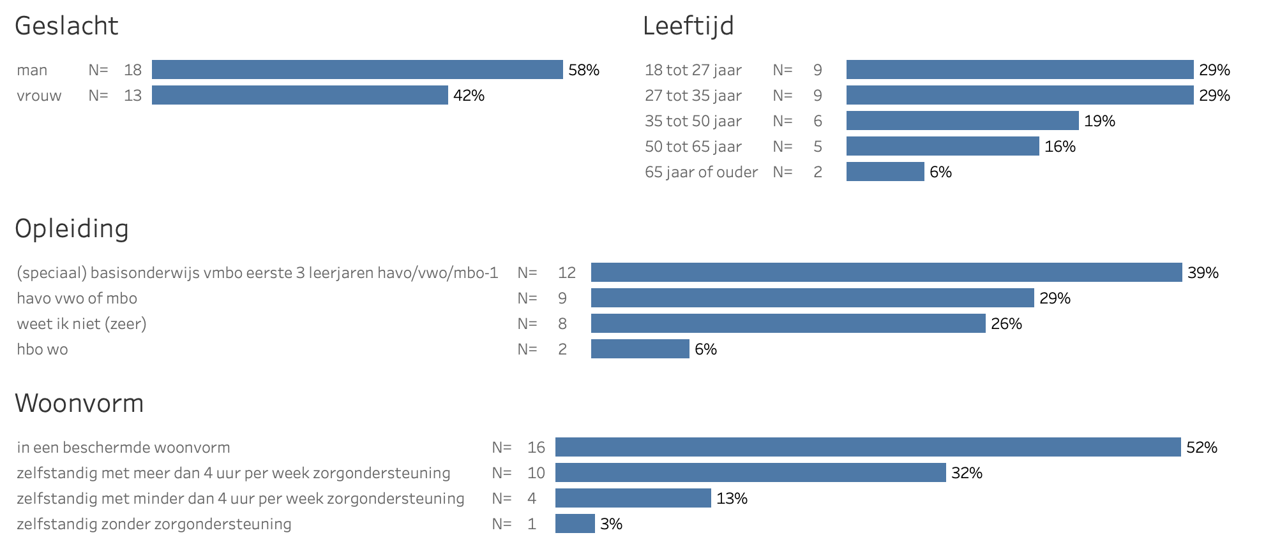
Figuur 25 - demografische kenmerken cliënten in verhalen begeleiders

Intrinsieke motivatie van cliënten om zelfstandig te wonen
Een groot deel (58%) van de begeleiders zien veel winst in zelfstandig wonen voor cliënten. Een derde deel ziet geen winst en 10% heeft een neutrale houding (Figuur 26).
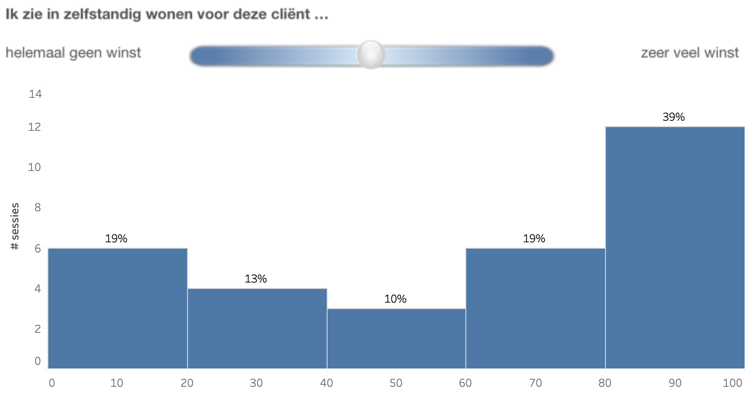
Figuur 26 - de mate van intrinsieke motivatie van cliënten die persoonlijke begeleiders zien
Begeleiders zien met name winst bij cliënten die de stap naar zelfstandig wonen al gemaakt hebben (Figuur 27). Deze cliënten zijn gemotiveerd om zelfstandig te willen wonen. Dit leidt ook tot meer gevoel van eigenwaarde. Ze zijn bovendien in staat hulp in te schakelen wanneer nodig.
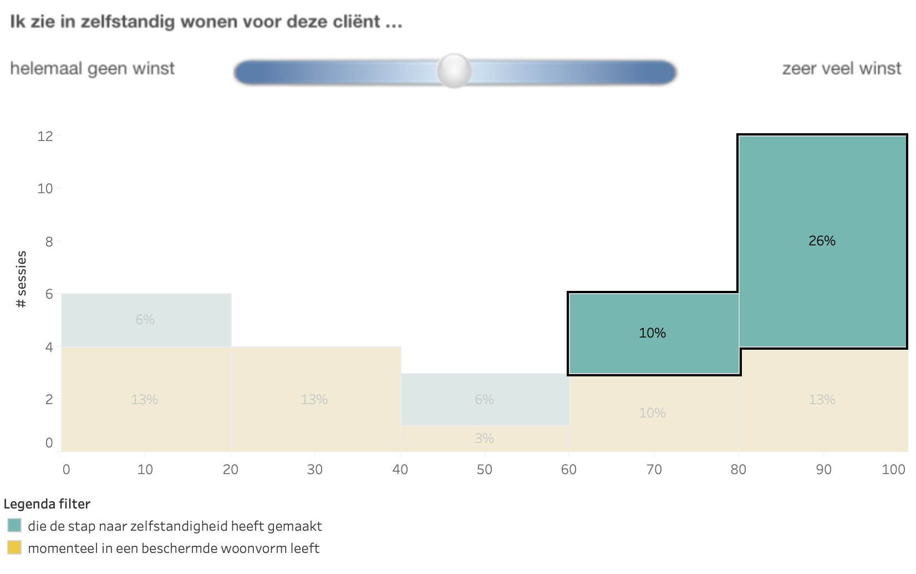
Figuur 27 - selectie van verhalen van begeleiders die winst zien bij cliënten die de stap naar zelfstandig wonen gemaakt hebben
Met behulp van team Gewoon Thuis Veenendaal 24/7 begeleiding is het haar toch gelukt om een ritme op te pakken in een zelfstandige woning.

Een cliënte is vanuit de beschermde woonvorm verhuisd naar een zelfstandige woonruimte. Cliënt had op de woonvorm weinig hulpvragen meer had wat praktische ondersteuning en wat belmomenten voor het ventileren van haar verhaal. Ze was de onrust op de locatie ook een beetje zat en gaf aan dat ze met ondersteuning wel op zichzelf wilde gaan wonen.

Client woont zelfstandig en lijdt aan verslaving en heeft ASS. Daarnaast speelt er trauma. In een verslaafde situatie is er slechte zelfzorg en kan hij zijn huishouden onvoldoende zelfstandig bijhouden. In een nuchtere situatie is hij extreem netjes door de dwang. Het constante afwisselen in die twee situaties maakt het dat er periodes zijn dat hij niet zelfstandig kan wonen.

Het feit dat mw. een 'eigen' woning heeft. Het gevoel heeft dit te hebben bereikt.

Doordat de cliënt geleerd heeft om haar hulpvraag uit te stellen en in te plannen is het verantwoord dat de cliënt zelfstandig woont. De huidige afspraken zorgen ervoor dat de spanning bij de cliënt zal niet zover ophogen dat ze ontwricht raakt. De cliënt is stabiel. De cliënt heeft een sterk netwerk waar ze op terug kan vallen en een volwaardige weekplanning hetwelk voldoende afleiding biedt.

Hetgeen wat maakt dat deze persoon op zichzelf kan wonen is dat hij aan de bel trekt bij problemen of zaken waar hij zelf niet uitkomt. Soms nog wel aan de late kant maar hij zoekt contact. Daarnaast wordt deze persoon wekelijks gezien waardoor de meeste zaken en ook zijn psychisch welbevinden/verslaving op tijd gesignaleerd worden.
In een enkel geval worden cliënten ook gevraagd uit te stromen tegen de wens in. Het beeld bij deze cliënten bestaat dat zij permanent in een beschermde woonvorm kunnen leven terwijl dit vaak voor een bepaald termijn is.
Mijn cliënt woonde op de Beschermde Woonvorm maar had niet voldoende hulpvragen/ondersteuning nodig om hier te blijven. Van de WMO en Kwintes kreeg hij dan ook de boodschap dat hij moest uitstromen. Voor mijn cliënt hielp het dat er inzichtelijk was wat er allemaal praktisch geregeld moest worden rondom het uitstromen en verhuizen. Wat mijn cliënt ook fijn vond was dat hij begeleid kon blijven worden door Kwintes. Een belangrijke voorwaarde voor deze cliënt (en ik denk veel cliënten) is dat zij de tijd moeten krijgen om te wennen aan alle veranderingen.

Cliënten die in een beschermde woonvorm leven en in staat zijn zelfstandig te wonen hebben tijd nodig om aan vertrouwen te werken (Figuur 28). Dit vraagt om geleidelijke stappen naar zelfstandigheid en het bieden van voldoende ondersteuning en achtervang. Een schakelmoment is wanneer de hulpvragen van de cliënt gericht zijn op een zelfstandig leven. Hospitalisatiesyndroom staat de stap naar zelfstandig wonen in de weg.

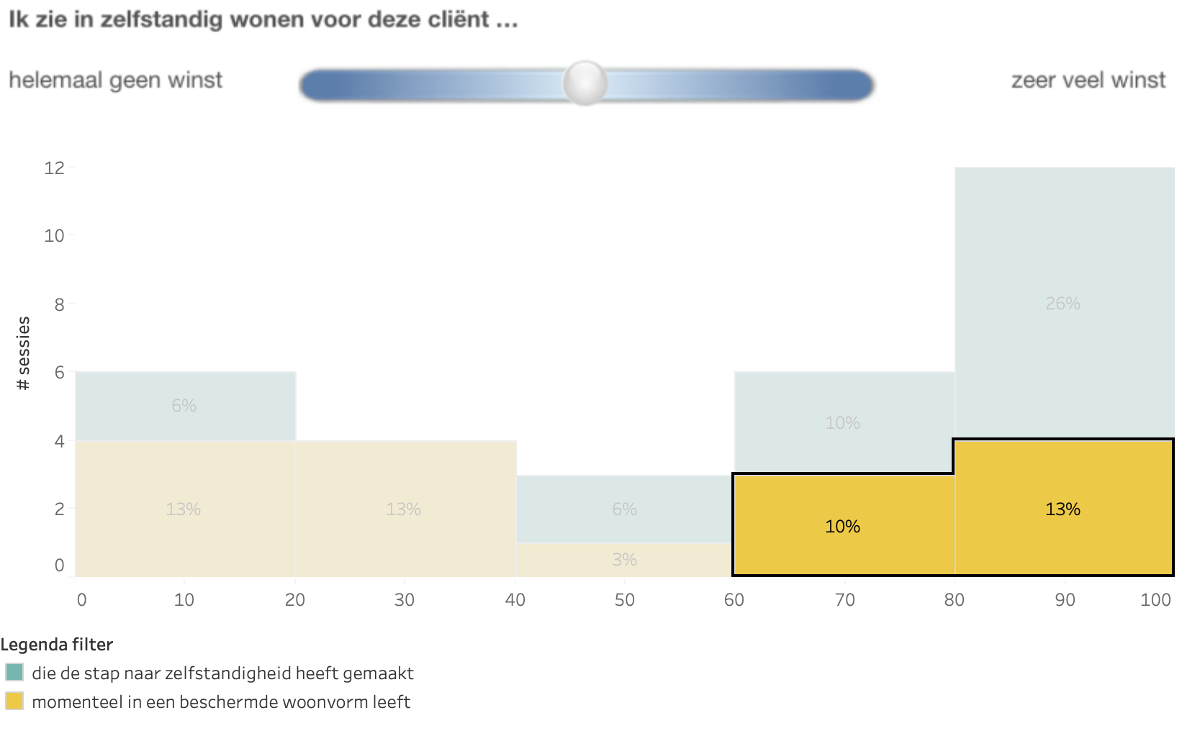
Figuur 28 - selectie van verhalen van begeleiders over cliënten in een beschermde woonvorm met perspectief op zelfstandigheid
Deze jongen had de tijd nodig om dingen in te gaan zien en mensen te kunnen vertrouwen. Dat heeft hij hier gekregen en heeft hem kunnen stabiliseren. Mensen die hem de ruimte en tijd gunnen die niet boos worden als het mis gaat maar steeds terug blijven komen.

Client in BW raakt gewend aan de geleverde zorgdiensten. Vanuit hieruit vindt hospitalisatie syndroom plaats. Client kan i.p.v. meer nu minder doordat er wordt beslist uitgevoerd en ingevuld wordt. De autonomie van cliënt is minder. Client kan wel zelfstandig wonen echter mist de intrinsieke motivatie om dit te ondernemen de externe omgeving houdt in stand en bemoedigt indirect dat cliënt wel kan ondernemen.

Jonge man met autisme. Waar hij een aantal jaren geleden regelmatig gebruik maakte van de gezamenlijke activiteiten zoals samen eten samen koffie theedrinken lukt het hem steeds beter voor zichzelf te zorgen. En is hij toe aan een vervolg stap.

Cliënt geeft weer aan dat ze toch graag met voldoende begeleiding zelfstandig wil kunnen wonen. Het is vooral nodig om op tijd te signaleren en de begeleiding op te schalen als mw. zelfstandig gaat wonen. Wanneer het goed gaat is dagelijks kort telefonisch contact wellicht voldoende en 2 keer in de week fysiek contact aanwezig zijn.

Meneer heeft heel sterk de wens om op zichzelf te wonen en een baan te zoeken. Met daarbij goede herinneringen aan de tijd voor hij psychisch ziek werd. Hij wil graag leven net zoals in die periode toen hij nog getrouwd was een baan had en hij geen hinder ondervond van psychische klachten. De wens om op zichzelf te gaan wonen blijft. En meneer hoopt dat hij op een dag genoeg vertrouwen heeft in zichzelf en de mensen om hem heen zodat hij de stap kan zetten.

Client woont nu in een Beschermd Woonproject. Al zijn hulpvragen zijn echter inmiddels gericht op een 'zelfstandig' leven: het zoeken naar en vinden van zinvolle dagbesteding/werk een sociaal netwerk een vriendin sociale vaardigheden etc. Cliënt kan zijn hulpvragen heel goed uitstellen runt zijn huishouden zelfstandig houdt zijn agenda zelf bij etc. Risico is dat cliënt te weinig (ambulante) begeleiding krijgt om maatschappelijk (werk buren buurt etc.) goed te kunnen leren en blijven functioneren.

Een derde van de professionals zien geen winst in zelfstandig wonen voor cliënten en zien dit vooral bij cliënten die momenteel in een beschermde woonvorm leven (Figuur 29). Deze cliënten hebben moeite met inzien en onder controle houden van hun kwetsbaarheden. Figuur 30 laat zien dat het voor een groot deel jongeren betreft tussen 18 en 25 jaar met psychische of sociale kwetsbaarheid, verslavingsproblematiek, autistische stoornis of verstandelijke beperking. Voor jonge personen is de drempel om een Wlz-indicatie te krijgen hoger. Vaak wordt er nog ontwikkelperspectief gezien. De leeftijdsfase in combinatie met de problematiek waar deze cliënten mee worstelen maken dat er op korte termijn geen perspectief is om uit te stromen. Hierbij is er nog wel hoop op uitstroom op lange termijn.
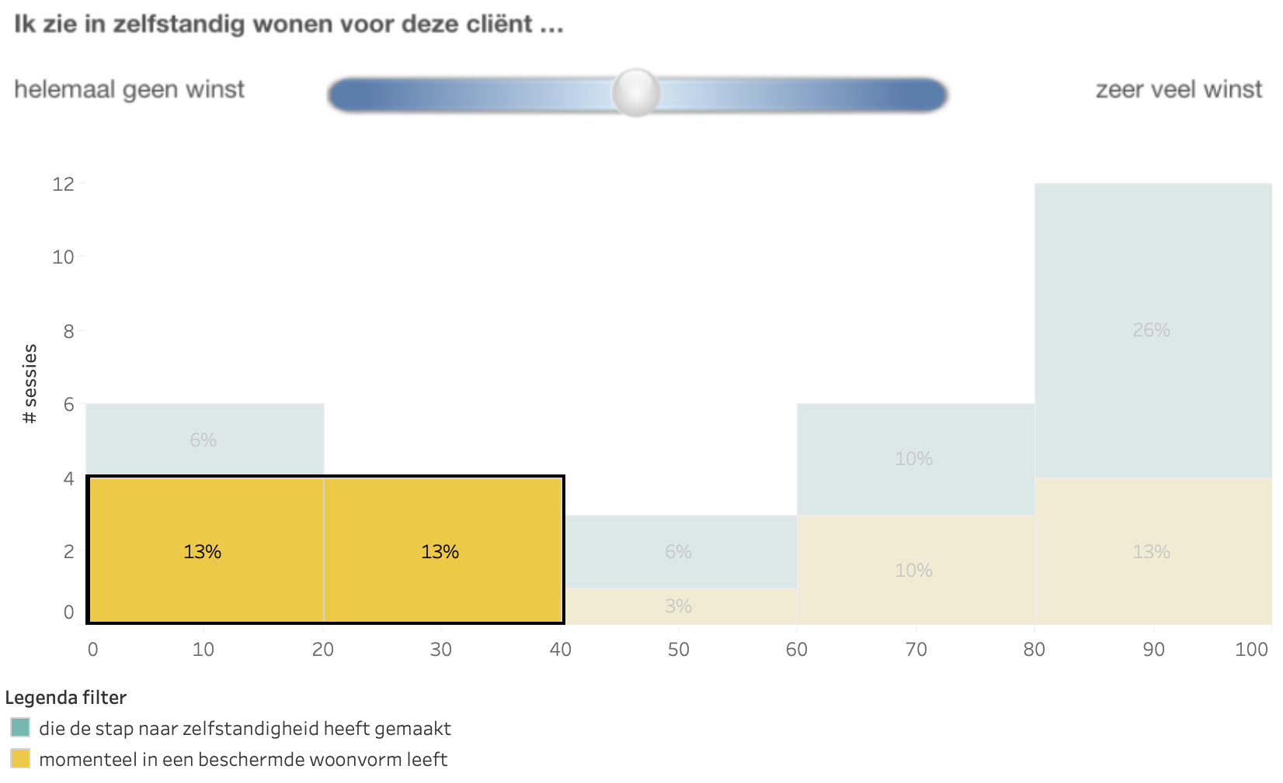
Figuur 29 – aantal verhalen van begeleiders over cliënten in een beschermde woonvorm met weinig perspectief op zelfstandigheid
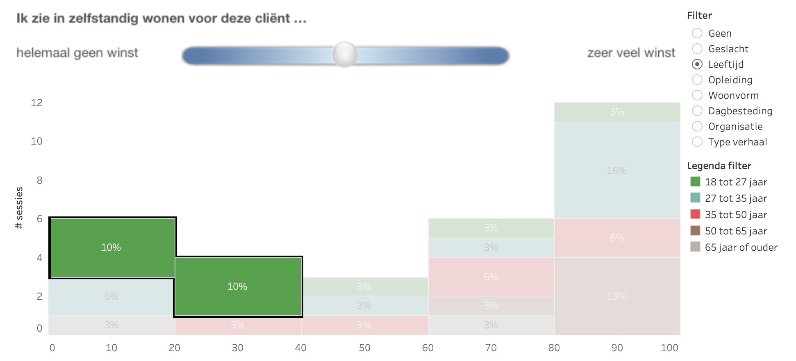
Figuur 30 - selectie van verhalen van begeleiders over jongeren (18-27 jaar) waar weinig tot geen winst gezien wordt in zelfstandig wonen
De cliënt heeft in het verleden zelfstandig gewoond maar dit was onhoudbaar. Cliënt had in deze periode voortdurend spanning waardoor het acting-out gedrag toenam (bijvoorbeeld richting artsen en buren). Sinds het wonen op een woonvorm kan de cliënt ontspannen en haar huis een thuis noemen. Cliënt kan haar hulpvraag stellen en op aanwijzing ook uitstellen. Stressoren worden eerder gesignaleerd. Lichamelijke klachten zijn er nog steeds. Zelfinzicht is beperkt. De cliënt heeft een zeer gering netwerk en geen dagbesteding. De cliënt heeft moeite om sociale relaties aan te gaan en goed te houden. In een zelfstandige setting zal de cliënt onvoldoende nabijheid (houvast) ervaren.

Bewoner I. heeft snel last van paniek en angst. Dat is in corona tijd sterk verergerd. Voor zijn werk zit hij veel op social media en daarom lukt het niet dit nieuws te mijden hoewel hij hiervoor zijn best doet. Wanneer de paniek toeslaat heeft I. iemand nodig die hem vertelt wat hij moet doen.

Op verschillende gebieden is persoon licht verstandelijk beperkt. Vooral werk en inkomen en psychisch functioneren is persoon niet zelfstandig en is de verwachting dat dit ook in de toekomst niet tot een voldoende zelfstandig niveau zal komen. Persoon overschat zichzelf op verschillende vlakken en ze steunt op familie. Door haar manipulatieve gedrag richting vooral moeder en zus krijgt persoon op financieel gebied veel voor elkaar. Risico’s zitten voornamelijk in de mensen die ze binnen kan laten in haar woning. De verwachting is dat mocht er geldnood zijn ze best ver zal gaan om aan geld te komen. Verder is er een risico in het gedrag in de omgang met vuilnis persoon heeft meestal geen zin om vuilnis naar (ondergrondse) container te brengen of is haar milieupas of zelfs huissleutels (tijdelijk) kwijt. Ze laat de vuilniszakken dan op de galerij staan. Spant dan vaak andere bewoners voor haar karretje om de vuilnis alsnog te laten verwijderen op het moment dat begeleiding haar hier op aangesproken heeft. Kans op overlast richting buren is aanwezig persoon draait dag- en nachtritme geregeld om waardoor ze 's nachts actief is en overdag slaapt.

Deze cliënt is een jongen die met een Borderline persoonlijkheidsstoornis en zware verslavingsproblematiek bij ons zit. Hij grijpt alles aan om van buitenaf zijn geluk te beproeven. Hierdoor botst hij telkens tegen een aantal grenzen aan. Overal weggestuurd of teruggevallen naderhand.

Bewoner kan niet zelfstandig wonen omdat als hij de begeleiding niet krijgt hij in paniek raakt en daardoor soms ook onverstandige keuzes maakt met een groter probleem tot gevolg. Binnen de woonvorm waar hij nu woont ervaart hij uiteindelijk altijd weer veiligheid doordat hij daarop terug kan vallen. Als hij zelfstandig woont is hij zelf niet in staat dat gevoel van veiligheid te creëren.

Client heeft ASS en een groot verschil tussen perfomaal en formaal. Niet in staat om tot handelen te komen en zeer sociaal onaangepast gedrag. Bij start wonen veel conflict over groepswonen. In 2 jaar tijd is en een relatie opgebouwd van vertrouwen. Wanneer cliënt vastloopt is hij in staat hulp te vragen bij begeleiding en pb-er. De hoop is dat deze relatie de basis kan worden van verdere groei. Cliënt staat er sinds kort ook voor open dat er behandeling gaat komen. Al met al hele mooie stappen waar we toch 2 jaar over hebben moeten doen. Cliënt ontmoet nu af en toe medebewoners en dit is naast zijn familie de enige vorm van sociaal contact (internet uitgezonderd). Wanneer cliënt op zichzelf zou wonen zou hij volledig gaan isoleren en steeds minder de noodzaak zien om deel te nemen aan de maatschappij.

Client is vanwege zijn zienswijze qua sociale omgang niet in staat om rustig te handelen bij conflictsituaties en eigenlijk alleen maar geweld als oplossing ziet. De cliënt heeft enige tijd zelfstandig gewoond wat leidde tot vervuiling vernieling sociaal isolement en ernstig drugsgebruik. Cliënt is (nog) niet in staat om zelfstandig te wonen en heeft 24/7 goede begeleiding nodig van lotgenoten die grotendeels hetzelfde traject hebben ervaren en zijn gegroeid naar een zelfstandig proces.

Ik begeleid meerdere cliënten die stabiel zijn maar toch nog niet of nooit de stap naar zelfstandig wonen kunnen maken. Ik merk dat deze 'stabiele' cliënten veel veiligheid ontlenen aan de locatie en het feit dat er 24/7 begeleiding aanwezig is. De reden dat de stap naar zelfstandig wonen (nog) niet gemaakt kan worden is omdat er de angst is voor terugval. Bij de meeste van mijn cliënten is er ook een reële kans dat dit kan gebeuren.
Een opvallend beeld is de winst die begeleiders zien bij cliënten in leeftijdsgroepen 50-65 jaar (Figuur 31). Het betreffen voornamelijk vrouwen in deze leeftijdscategorie. Motivatie van deze cliënten om zelfstandig te willen wonen speelt hierin een belangrijke rol. Ook de levensfase speelt mogelijk een rol: cliënten hebben beter inzicht in hun kwetsbaarheden, hebben deze ook beter onder controle en weten wanneer ze hulp moeten inschakelen. Het is opvallend omdat het beeld bestaat dat cliënten in deze leeftijdsgroep weinig ontwikkelpotentieel meer zit voor zelfstandig wonen.
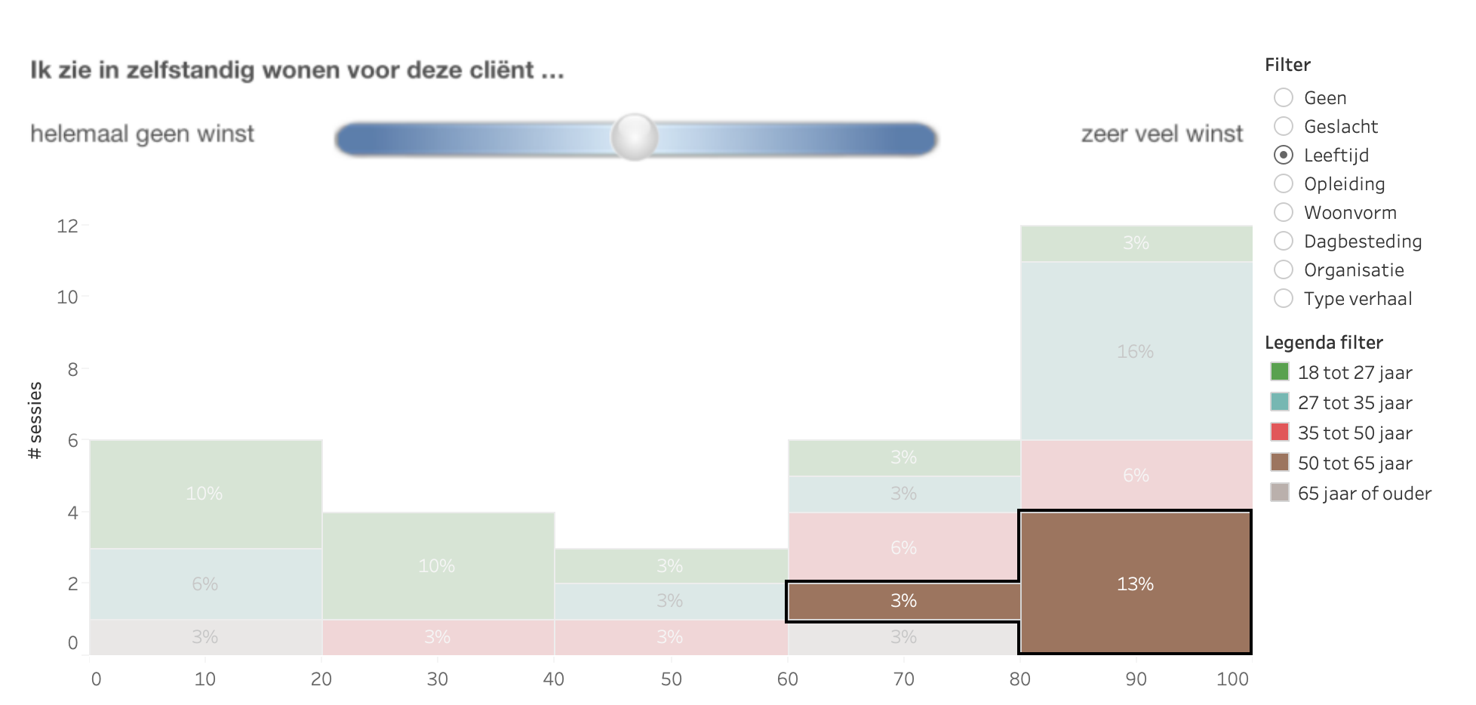
Figuur 31 - selectie van verhalen van begeleiders over cliënten in leeftijdsgroep 50-65 jaar en waarbij winst wordt gezien in het zelfstandig wonen
Mevr. werd enthousiast toen ze hoorde van de Pilot Gewoon Thuis. Dit was voor mevr. de mogelijkheid om uit te stromen en zelfstandig te gaan wonen. Gewoon Thuis is 24/7 bereikbaar en naast de geplande zorg kan er ook ongeplande zorg geboden worden. Deze cliënt kan zelfstandig wonen mits 24/7 een beroep op begeleiding kan doen en zowel geplande als ongeplande zorg kan afnemen.

MW woont 12,5 jaren binnen beschermd wonen en is zelfstandig gaan wonen met begeleiding vanuit Gewoon Thuis. Wat maakt dat deze cliënt volgens jou wel of niet zelfstandig kan wonen? Mw. heeft de motivatie om zelfstandig te wonen.

Met behulp van team Gewoon Thuis Veenendaal 24/7 begeleiding is het haar toch gelukt om een ritme op te pakken in een zelfstandige woning. Ze heeft vaste contact momenten in de week en het ongepland kunnen bellen is voor haar een steun.

Cliënt had op de woonvorm weinig hulpvragen meer had wat praktische ondersteuning en wat belmomenten voor het ventileren van haar verhaal.

Sinds mw. nu een 9 maanden op haarzelf woon en begeleiding van Kwintes Gewoon Thuis krijgt is mw. zelfredzamer geworden. Mw. belt misschien enkele keren per week en doet zelf haar steunkousen aan. Er blijven hulpvragen ontstaan bij mw. maar je ziet overduidelijk een verandering in ontwikkeling/zelfredzaamheid. Iets waar omgeving kritisch over was en zich afvroegen of dit een verstandige stap was

Invloed van zelfstandig wonen op het welzijn van cliënten
Een groot deel van de begeleiders (61%) geeft aan de tevredenheid van cliënten over het leven door zelfstandig wonen hoger wordt (Figuur 32). Ze zien dat zelfstandig wonen leidt tot een groter gevoel van eigenwaarde.
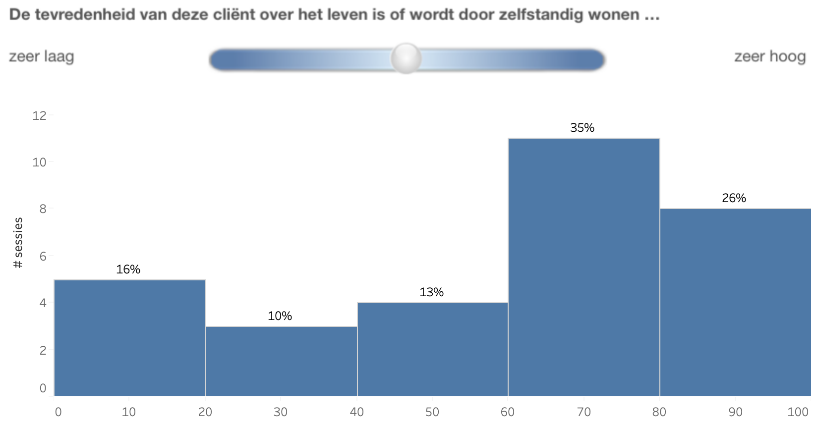
Figuur 32 - de mate van invloed van zelfstandig wonen op de tevredenheid van cliënten over het leven volgens begeleiders
De hulpvraag is dermate specifiek dat hulpverlening noodzakelijk is en dat netwerk kan zorgen voor randvoorwaarden als eten en drinken. Het is voor de eigenwaarde van de cliënt van belang om zoveel als mogelijk zelfstandig te kunnen leven.

Ze woont momenteel zelfstandig heeft geen begeleiding meer en is zelfstandig ondernemer. Zo belangrijk gelijkwaardigheid. De persoon zien en niet het denken in diagnoses maar aansluiten bij de persoon.

Zelfvertrouwen van cliënten om zelfstandig voor zichzelf te zorgen
De meeste begeleiders geven aan dat cliënten hun financiën niet goed of helemaal niet kunnen bijhouden (Figuur 33). Dit zijn met name cliënten met een lager opleidingsniveau (Figuur 34).
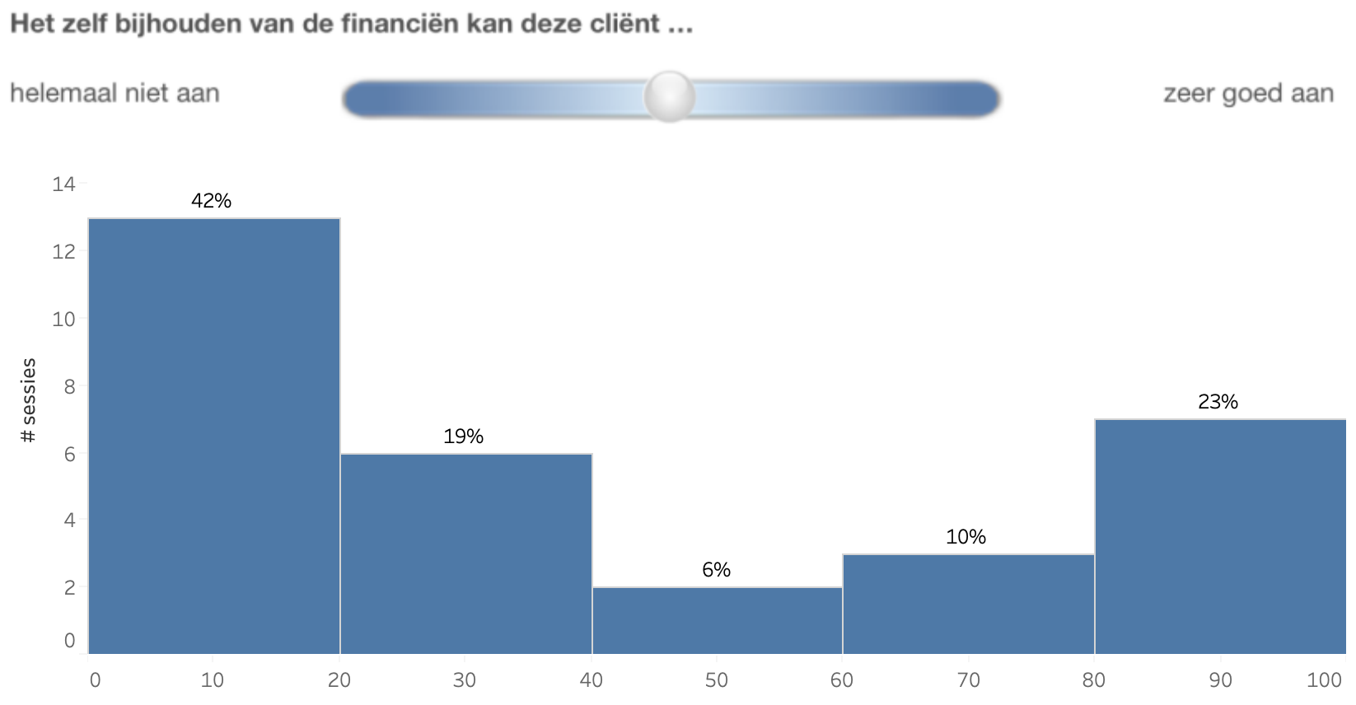
Figuur 33 - de mate waarin begeleiders ervaren dat cliënten zelf de financiën kunnen bijhouden
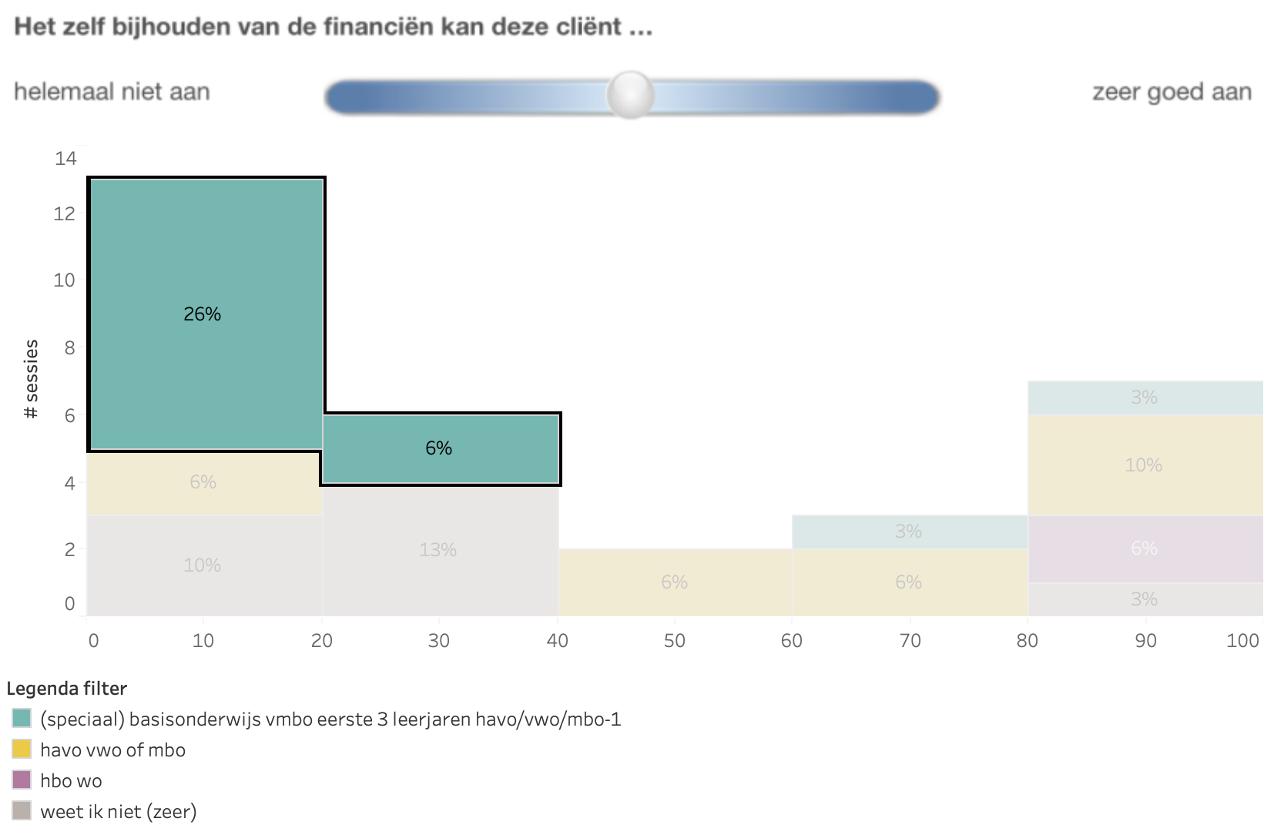
Figuur 34 - percentage begeleiders die ervaren dat cliënten met lager opleiding de financiën niet goed of helemaal niet kunnen bijhouden
Een groot deel van de begeleiders (61%) ervaart dat cliënten geen moeite hebben met het aangaan van contacten (Figuur 35). Bij cliënten die de stap naar zelfstandig wonen hebben gemaakt komt het voor dat een gebrek aan sociale contacten hen opbreekt om zelfstandig te wonen (Figuur 36). Hieruit komt ook naar voren dat een herstelproces niet altijd lineair verloopt. Zorgevaluaties zijn een belangrijk middel om in dit soort situaties te beoordelen of het opschalen van zorg noodzakelijk is.
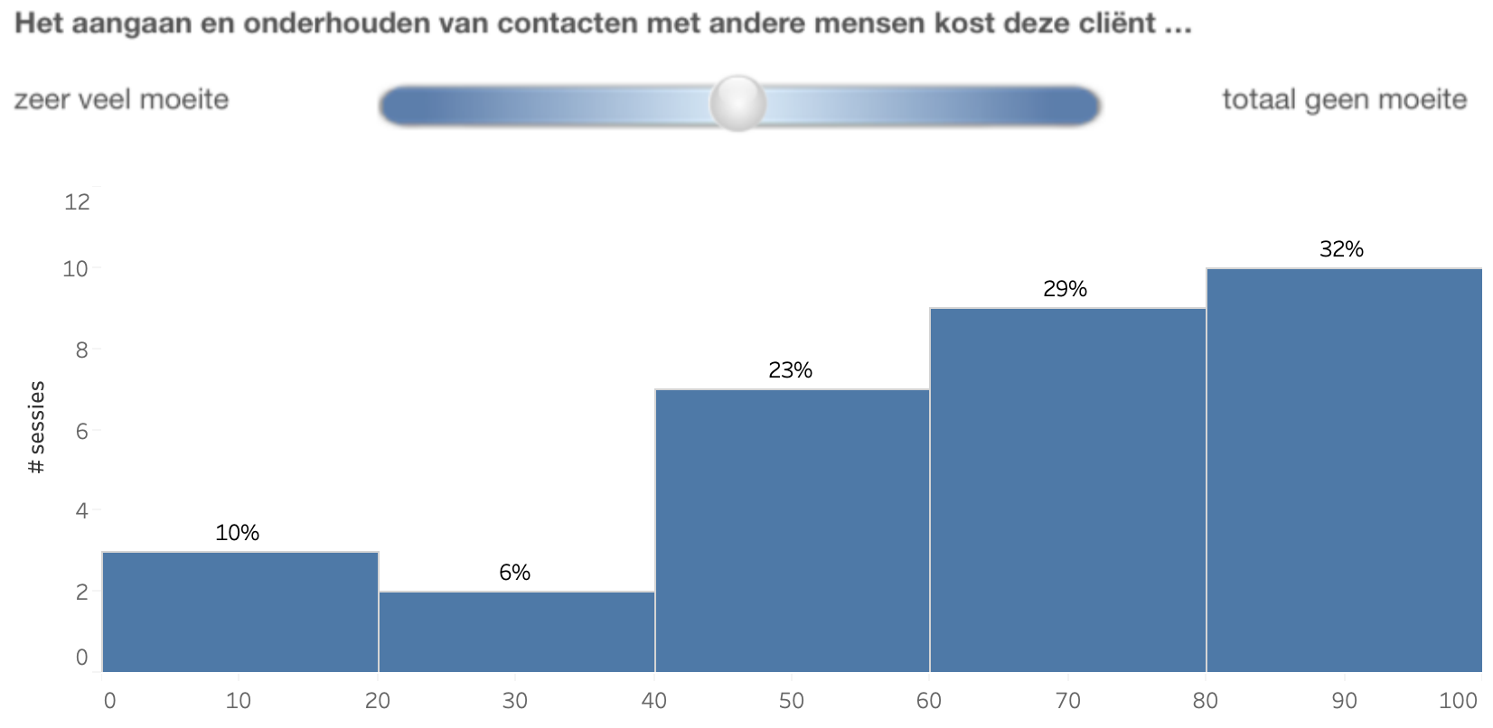
Figuur 35 - de mate waarin begeleiders de sociale vaardigheden van cliënten ervaren
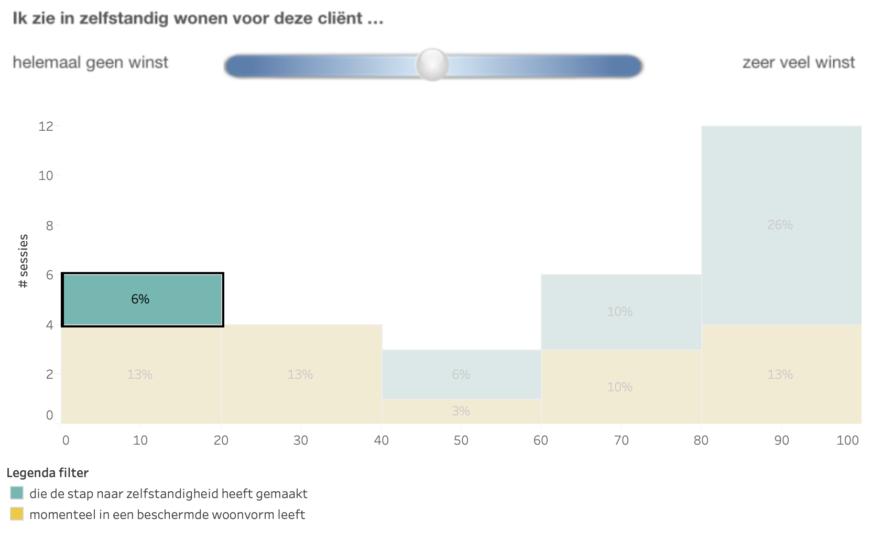
Figuur 36 - selectie verhalen van cliënten die stap naar zelfstandigheid hebben gemaakt en waarbij begeleiders geen winst zien in zelfstandigheid voor cliënt
Verhuizen is al een life-event des te meer als je een kwetsbaarheid hebt. Je kunt op alle checklijstjes groene vinkjes zetten maar een beschermde woonvorm biedt zoveel dat niet in geld uit te drukken is. Bewoners en begeleiding waar hij lang aan had moeten wennen was zijn sociale netwerk geworden. Een netwerk dat je niet zomaar vervangt of creëert als het er niet is

Cliënte is erg grenzeloos op middelengebruik intimiteit en relaties. Heeft ook een sterke doodswens. Zij woont nu zelfstandig met ambulante begeleiding. Volgens mijn mening zou zij op dit moment niet zelfstandig kunnen wonen. Het ontbreekt haar aan praktische vaardigheden en aan structuur. Een groot is risico is haar verslaving. Iets wat versterkt wordt door eenzaamheid en de constante in en uitloop van mensen in haar woning.

Zelfkennis/ inzicht van cliënten in de eigen problematiek
Het zelfinzicht van cliënten wordt door begeleiders wisselend ervaren. Een derde van de begeleiders geeft aan dat kwetsbaarheden voor cliënten onvoldoende duidelijk zijn. Dit zijn over het algemeen cliënten die naar alle waarschijnlijkheid niet het perspectief hebben om op korte termijn zelfstandig te wonen vanwege de zwaarte van de problematiek waar ze mee te maken hebben. Een groot deel (45%) van de begeleiders ervaart dat cliënten een duidelijk beeld hebben van hun kwetsbaarheden (Figuur 36).
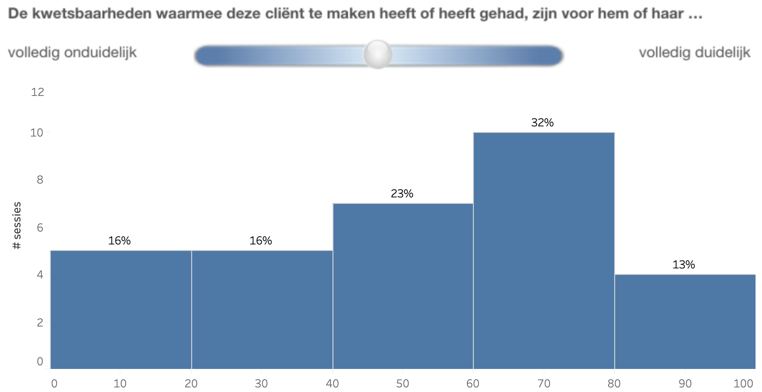
Figuur 37 - de mate waarin begeleiders het zelfinzicht van cliënten ervaren

Stabiliteit van cliënten in de eigen problematiek
Begeleiders vertellen vooral verhalen over cliënten die hun kwetsbaarheden niet onder controle hebben (Figuur 38). De verhalen over deze cliënten roepen een beeld op dat begeleiders vooral zicht en controle willen hebben op cliënten waarbij ze veel risicofactoren vaststellen. Begeleiders zien ook geen winst voor deze cliënten in zelfstandig wonen en ze verwachten ook dat zelfstandig wonen niet leidt tot een hogere tevredenheid over het leven Deze groep behoort naar alle waarschijnlijk ook niet tot de doelgroep van de transitie naar Beschermd Thuis.
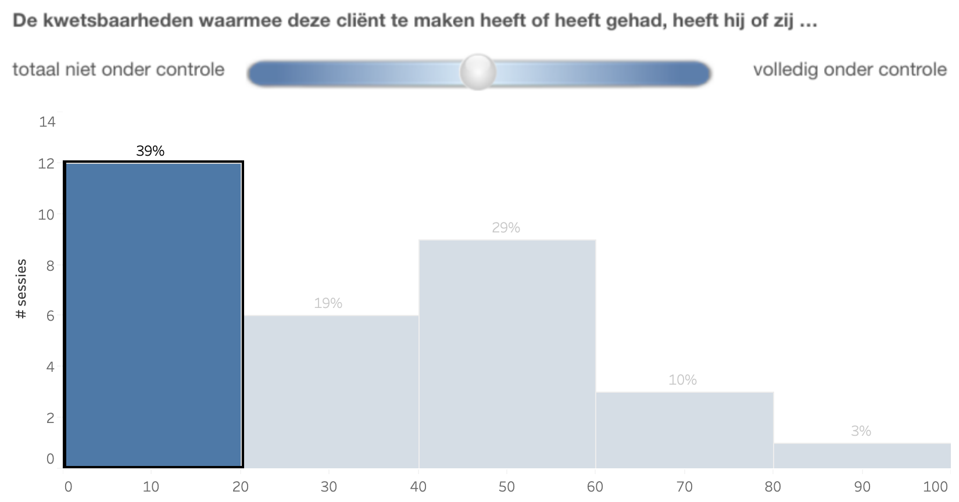
Figuur 38 – selectie van verhalen van begeleiders die ervaren dat cliënten hun kwetsbaarheden totaal niet onder controle hebben.
Ik werk in een jongerenlocatie waarbinnen we de richtlijn handteren dat cliënten naar tweejaar begeleiding en soms behandeling indien mogelijk uitstromen naar zelfstandigheid. Dat indien mogelijk is toch een weinig concreet begrip. Op het denkbeeldige afvinklijstje van criteria waaraan een cliënt moet voldoen voor uitstroom staan praktisch allemaal groene vinkjes toch is de overstap naar een andere woning een life-event dat op alle levensdomeinen stress veroorzaakt. Daarnaast moet er in die periode niet alleen afscheid genomen worden van een vertrouwde comfortabele woonomgeving maar moet er naast het wennen aan een nieuwe woning omgeving financiële omstandigheden herstellen van balans ook gewend worden aan een nieuw begeleidingsteam. Verhuizen is al een life-event des te meer als je een kwetsbaarheid hebt. Je kunt op alle checklijstjes groene vinkjes zetten maar een beschermde woonvorm biedt zoveel dat niet in geld uit te drukken is. Dit is geen pleidooi om maar iedereen in een bw te houden maar ik ken een cliënt die op de checklistjes prima scoorde en vervolgens op zichzelf doodongelukkig werd. In de bw werd hij gezien en voelde hij zich veilig. Bewoners en begeleiding waar hij lang aan had moeten wennen was zijn sociale netwerk geworden. Een netwerk dat je niet zomaar vervangt of creëert als het er niet is.

Bewoner kan niet zelfstandig wonen omdat als hij de begeleiding niet krijgt hij in paniek raakt en daardoor soms ook onverstandige keuzes maakt met een groter probleem tot gevolg. Binnen de woonvorm waar hij nu woont ervaart hij uiteindelijk altijd weer veiligheid doordat hij daarop terug kan vallen. Als hij zelfstandig woont is hij zelf niet in staat dat gevoel van veiligheid te creëren.

Door haar psychische problemen heeft cliënt wel eens langere tijd in de nacht buiten gezeten dit is ook een risico. Op een locatie valt dat eerder op.

Wel of niet zelfstandig wonen blijft een dilemma aan de ene kant neemt ze niet de zorg af die we bieden in een beschermde woonvorm aan de andere kant is zorg dat ze zich in een zelfstandige woning met ambulante begeleiding niet zal redden. In de beschermde woonvorm kunnen wij nog de deur openen van haar appartement als ze zich niet aan de begeleidingsafspraken houdt. Ambulant zal dit niet gaan. De grootste zorg is dat ze begeleiding niet binnen zal laten/mijden. Een andere zorg is dat ze verkeerde mensen/vrienden in haar woning zal laten.

Zij woont nu zelfstandig met ambulante begeleiding. Volgens mijn mening zou zij op dit moment niet zelfstandig kunnen wonen. Het ontbreekt haar aan praktische vaardigheden en aan structuur. Structuur is iets wat haar rust geeft. En die rust heeft zij nodig om aan psychische problematiek te werken. Een groot is risico is haar verslaving. Iets wat versterkt wordt door eenzaamheid en de constante in en uitloop van mensen in haar woning.

Hij zit nu sinds feb 2020 onder beschermd wonen. Hij werkt heeft een nieuwe relatie (ook zo'n drug) en kijkt alleen maar naar vrijheid. Datgene waar hij naar verlangt. En gebruikt zijn nieuwe vriendin als exit strategie. Zijn indicatie is licht beschermd wonen. Maar deze jongen heeft zijn hele leven begeleiding nodig. Bij verslavingsproblematiek vergeten cliënten wel eens waar ze vandaan komen.

Client is vanwege zijn zienswijze qua sociale omgang niet in staat om rustig te handelen bij conflictsituaties en eigenlijk alleen maar geweld als oplossing ziet. De cliënt heeft enige tijd zelfstandig gewoond wat leidde tot vervuiling vernieling sociaal isolement en ernstig drugsgebruik. Cliënt is (nog) niet in staat om zelfstandig te wonen en heeft 24/7 goede begeleiding nodig van lotgenoten die grotendeels hetzelfde traject hebben ervaren en zijn gegroeid naar een zelfstandig proces.

Steun van ouders van cliënten
In hoeverre ouders achter het zelfstandig wonen staan van cliënten wordt door begeleiders zeer wisselend ervaren (Figuur 39). Een derde ervaart dat ouders niet achter het zelfstandig wonen van hun kind staan en een derde ervaart hiervoor wel steun van ouders.
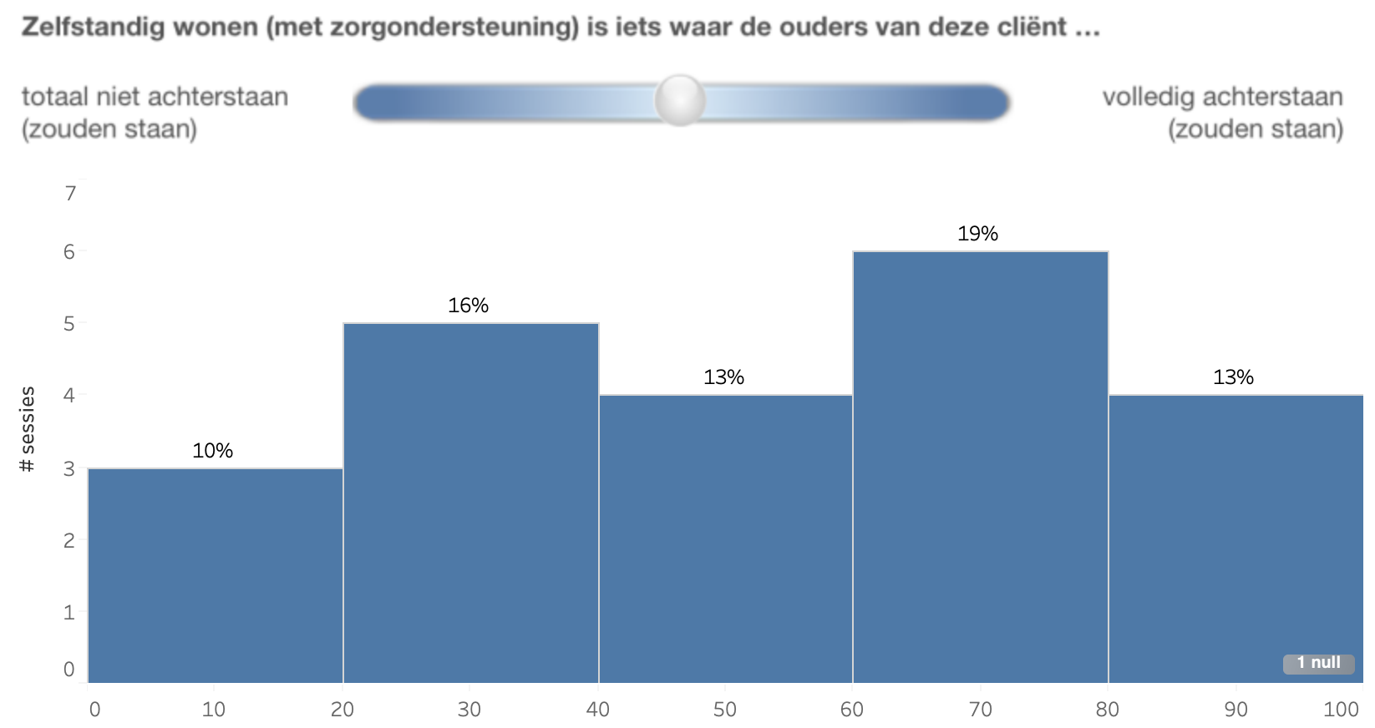
Figuur 39 - de mate waarin begeleiders ervaren in hoeverre ouders achter het zelfstandig wonen van hun kind staan

Steun van de begeleiders van cliënten
De meeste begeleiders staan achter het zelfstandig wonen van de cliënten waar zij over vertellen (Figuur 40). Begeleiders staan niet achter het zelfstandig wonen van cliënten wanneer zij ook vinden dat cliënten hun kwetsbaarheden onvoldoende onder controle hebben (Figuur 41). Dit zijn de eerdergenoemde cliënten die momenteel in een beschermde woonvorm leven in de leeftijd 18-27 jaar (Figuur 42 en Figuur 43).
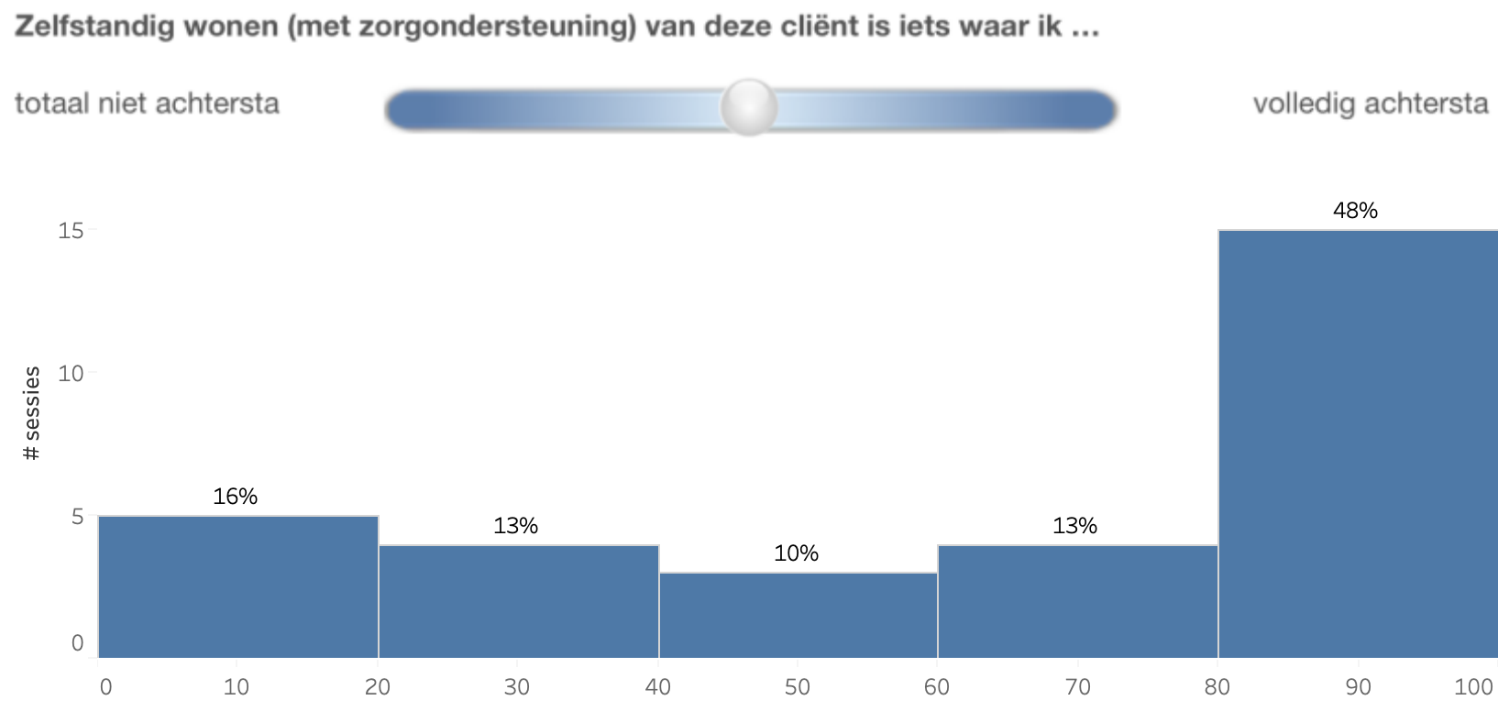
Figuur 40 - de mate waarin begeleiders achter het zelfstandig wonen staan van cliënten
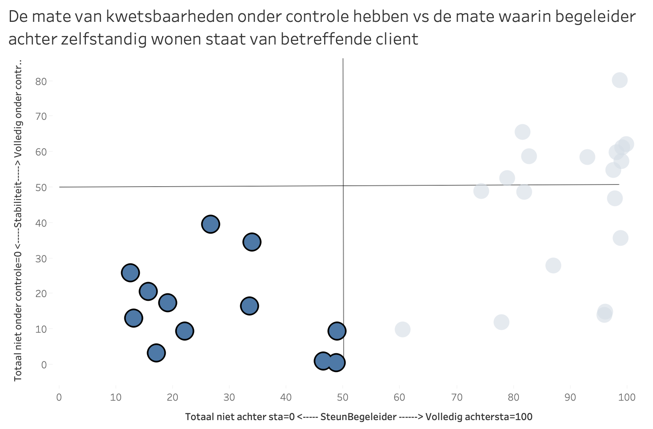
Figuur 41 - aantal begeleiders die aangeeft dat cliënten kwetsbaarheden niet onder controle hebben en waarbij ze ook niet achter het zelfstandig wonen van cliënt staan
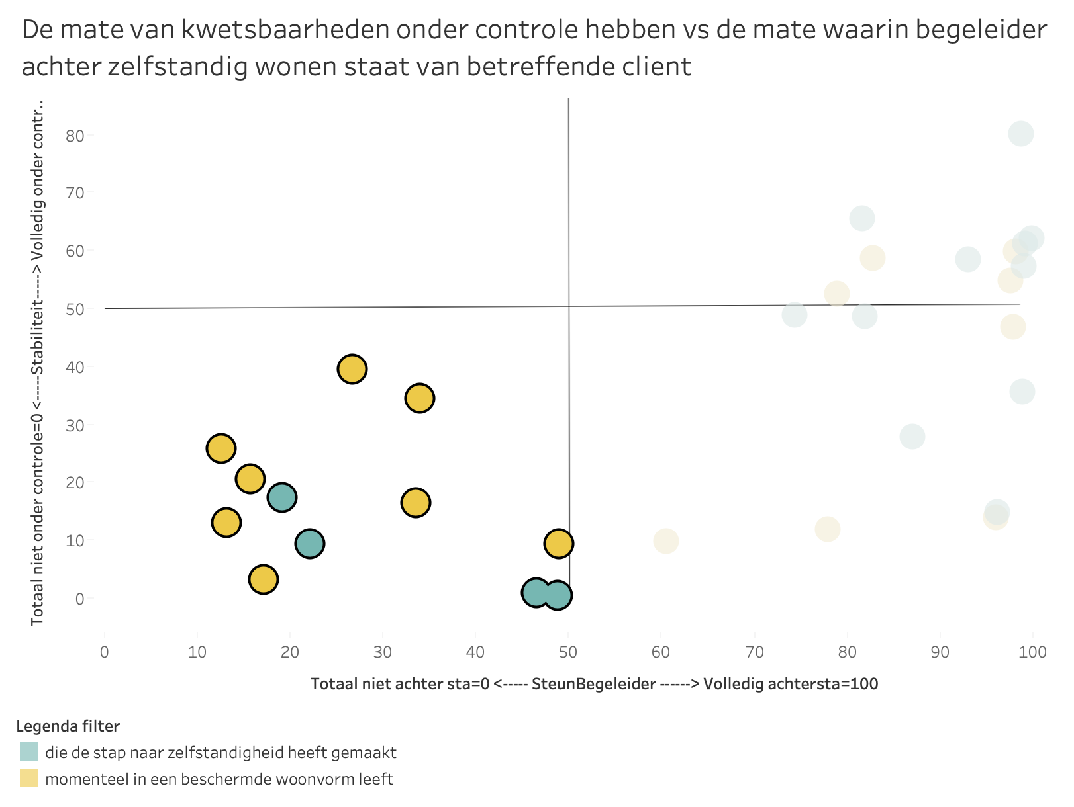
Figuur 42 - aantal begeleiders die aangeeft dat cliënten hun kwetsbaarheden niet onder controle hebben en momenteel in een beschermde woonvorm leven (gele markering)
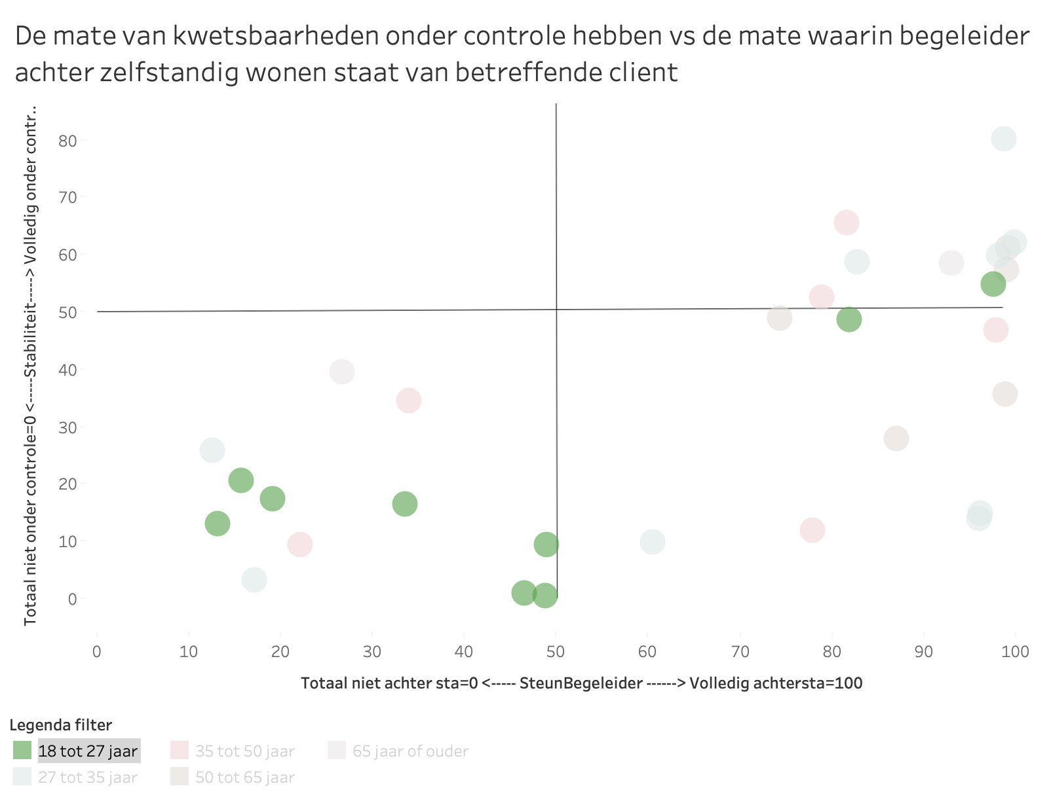
Figuur 43 - aantal begeleiders die aangeeft dat jongeren (18-27 jaar) hun kwetsbaarheden niet onder controle hebben en waarbij ze ook niet achter het zelfstandig wonen van deze cliënten staan (2 uitzonderingen nagelaten)
We constateren een spanningsveld bij een deel van de begeleiders tussen enerzijds risicobeheersing en anderzijds het ontwikkelen van perspectief op zelfstandigheid.
Je kunt op alle checklijstjes groene vinkjes zetten maar een beschermde woonvorm biedt zoveel dat niet in geld uit te drukken is. Dit is geen pleidooi om maar iedereen in een bw te houden maar ik ken een cliënt die op de checklistjes prima scoorde en vervolgens op zichzelf dood ongelukkig werd. In de bw werd hij gezien en voelde hij zich veilig. Bewoners en begeleiding waar hij lang aan had moeten wennen was zijn sociale netwerk geworden. Een netwerk dat je niet zomaar vervangt of creëert als het er niet is.

Juist in een tijd als nu erg onzeker door de vele verschillende maatregelen het vele fakenieuws de tegenstrijdige berichten zorgen voor onveiligheid stress geen overzicht daardoor impulsief gedrag depressiviteit. Door het wonen op een beschermde woonvorm kan dat heel snel weer in de juiste proporties en kaders worden teruggebracht.

Client woont zelfstandig en lijst aan verslaving en heeft ASS. Daarnaast speelt er trauma. In een verslaafde situatie is er slechte zelfzorg en kan hij zijn huishouden onvoldoende zelfstandig bijhouden. In een nuchtere situatie is hij extreem netjes door de dwang. Het constante afwisselen in die twee situaties maakt het dat er periodes zijn dat hij niet zelfstandig kan wonen.

Wel of niet zelfstandig wonen blijft een dilemma aan de ene kant neemt ze niet de zorg af die we bieden in een beschermde woonvorm aan de andere kant is zorg dat ze zich in een zelfstandige woning met ambulante begeleiding niet zal redden. In de beschermde woonvorm kunnen wij nog de deur openen van haar appartement als ze zich niet aan de begeleidingsafspraken houdt. Ambulant zal dit niet gaan. De grootste zorg is dat ze begeleiding niet binnen zal laten/mijden. Een andere zorg is dat ze verkeerde mensen/vrienden in haar woning zal laten.

Door haar psychische problemen heeft cliënt wel eens langere tijd in de nacht buiten gezeten dit is ook een risico. Op een locatie valt dat eerder op.

Ik begeleid meerdere cliënten die stabiel zijn maar toch nog niet of nooit de stap naar zelfstandig wonen kunnen maken. Ik merk dat deze 'stabiele' cliënten veel veiligheid ontlenen aan de locatie en het feit dat er 24/7 begeleiding aanwezig is. De reden dat de stap naar zelfstandig wonen (nog) niet gemaakt kan worden is omdat er de angst is voor terugval. Bij de meeste van mijn cliënten is er ook een reële kans dat dit kan gebeuren. Het stelt deze cliënten gerust dat zij op een Beschermde Woonvorm wonen.

Vertrouwen van cliënten in professionele begeleiding
Begeleiders ervaren een positieve tot zeer positieve vertrouwensband met hun cliënten (Figuur 44 ). Cliënten vragen om nabijheid en aanmoediging.
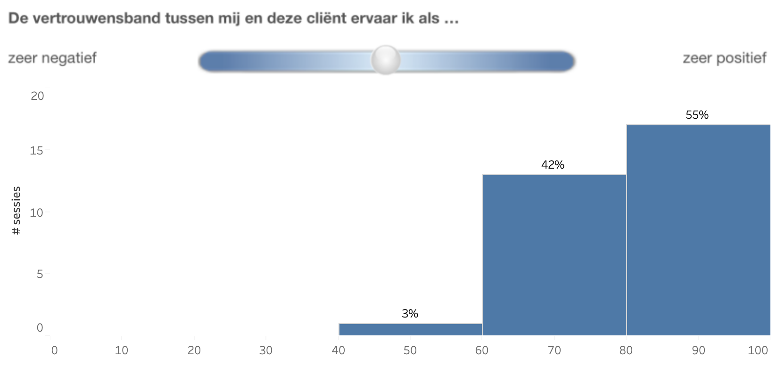
Figuur 44 - de mate van vertrouwen die begeleiders met hun cliënten ervaren
Client vraagt om nabijheid of aanmoediging voordat ze een taak uitvoert. Zo heeft de cliënt erg moeite om de taxi te bellen. De cliënt wordt zenuwachtig gaat trillen met haar lichaam en komt niet uit haar woorden. De cliënt ziet er erg tegenop. De cliënt heeft op de woonvorm geleerd om haar hulpvraag uit te stellen en heeft geleerd om te plannen. Hierdoor kan de cliënt vooraf aangeven wanneer ze een taxi wil bestellen. Een aantal dagen voor de afspraak belt de cliënt mij en benoemt dat ze een afspraak voor de taxi wil maken en we plannen het in de agenda. De cliënt kan hierdoor de rust vinden dat ze weet dat de taak op tijd gedaan wordt. Hierdoor zal ze de rest van de week geen spanning over hebben. Tijdens de wekelijkse afspraken belt de cliënt de taxi. Ik zit erbij en biedt nabijheid. Doordat de cliënt geleerd heeft om haar hulpvraag uit te stellen en in te plannen is het verantwoord dat de cliënt zelfstandig woont

Dagbesteding van cliënten
Een groot deel (35%) van begeleiders geeft aan dat cliënten geen vaste dagbesteding hebben (Figuur 45). Dit is opvallend omdat een zinvolle dagbesteding gezien wordt als een randvoorwaarde voor een zelfstandig leven. Een gemis van een vaste dagbesteding wordt in alle leeftijdsgroepen gesignaleerd maar iets meer onder jongeren 18-27 jaar (Figuur 46). De meeste cliënten zonder vaste dagbesteding hebben een laag opleidingsniveau (Figuur 47).
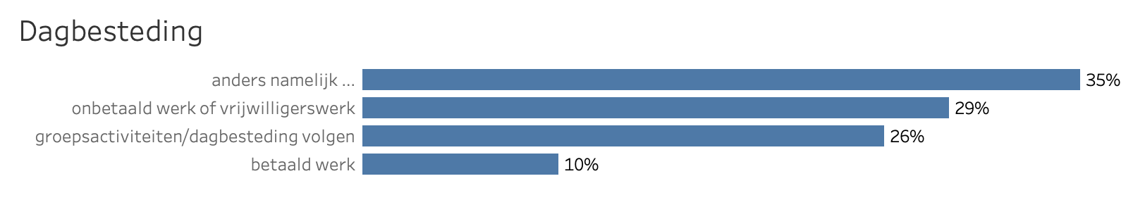
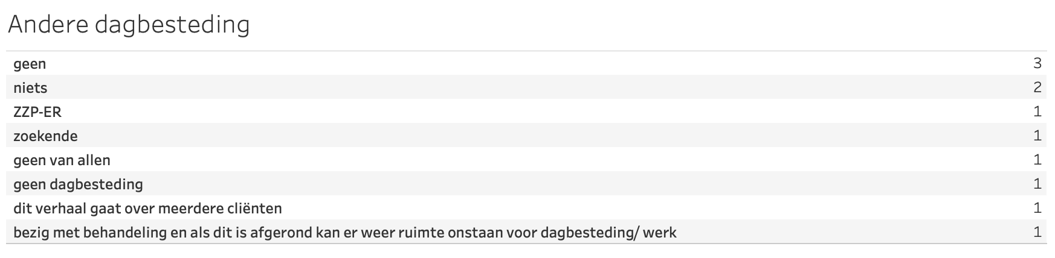
Figuur 45 - dagbesteding van cliënten volgens begeleiders
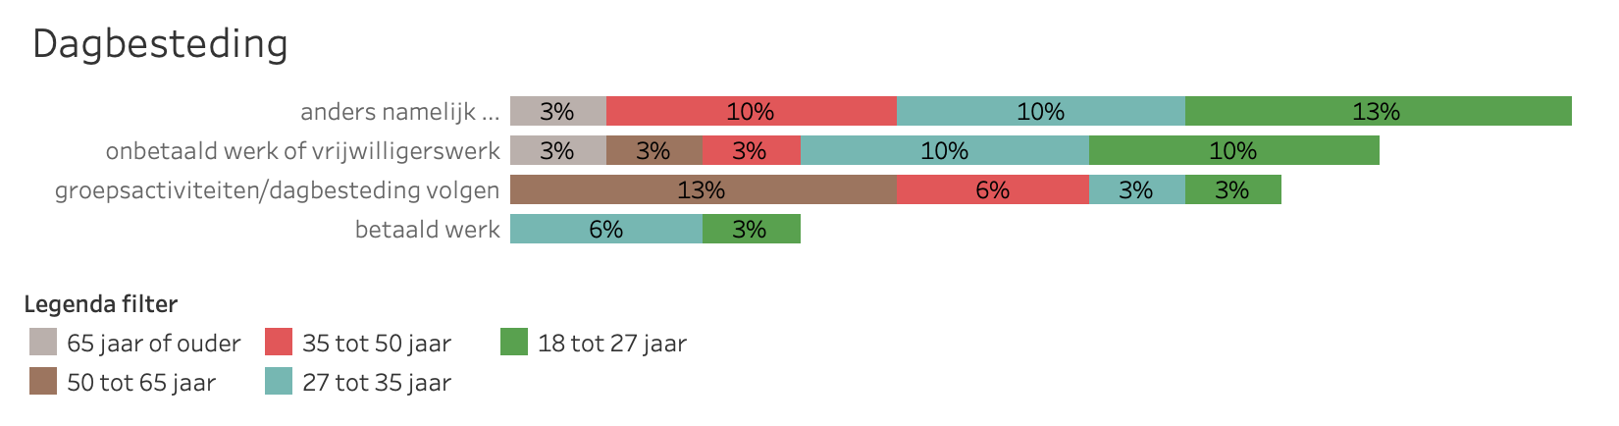
Figuur 46 - dagbesteding naar leeftijd cliënten
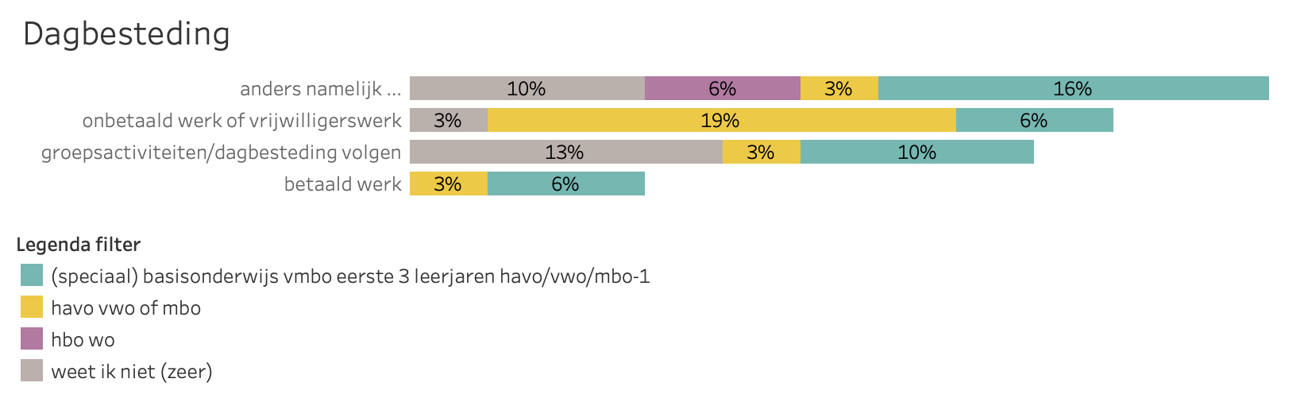
Figuur 47 - dagbesteding naar opleidingsniveau cliënten
DAGBESTEDING ZOU VERPLICHT MOETEN ZIJN EN CONSEQUENTIES MOETEN HEBBEN ALS HIERAAN GEEN DEEL WORDT GENOMEN.HET MAG OOK MAATSCHAPPELIJK IETS BIJDRAGEN. BIJDRAGEN AAN DE MAATSCHAPPIJ HEEFT EEN BELANGRIJKE FUNCTIE OOK VOOR HET ZELFBEELD VAN DE CLIËNT – commentaar persoonlijke begeleider

Belangrijkste inzichten
We constateren een spanningsveld bij een deel van de begeleiders tussen enerzijds het willen beheersen van risico’s en anderzijds het ontwikkelen van perspectief op zelfstandigheid.
Persoonlijke begeleiders zien vooral winst in zelfstandig wonen bij cliënten die deze stap al gemaakt hebben. Cliënten zijn gemotiveerd om zelfstandig te wonen en in staat hulp in te schakelen wanneer nodig. Zelfstandigheid verhoogt bij cliënten de tevredenheid over het leven en leidt ook tot meer gevoel van eigenwaarde.
Er wordt vooral winst gezien in leeftijdsgroep 50-65 jaar. Het betreffen voornamelijk vrouwen in deze leeftijdscategorie. Ze hebben een sterke motivatie om zelfstandig te wonen. Ook de levensfase speelt mogelijk een rol: cliënten hebben beter inzicht in hun kwetsbaarheden en hebben deze ook beter onder controle. Bovendien weten ze wanneer hulp moeten inschakelen. In deze leeftijdsgroep zit meer ontwikkelpotentie voor zelfstandigheid dan gedacht. Hun overgang naar zelfstandigheid verrast zelfs begeleiders.
Cliënten die in een beschermde woonvorm leven en in staat zijn zelfstandig te wonen hebben tijd nodig om aan vertrouwen te werken. Dit vraagt om geleidelijke stappen naar zelfstandigheid en het bieden van voldoende ondersteuning en achtervang. Een schakelmoment is wanneer de hulpvragen van de cliënt gericht zijn op een zelfstandig leven. Een groot deel van de begeleiders ervaart dat cliënten geen moeite hebben met het aangaan van contacten maar het komt ook voor dat een gebrek aan sociale contacten cliënten opbreekt in het zelfstandig te wonen.
Een derde van de begeleiders ziet geen winst in zelfstandig wonen voor cliënten die momenteel in een beschermde woonvorm leven. Deze cliënten zitten vaak tussen wal en schip: ze hebben moeite met het inzien en onder controle houden van hun kwetsbaarheden. Het betreft voor een groot deel jongeren tussen 18 en 27 jaar met een psychische of sociale kwetsbaarheid, verslavingsproblematiek, autistische stoornis of verstandelijke beperking. De leeftijdsfase in combinatie met de problematiek waar ze mee worstelen maken dat er op korte termijn geen perspectief is om uit te stromen. Hierbij is er nog wel zicht op de potentie tot uitstroom op lange termijn.
Deze jonge cliënten verkeren vaak tussen wal en schip, overschatten zichzelf en hebben regelmatig een terugval. Velen van hen hebben ook geen vaste dagbesteding. Hun leven is in algemene zin minder stabiel en per definitie nog schommelig omdat het leven zich voor hen nog aan het vormen is. Het herstelproces staat vaak ook nog aan het begin en is onderhevig aan diverse levensgebeurtenissen. Het roept de vraag op waarom begeleiders er toch voor kiezen om verhalen over juist deze cliënten te delen en uit te vergroten. We relateren dit aan het eerder geconstateerde spanningsveld tussen risicobeheersing en het ontwikkelen van perspectief op zelfstandigheid.
Hospitalisering van cliënten is een potentiele belemmering in de transitie naar beschermd thuis. We zien dat begeleiders veel aandacht hebben voor de problematiek van cliënten: er wordt vooral belang gehecht aan dat cliënten hun kwetsbaarheden kunnen beheersen of kunnen inzien wanneer hulp nodig is. De omslag naar een meer op sociale inclusie georiënteerde zorg en de maatschappelijke participatie van cliënten vraagt echter om een andere stijl van hulpverlening. Daarin ligt het accent op het ontwikkelen van de eigen kracht, motivatie en zelfvertrouwen van cliënten.

Dagbesteding is essentieel voor het slagen van de stap naar zelfstandig wonen, daarom moet dit altijd een onderdeel en doel zijn van de begeleiding.

Bewoners
Bij bewoners richt het narratieve deel van het onderzoek zich de ontvankelijkheid en de inclusie van cliënten in de woonwijk. Centraal in de verhalen van bewoners staan:
- Ervaringen met medebewoners met een verstoorde zelfregulatie
- De zienswijze op inclusie van mensen met een verstoorde zelfregulatie in de woonwijk
- De wijze van bijdrage van bewoners aan inclusie van cliënten in de wijk
Het kwantitatieve deel van het onderzoek onder bewoners richt zich op:
- Opvattingen over inclusie van cliënten in de samenleving
- De mate van belang van inclusie van cliënten in de samenleving
- De mate van ontvankelijkheid van cliënten in de woonomgeving
- De mate van bijdrage die bewoners kunnen leveren aan inclusie van cliënten in de woonomgeving

Opvattingen over inclusie van cliënten in de samenleving
Figuur 48 laat zien dat de meeste bewoners vinden dat cliënten die de potentie hebben om zelfstandig te wonen deels of volwaardig onderdeel (kunnen) zijn in de samenleving. Het aantal bewoners met enige reservering tegenover inclusie is groter dan degenen die in volwaardige inclusie geloven. Het gros van de bewoners geeft aan dat volwaardige inclusie mogelijk is mits er goede randvoorwaarden zijn zoals ambulante achtervang en een gemêleerde woonomgeving. Een relatief klein deel geeft aan dat cliënten beter af zijn in specifieke zorginstellingen. Enkelen vinden dat inclusie vooral maatwerk is afhankelijk van meervoudige factoren. De meeste bewoners baseren hun opvatting op eigen ervaring, een klein deel op ervaringen van derden. Een derde van de bewoners geeft aan dat hun opvatting door beeldvorming is beïnvloed (Figuur 49).
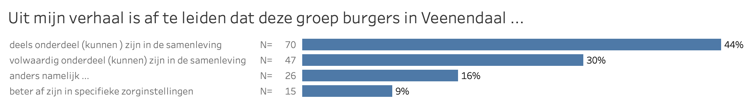
Figuur 48 - opvattingen over inclusie van cliënten in de samenleving
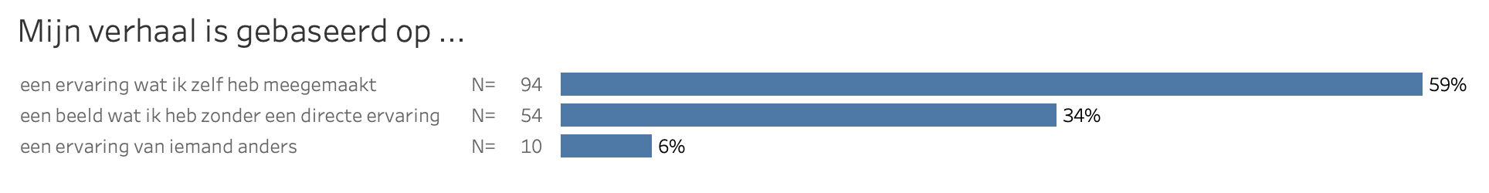
Figuur 49 - bronnen waarop opvattingen van bewoners zijn berust

Deels onderdeel (kunnen) zijn in de samenleving op basis van eigen ervaring
Er is onder 25% van de bewoners begrip en empathie om mensen met een psychische kwetsbaarheid in de samenleving op te nemen (Figuur 50). Deze bewoners denken ook dat het mogelijk is maar benoemen vooral de schaduwkanten die dit mee kan brengen zoals overlast, moeilijk om contact te maken, rondhangen in de wijk, verwaarlozing. Ze vinden het daarom belangrijk dat er voldoende begeleiding en ondersteuning is en dat dit niet op de bewoners wordt afgewenteld.
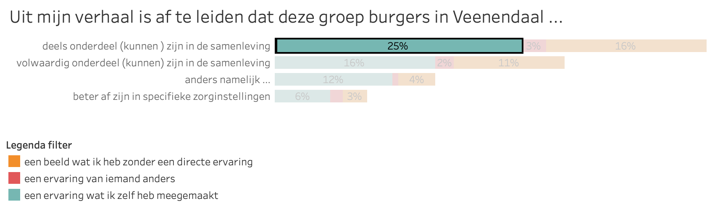
Figuur 50 - selectie van verhalen van bewoners die aangeven op basis van eigen ervaring dat cliënten deel onderdeel (kunnen) zijn van de samenleving
Bij mensen met een psychische aandoening denk ik toch wel eens aan mensen die overlast bezorgen.

Het beeld dat ik heb in eerste instantie zijn mensen die het lastig vinden contact te maken. Mensen die zichzelf nogal eens verwaarlozen kunnen waardoor ze n ’ook wat meer geïsoleerd kunnen leven doordat anderen minder contact maken. Mensen die wat anders kunnen reageren.

Ik zie ze namelijk met regelmaat ronddwalen door de wijk. Soms urenlang. Dat lijkt me niet wenselijk.

Ik heb niet per se een specifiek beeld bij deze doelgroep denk dat het lastig is om iedereen als 1 groep te zien. Je ziet wel vaker dat ze iets meer overlast veroorzaken in een omgeving maar bij de meeste mensen is dit niet het geval.

Ja ik heb kleinkinderen die autisme hebben. Ik denk echt dat t noodzakelijk is. Wordt om voor deze groep een thuis te bieden .Kan gewoon in de wijk m i. Ik denk dat goede voorlichting belangrijk is. Maar niet elke persoon met autisme is gelijk.

Ik heb ervaring met een buurman uit mijn jeugd die psychoses had en voor een paar jaar terug hadden wij een buurvrouw die waanbeelden had. Ik zou dat wel lastig vinden tenzij ik wist dat er professionele hulpverlening regelmatig over de vloer zou komen en we ook zouden weten wie we kunnen benaderen als er zorgen zijn.

Helaas is dit een groep mensen waar wel aandacht voor is maar in de praktijk blijkt iedere keer weer dat de hulpverlening ernstig te kort schiet. Politie is weer de aangewezen instantie om naar een oplossing te zoeken. Maar als het even niet goed loopt krijgen ze alles en iedereen over zich heen.

Ik heb niets tegen deze mensen echter mijn ervaring is dat als je deze mensen te dicht bij haalt dat ze de neiging krijgen tot klitten en dat wil ik niet.

Heel duidelijk beeld van de doelgroep: mensen die door een traumatische ervaring zoals beroofd worden vluchteling zijn plotseling alleen komen te staan weer terug in de maatschappij willen komen hebben het moeilijk. Naast ons wonen mensen die beschermd wonen en waarvan je zou kunnen denken dat ze terug kunnen in de samenleving. Maar dat kan momenteel niet de maatschappij is te hard en er is te weinig rust en aandacht in de samenleving.

Waarom moeten deze mensen zijn alsof ze niets mankeren? Het is juist fijn dat er een beschermde woonomgeving is. Waarom moeten kinderen met een rugzak in een overvolle klas zitten terwijl ze meer aandacht behoeven. Waarom moet alles gegeneraliseerd worden. Alles moet maar gewoon zijn. Ik heb zelf een zoon met autisme en er is en blijft onbegrip.

Deze groep is inderdaad zeer kwetsbaar mede door de Corona maatregelen en angsten rondom dit thema isoleren velen zich uit deze groep is aan de ene kant nodig maar vereenzaming angst en depressie met name word door hun extra sterk ervaren en daarbij het onvermogen hier mee om te kunnen gaan zij verdienen hierin extra zorg en aandacht.

Het beeld wat ik heb is op zich positief. Ik heb heel dicht bij de Ghandistraat gewoond waar er redelijk wat zitten. Het is belangrijk dat er goede controle is en de veiligheid gewaarborgd wordt. Op zijn tijd waren er wel problemen en dan moest of een ambulance of een brandweer weer komen. En soms zitten er vreemde figuren tussen waar je toch liever een stukje voor omloopt. De goede niet te na gesproken.

Via vrijwilligerswerk. Mensen die leiden aan dwangneuroses religieuze en/of politieke waanideeën. Kunnen wel op micro (huishouden) niveau opereren maar hebben geen of nauwelijks contacten. Gaan er weinig op uit (fysiek en mentaal).

Heb al een tijd contact met een man die manisch depressief is en tot nu toe heeft geen enkele vorm van hulp of medicatie enig blijvend effect gehad.

Het is een zeer kwetsbare groep en of de huidige samenleving daar nog voldoende invoeling voor heeft...? Een hele grote groep zeker maar ook zoveel mensen hebben meer dan genoeg aan zichzelf en/of hebben geen inlevingsvermogen/empathie over. Het is de harde werkelijkheid ben ik bang.

Het zal voor deze personen moeilijk worden om in een 'normale' wijk te integreren omdat men zeer op vastigheid gesteld is. Tenminste dat is mijn ervaring tot nu toe.

Ik denk dat het voor psychisch kwetsbare mensen beter is om in een soort woongroep te wonen met wél eigen woonruimte maar met begeleiding. Vaak zie je dat deze mensen in de maatschappij op den duur toch alleen komen te staan en vereenzamen.

Wat mij betreft een doelgroep waar veel meer aandacht voor moet komen. De maatschappij is aan het verkillen. Verdraagzaamheid verdwijnt steeds meer uit de mens. Juist deze groep verdient het om gezien en gehoord te voelen.

Ik heb niet veel ervaring met psychische burgers maar ik vond deze personen (2) erg agressief. Ook werd je regelmatig uitgescholden om niks.

Ik heb ervaring met mensen met een psychische stoornis niet gevaarlijk hoogstens voor zichzelf. Voor leken op dit gebied gedragen deze mensen zich volstrekt onbegrijpelijk. al helemaal als ook nog door hun kwaal overlast veroorzaken. Ik geloof niet dat de groep zoals door jullie aangegeven geholpen worden zonder intensieve inhoudelijke hulp. En zoals steeds vaker aan hun lot worden overgelaten met alle gevolgen van dien.

Mensen met psychische problemen zouden in veel gevallen niet uitgesloten moeten worden van deelname aan de maatschappij. Dat gezegd hebbende zouden mensen met een groot risico zichzelf of anderen iets aan te doen verhoogd risico of misbruik/alcohol/drugs wel maatwerk moeten zijn voor plaatsing in een woonwijk.

Ik heb zelf te maken met psychische kwetsbaarheid. Echter bij mij is het niet zo dat mijn omgeving er last van heb. Naast mij wonen er wel een paar en die zijn lastig om erop aan te spreken.

Persoonlijk heb ik al twintig jaar contact met iemand met psychische kwetsbaarheid. In het verleden is er sprake van geweest dat die persoon meer zelfstandig zou moeten gaan wonen. Maar juist het contact van medebewoners en weten dat er zon nodig een professional in de buurt is geeft houvast om het leven aan te kunnen.

Mensen met een niet aangeboren hersenletsel en over het algemeen oudere eenzame alleenstaanden die beginnend dementerend zijn. Sociale controle is gewenst en ervoor zorgen dat ze zich thuis voelen binnen de buurt. Er zijn geen bezwaren anders dan dat je niet helemaal zeker weet of er toch niet door iemand misbruik wordt gemaakt van deze kwetsbare groep mensen kookbegeleiding geven eens per week.

Om mij heen wonen best veel personen uit deze doelgroep. Tegenover mij een rijtje van 5 woningen en 2 ervan bewoond door mensen met psychiatrische en ook een met verslavingsproblematiek. Ik heb oppervlakkig maar goed contact. Ik merk dat ze vaak een omgekeerd dag/nacht ritme erop nahouden. De directe buren hebben hierdoor wel geluidsoverlast in de nacht (hoor ik). Bij sommigen is de tuin verwaarloosd. Naar verhouding wonen veel mensen in mijn directe buurt met deze problematiek. Ik merk dat ik ze niet actief benader. Ze sluiten zich ook vaak af. Bezwaar van sommigen is dat ze criminele connecties hebben gerelateerd aan weed handel. Onwenselijk in en straat waar ook jonge kinderen opgroeien.

Ik vind dat iedereen recht heeft op hulp en een veilige prettige plek om te wonen. Maar afhankelijk van het soort problematiek kan een deel prima in de wijk wonen. Het wordt echter wel een probleem als er dan niet voldoende tijd is om juiste zorg en begeleiding te bieden en dan de psychische problemen escaleren. Ik heb in principe geen bezwaar als deze groep in mijn buurt zou wonen als ik weet dat voldoende kwalitatief goede en benodigde zorg gewaarborgd is.

Eerst proberen een relatie op te bouwen en dan kijken wat is mogelijk en hoe kunnen we elkaar verstaan en wat kunnen we voor elkaar betekenen en in welke hoeveelheid. Onze oudste zoon heeft Asperger en heeft lang begeleid gewoond. Inmiddels zelfstandig en begeleiding.

In de familiekring hebben we hier ervaring mee. Veel geduld en begrip is nodig maar ook alertheid omdat personen tot zeer onverwachtse gedragingen kunnen komen niet zelden agressief.

Het is belangrijk dat kwetsbare mensen meer bekend worden in de maatschappij. Zelf heb ik ervaring met een neef met autisme. Zelf heb ik wel moeite als mensen zichzelf en hun woning vervuilen of niet goed voor zichzelf kunnen zorgen.

Het beeld varieert van een depressief persoon tot en met totaal niet zelfstandig kunnen leven. Tot op zekere hoogte kan een verward/ psychisch kwetsbaar persoon in een woonwijk wonen mits er zeer goede begeleiding is en het vooraf kenbaar gemaakt wordt in de omgeving.

Deels onderdeel (kunnen) zijn in de samenleving op basis van beeldvorming
Cliënten kunnen volgens 16% van de bewoners op basis van hun beeldvorming deels onderdeel zijn van de samenleving. Deze bewoners omschrijven mensen met een psychische kwetsbaarheid als kwetsbaar en die veel aandacht nodig hebben. Ook is het beeld dat het moeilijk is om contact te leggen. Bewoners zijn bezorgd over de risico’s die integratie in de wijk meebrengen. Het roept bij sommigen schrikbeelden op. Opvallend verschil met bewoners die hun verhaal baseren op eigen ervaring is dat er minder empathie met de doelgroep is. Het beeld is meer van ‘als ze me maar niet lastigvallen’.
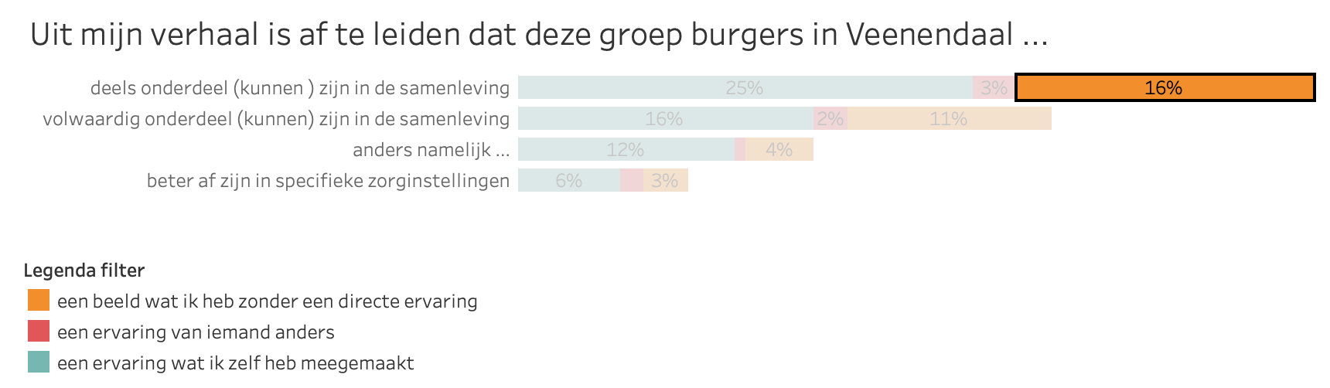
Figuur 51 - selectie van verhalen van bewoners die op basis van beeldvorming aangeven dat cliënten deels onderdeel (kunnen) zijn in de samenleving
Het is een kwetsbare groep die vooral veiligheid en de juiste hulp nodig hebben maar ook de mensen in hun omgeving het moet voor een iedereen veilig blijven.

Mensen die in de war zijn geraakt door zaken die ze vroeger hebben meegemaakt. Het zou fijn zijn als ze zelfstandig in een woongroep begeleiding of ondersteuning kunnen wonen. Zoals op de Vollewens of Nachtzwaluw.

Doelgroep die extra aandacht nodig heeft.

Op zich heb ik moeite met deze groep mensen vanuit gaande dat zij niet uit een gewelddadige situatie komen. Bijvoorbeeld tbr gerelateerd dat zou toch lastig worden.

In het centrum zie ik regelmatig een aantal personen rondhangen die mijn inziens aan de omschrijving voldoen ik zie dan ook dat niemand contact met hen zoekt en er vaak met een boog omheen loopt. Ik begrijp dat wel om dat men niet weet welke reactie dat op roept.

Mensen met psychische problemen zijn mijn inziens het beste af in een complex met begeleiding die 24 uur per dag aanwezig zijn.

Het enige bezwaar dat ik zou hebben tegen het plaatsen van mensen met een psychische stoornis in een normale woonomgeving is als de stoornis van dien aard is dat deze mogelijk gevaar kan opleveren voor de omgeving. Hoe vaak lees je tegenwoordig niet dat er weer een verwarde man tekeer is gegaan en onschuldige burgers daarvan het slachtoffer zijn geworden? Dat is wat mij betreft onaanvaardbaar.

Mensen die medelijden oproepen vaak door hoe ze zich gedragen en voorbijlopen.

Psychisch kwetsbare burgers moeten m.i. niet te snel hun eigen verantwoordelijkheid (terug)krijgen. Ze zijn niet voor niet kwetsbaar.

Op zich is het goed dat deze groep weer zelfstandig leert leven in een normale leefomgeving. Wel blijven er altijd risico's aan verbonden zeker wanneer er stoornissen zijn die van invloed kunnen zijn op andere mensen (seksueel geweld / geweld).

Mijn beeld is dat deze mensen ook een fijne plek moeten hebben ( al dan niet onder begeleiding).

Vervelend dat zij worstelen met psychische problemen in hun leven. Wat ze nodig hebben is afhankelijk van hun problemen. Volgens mij hebben ze hulp nodig van professionals.

Ze zijn gewoon mensen net als jij of ik - ze hebben een probleem met hun gezondheid zit niet lekker in hun vel en kan misschien minder dan veel mensen MAAR ze horen erbij.

Deze mensen moeten beschermd en geholpen worden.

Ik denk dat deze mensen een vangnet nodig hebben.

Het beeld dat ik heb is dat het mensen zijn die minstens 1x (de eerste keer) onvoldoende opvoeding of minder goede begeleiding of bescherming hebben gehad. Ik heb niet per definitie een negatief van deze mensen.

Het lijkt me mooi als zulke burgers een kans krijgen om deel uit te maken van een woonomgeving in de buurt maar ik denk dat er altijd begeleiding in de buurt van zo'n woonomgeving zal moeten zijn.

Het zijn volgens mij mensen die veel positieve aandacht en liefde nodig hebben. Daarnaast hebben ze nodig geaccepteerd te worden zoals ze zijn.

Het beeld wat bestaat wordt denk ik beïnvloed door de negatieve ervaringen vanuit de samenleving.

Het beeld wat daar bij ontstaat is een schrikbeeld. Als we de nieuwsberichten volgen wordt je daar niet vrolijk van. De bezwaren zijn dan waar moeten deze mensen heen als ze voelen dat het niet goed gaat. Komt er een zorgcentrum waar deze mensen kunnen aankloppen. Wie moeten wij bellen als het niet goed gaat met deze mensen?

Ik denk dat het een kwetsbare veelzijdige groep is misschien wel bang om het fout te doen. Maar die misschien ook niet goed weten 'hoe het hoort'. Ik denk dat het daarom nodig is dat ze wel begeleid worden.

Deels onderdeel (kunnen) zijn in de samenleving op basis van ervaring iemand anders
Volgens 3% van de bewoners kunnen cliënten deels onderdeel zijn van de samenleving en baseren hun opvatting op ervaring van derden. Deze bewoners hebben begrip van en empathie met de doelgroep. Ze delen de bezwaren en risico’s met andere bewoners maar tonen ook ontvankelijkheid voor inclusie in de samenleving (Figuur 52).

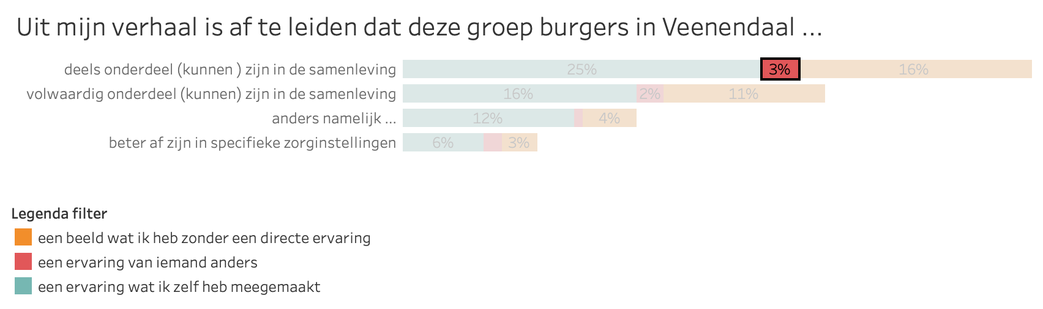
Figuur 52 - selectie van verhalen van bewoners die op basis van ervaring van derden aangeven dat cliënten deels onderdeel (kunnen) zijn van de samenleving
Deze groep heeft vooral rust nodig dus een rustige woonomgeving. Als zij zelfstandig kunnen wonen blijft begeleiding noodzakelijk.

Mensen waarbij niet sprake in van een verstandelijke beperking maar die niet zelfstandig kunnen wonen door bijv. kwetsbaarheid/niet weerbaar zijn psychische stoornissen (schizofrenie borderline manisch-depressiviteit psychose)

Het beeld dat ik bij deze doelgroep heb is een groep die tussen wal en schip valt. Waar Nederland voor veel mensen zorgt is deze groep een ondergeschoven kindje. Vaak hebben zijn ze niet bij machte om hun zaken netjes te regelen maar is er weinig hulp of zijn de wegen te bureaucratisch en ingewikkeld. Mijn bezwaar zou zijn dat als iemand aan zijn lot overgelaten wordt de omgeving daar last van heeft.

Volwaardig onderdeel (kunnen) zijn in de samenleving op basis van eigen ervaring
Op basis van eigen ervaring zegt 16% van de bewoners dat cliënten volwaardig onderdeel (kunnen) zijn van de samenleving (Figuur 53). In deze groep bewoners zijn een aantal bewoners die zelf in de zorgverlening werken of hebben gewerkt. Er is veel begrip van en empathie met de doelgroep. In vergelijking met bewoners die vinden dat de doelgroep deels onderdeel is of kan zijn van de samenleving, worden risico’s en bezwaren minder benoemd. Er is meer sprake van positieve wil en idealisme.
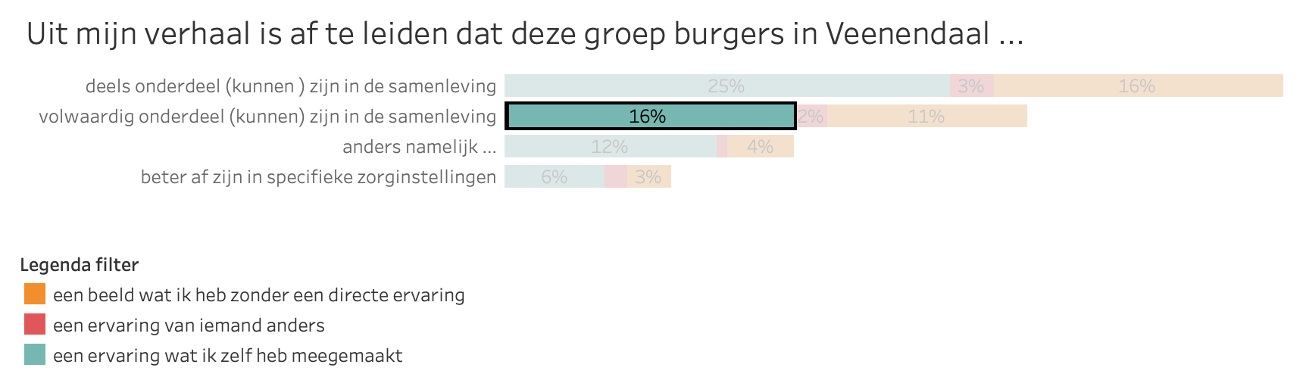
Figuur 53 - selectie van verhalen van bewoners die aangeven dat op basis van eigen ervaring cliënten volwaardig onderdeel (kunnen) zijn van de samenleving
Bij psychische kwetsbaarheid denk ik aan jongeren/volwassenen met autisme volwassenen met psychoses/schizofrenie en soortgelijke diagnoses of volwassenen met een verslavingsachtergrond. Ik denk dat betrokkenheid en verbinding erg belangrijk zijn. Onbekend maakt onbemind.

Eenieder verdient een tweede kans.

De doelgroep is ontspoord geweest en weer op weg terug. Dit leidt soms tot onbegrepen en zelfs hinderlijk gedrag voor de omgeving. Het is te voorkomen door goede begeleiding en indien er problemen zijn in de buurt hierop snel te reageren en aansluitend te corrigeren.

Ik zie deze groep als mensen die met een beetje hulp meer kunnen dan ze zelf denken.

Een bemoedigend woord op zijn plaats het is zijn donkeredagen eind November en met de virus omstandigheden is het triest vooral voor alleenstaande. Een telefoontje doet soms al veel.

Het beeld dat ik bij deze personen heb is dat het om (ex) verslaafden gaat en mensen met psychische problemen. Deze mensen hebben hulp nodig op welke manier ook. Als deze mensen in mijn buurt zouden wonen zou ik daar geen probleem mee hebben ervan uitgaande dat er zware regels zijn zoals bijv. Avondklok eigen tuin waar ze kunnen verblijven onder begeleiding naar buiten etc.

Bij ons in de buurt is een winkeltje waar de werknemers voornamelijk bestaan uit mensen met een beperking. Zij worden begeleid door daarvoor opgeleide mensen. Je weet als je daar komt dat je rekening moet houden met eventueel langere wachttijd aan de kassa maar het is er echt gezellig. Ze hebben altijd tijd voor een praatje.

Gewoon mensen met een ziekte aan een orgaan waar we nog niet alles van begrijpen.

Wij wonen zelf in een appartementencomplex van 30 woningen en hebben met deze doelgroep te maken zodra er iemand hulp nodig heeft wordt deze door diverse buurtjes geholpen (Ik zelf word vaak geroepen voor technische probleempjes op te lossen). De leeftijden van ons complex variëren van 40 tot ruim 90 jaar.

Deze mensen zie ik niet anders dan andere mensen je moet ze alleen voorzichtig benaderen om hun vertrouwen te winnen en als dat lukt heb je nergens last van en kunnen zei normaal functioneren. Je zou in ons geval kunnen proberen een gesprek aan te gaan bij de vuilstortplaats maar vandaag de dag is iedereen druk met werken en is er weinig sociaal contact. Het enige wat me wel stoort dat sommige moeite hebben met het zich houden aan afspraken (regels) die we maken met elkaar.

Sta naast deze mensen en ga in zover het mogelijk is met ze in gesprek. Contact is zo belangrijk! Ik werk al met mensen met verschillende achtergronden. Mooi beroep.

Ik zie geen bezwaren om mensen met een hulpvraag in de buurt te laten wonen mits er geen gedragsproblematiek bij komt kijken. Net als andere inwoners vind ik het lastig om te gaan met overlast door drugs en alcohol of verwarde mensen.

Voor de buurt verwacht ik dat dit zeker goed kan gaan maar dat het ook onrust onduidelijkheid en soms overlast kan geven.

Wel een hele brede doelgroep. Psychiatrische aandoeningen en verstandelijke beperkingen. Een range van lichte dementie tot en met suïcidale personen. Verstandelijke beperkingen al dan niet gepaard met stoornissen in autistisch spectrum.

Integratie van bovengenoemde doelgroep in de woonwijk mislukt vaak is onze ervaring. De redenen zijn divers: omgeving accepteert geen (mogelijk)afwijkend gedrag heeft geen inzicht in problematiek en bijbehorend gedrag; en omgekeerd kan/wil iemand uit de doelgroep zich niet conformeren met de waarden en normen welke van toepassing zijn in een bepaalde woonwijk. Een cluster van meerdere personen integreert niet of nauwelijks i.t.t. individuele personen in de wijk. Ook zijn wij van mening dat er ten alle tijden wanneer zich problemen voordoen er voldoende en vooral ook tijdig deskundige ondersteuning paraat moet zijn om escalaties voor te zijn. De ervaring leert dat deze ondersteuning er nog onvoldoende is. Vaak wordt politie ingeschakeld en dit kan niet de bedoeling zijn.

Dat zij ten alle tijde begeleiding nodig zullen hebben.

Bij mij leeft het beeld dat dit vaak jongeren zijn of mensen met een beperking of verslaving. En dat deze bij elkaar wonen met begeleiding in huis of in de nabije omgeving. En dat dit voor de omgeving nogal eens merkbaar is in de vorm van geluidoverlast.

Heb zelf een dochter die depressief is geweest dus een goede zaak. Maar liever zo ik nog aandacht willen in het begin van depressieve klachten.

Het is onze plicht te zorgen dat er ook voor hen en vooral voor hen een plek in onze maatschappij en dus ook in onze buurt is.

Het beeld dat ik van deze doelgroep heb: kwetsbare personen vaak alleenstaand met weinig sociale contacten die niet makkelijk contact maken met vreemden.

Mogelijk zijn het mensen die moeite hebben om zich sociaal op een manier te integreren. Of vinden deze het lastig om zich ergens bij aan te sluiten. Of is het dat de omgeving er moeite mee heeft dat deze mensen anders zijn en zij zich eigenlijk niet kunnen aanpassen.

Mijn beeld is dat deze mensen er zijn en een plek moeten hebben. Bij mij in de buurt in Veenendaal oost zijn er ook woningen. Je ziet soms weleens iemand lopen waarvan je het idee hebt dat die daar zou kunnen wonen... Dat is prima. Ik heb er geen last van en al zou dat incidenteel wel gebeuren dat kan. Wat ik wel heel belangrijk vind is dat mensen met een psychische kwetsbaarheid goed zijn ingebed in een wijk. Een kleinschalige wijk waar mensen achter de kassa van de supermarkt je kennen waar mensen het snappen als je iets geks zou zeggen of doen omdat ze jou kennen en weten wie je bent.

Volwaardig onderdeel (kunnen) zijn in de samenleving op basis van beeldvorming
Voor 11% van de bewoners kunnen cliënten volwaardig onderdeel zijn van de samenleving. Zij baseren dit op beeldvorming (Figuur 54). Onder deze bewoners zien we minder begrip van de doelgroep maar des te meer empathie met de doelgroep. Er is een bijna stellige overtuiging dat de doelgroep in de samenleving thuishoort. Dit lijkt meer op idealisme dan op kennis of ervaring gebaseerd.
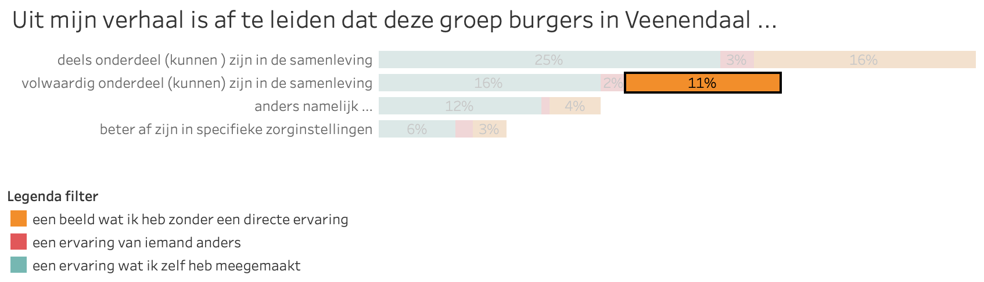
Figuur 54 - selectie van verhalen van bewoners die aangeven dat op basis van beeldvorming cliënten volwaardig onderdeel (kunnen) zijn van de samenleving
Deze doelgroep hoort in de samenleving.

Ik vind dat deze burgers zeker in onze woonomgeving mogen komen wonen. Een mens is een mens of deze nu een beperking heeft of niet. Het is denk ik wel belangrijk om goed met elkaar kennis te maken door bijv. een koffie-gesprek te hebben. Want vaak interpreteer je het gedrag van deze mensen verkeerd.

Mijn dochter is gediagnosticeerd als bipolair maar zij woont in Engeland. Zonder enig nadenken accepteer ik mensen die zich anders gedragen of leven. Mijn instelling is ieder heeft recht op een prettige woonomgeving.

Een goed beeld zei moeten ook de mogelijkheid krijgen om met de maatschappij mee te draaien. Veel begeleiding en regelmaat niet gaan bezuinigen op goede krachten want anders komt het op vrijwilligers aan.

Ik heb geen enkel bezwaar tegen het idee dat deze mensen in de wijk komen wonen. Zij hebben ook recht op een plek om te wonen. Het zou wel wenselijk zijn dat er goed gekeken wordt of de persoon geen gevaar is voor zijn omgeving voor zover dat in te schatten is.

Deze mensen horen bij onze samenleving.

Beeld doelgroep: dit zijn mensen die net als ieder ander een leuk leven willen. Of ze hier in staat voor zijn kunnen deze mensen soms niet zelf bepalen.

Ik heb er geen ervaring mee althans niet vanuit het recente verleden. Maar ik denk dat het goed is als deze mensen met een vorm van begeleiding vooral in een normale woonomgeving te laten wonen.

Mensen met psychische kwetsbaarheid hebben een plek in maatschappij.

Hier in de buurt is volgens mij een woonomgeving in de vorm van begeleid wonen. Als deze mensen zonder zo een woongroep op zichzelf zouden wonen is het denk ik wel zaak dat directe buren en eventueel de buurtcommissie deze mensen kennen en weten wat hun behoefte en achtergrond is. Dit om als nodig hulp te kunnen bieden.

Ik heb geen structureel beeld van die doelgroep meer een divers beeld van matig tot sterk hulpbehoevend. Ik heb ook geen overwegend bezwaar tegen huisvesting in mijn woonomgeving tenzij het gaat om stoornissen die het woongenot en de leefbaarheid in de woonomgeving negatief zouden beïnvloeden.

Mensen die door privé of werk omstandigheden moeite hebben om goed voor zichzelf te zorgen. Zaken even niet meer op een rijtje hebben.

Deze doelgroep heeft warmte van de samenleving nodig. Zij moeten het gevoel krijgen dat zij erbij horen dat zij niet naast de samenleving staan dat zij er ook toe doen.

Het beeld wat ik heb van deze doelgroep is dat deze eerlijke kans moeten krijgen van de maatschappij dus van ons! Bezwaren om een dergelijke doelgroep in eigen woonomgeving te hebben zijn er niet.

Ik heb er geen probleem mee dat er dergelijke woongroepen zijn. Het is alleen maar goed.

Mijn beeld bij deze groep is dat het gaat om mensen die problemen hebben maar tegelijkertijd meer een plaats voelen in het gewone leven (daarmee bedoel ik dan buiten een instelling). Als er geen overlast is vind ik het wel belangrijk om deze mensen een kans te geven.

Ik heb altijd te doen met dit soort mensen en gun hen van harte een eigen plek in onze maatschappij.

Volwaardig onderdeel (kunnen) zijn in de samenleving op basis van ervaring iemand anders
Enkele bewoners (2%) geven aan op basis van ervaring van derden dat cliënten volwaardig onderdeel (kunnen) zijn van de samenleving. Deze groep is te klein om een patroon in de opvattingen te ontdekken.
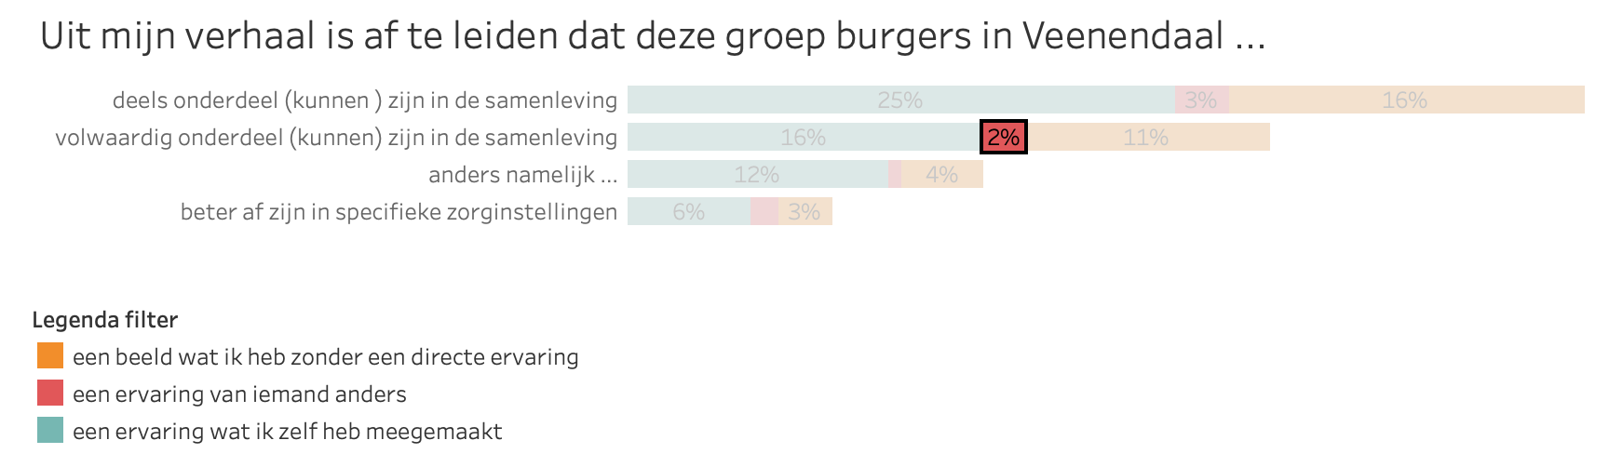
Figuur 55 - selectie verhalen van bewoners die aangeven dat op basis van ervaring van derden cliënten volwaardig onderdeel (kunnen) zijn van de samenleving
Ik heb geen directe ervaring met deze groep mensen. Als de hulpverleners het wenselijk vinden deze mensen zelfstandig te laten wonen en de cliënten het hiermee eens zijn lijkt het mij goed dit te proberen.

Erg lastig. Er is nog steeds een taboe voor verpleeg en verzorgingshuizen. Dat je je vrije leven op moet geven. Veel ouderen blijven liever alleen willen zelf de regie houden.

Deze mensen hebben het vaak heel moeilijk en daarbij alle regelingen en instanties hebben vaak veel regels en vragen wat het voor hun nog moeilijker maakt.

Beter af zijn in zorginstellingen
Voor 6% van de bewoners zijn cliënten beter af in zorginstellingen. Zij baseren dit op eigen ervaring. Deze bewoners hebben vrijwel allemaal een negatieve ervaring en zijn vrij uitgesproken in hun opvatting. Ze zien meervoudige problemen bij cliënten en overlast voor de woonomgeving. Bij overlast ervaren ze dat zorgorganisaties of gemeente niet of slecht bereikbaar zijn voor interventie. Bewoners geven ook aan dat hulp weinig tot geen effect sorteert in het herstelproces van cliënten. We kunnen geen patronen ontdekken in de verhalen van bewoners die op basis van beeldvorming of ervaring van derden aangeven dat cliënten beter af zijn in zorginstellingen. Het aantal verhalen is daarvoor te laag.
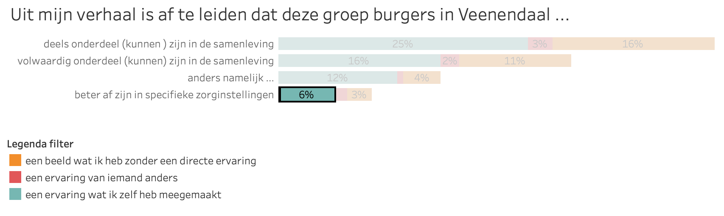
Figuur 56 - selectie van verhalen van bewoners die op basis van eigen ervaring aangeven dat cliënten beter af zijn in specifieke zorginstellingen
Ik heb persoonlijk wel het een en ander meegemaakt met deze groep toen wij een sociale huurflat (Zuiderkruis) ruim 20 jaar geleden. Wij hebben daar drie jaar gewoond de eerste twee jaar hebben wij daar met veel plezier gewoond het derde jaar (en tevens (gelukkig) het laatste jaar) Hebben ze mensen laten wonden van deze groep. Het was een verschrikking omdat deze mensen niet alleen kampen met niet goed zelfstandig leven maar hebben vaak verschillende problemen tegelijk. Zoals bijv. psychische problemen schulden een verslaving of een licht verstandelijke beperking. Dus ja ik heb er absoluut bezwaar tegen om deze doelgroep opnieuw in mijn woonomgeving te hebben.

Opnemen in de maatschappij zorgt voor een beter herstel! Het samen in een wijk wonen zal een betere sociale werking hebben op mensen met problemen en de sociale controle is mogelijk aanwezig!

Ik denk dat deze mensen overlast veroorzaken bij andere bewoners in een appartementencomplex. Gillen en vloeken de hele dag door.

Ik begeleid een jongere (18+) die begeleid woont bij Kwintes en ben ontzettend teleurgesteld in de ondersteuning vanuit de woongroep. Wij willen zo graag dat hij komt werken en een doe krijgt in zijn leven maar Kwintes doet hierin niets. Als hij wil slapen i.p.v. werken is dit prima. Hierover al een aantal keer met de gemeente gebeld steeds niemand bereikbaar en NOOIT teruggebeld. Echt ik hoop dat mijn kind probleemloos opgroeit want van de hulp die we in Veenendaal bieden knapt niemand op.

Onze ervaring betreft een mevrouw met een angststoring. Zij keerde steeds meer in zichzelf en zonderde zich af. Op haar inpraten had nagenoeg geen effect.

Ik heb 2 autisten in de familie die beschermd wonen. Ze zullen nooit zelfstandig kunnen wonen. Dat geldt ook voor de anderen in hun woongroep. Staat: hou op met het wrede idee dat ze kunnen groeien en dan verder kunnen.

Ik zal maar direct aangeven dat mijn beeld wel gekleurd is door de ervaringen van de afgelopen jaren. Ik heb een onderbuurman die naar ik in de voorbije jaren heb begrepen te kampen heeft met schizofrenie. Hij wil geen hulp want met hem gaat het goed. In de jaren van 2008 t/m 2015 heb ik mij door zijn gedrag zeer onveilig gevoeld in mijn eigen woonomgeving.

De praktijk heeft bewezen dat wanneer mensen met een psychische achtergrond geplaatst worden in een gewone woonwijk dit onherroepelijk tot spanningen leidt. Vraag dat maar eens aan bewoners van diverse wijken in Arnhem! Ik vind het daarom geen goed idee om dat ook in Veenendaal te gaan proberen. Het gaat vroeg of laat mis.

Mensen met een psychische kwetsbaarheid zullen in mijn ogen altijd begeleiding nodig hebben. Ik zit er niet op te wachten dat mensen met een psychische kwetsbaarheid bij mij in de straat komen wonen. Ik heb al mijn handen vol aan mijn psychisch gestoorde buren. Wij hebben al met diverse instanties gesproken ( en uiteraard ook met de betrokkenen ) maar daar wordt niets aan gedaan.

De doelgroep heeft de naam onhandelbaar en overlast gevend te zijn. Dit kan van grote invloed zijn op het woongenot: luidruchtige taferelen op straat hulpverleners die voortdurend in de weer zijn of zelfs politie om mogelijk agressieve leden van de doelgroep aan te spreken. Met andere woorden patiënten die niet geheel zijn genezen horen mijns inziens niet thuis in gemiddelde woonwijken.

Andere opvattingen
Een klein deel van de bewoners (12%) geeft op basis van eigen ervaring aan een andere opvatting te hebben. Het algemene beeld uit hun verhalen is dat er wel draagvlak is voor inclusie in de samenleving mits er voldoende aandacht is voor de problematiek van cliënten met de juiste begeleiding en ondersteuning. De bewoners die op basis van beeldvorming of ervaring van derden aangeven een andere opvatting hebben zijn te laag in aantal om patronen in hun verhalen te ontdekken.
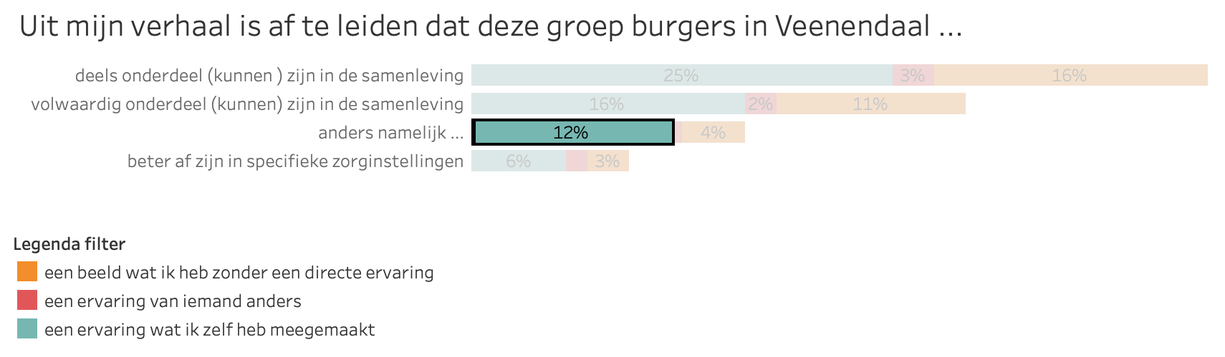
Figuur 57 - selectie van verhalen van bewoners die op op basis eigen ervaring andere opvattingen hebben over de inclusie van cliënten in de samenleving
Beeld: zijn mensen die het moeilijk hebben en vaak erg kwetsbaar zijn. Zij verdienen onze steun met respect voor hun autonomie en privacy.

Ik denk dat het belangrijk is dat er voldoende veilige plekken zijn voor kwetsbare (jonge) mensen zoals zij met keuzemogelijkheden: de een wil graag meer in een groep de ander heeft meer behoefte aan alleen zijn maar ook dan moet veiligheid en begeleiding goed afgestemd zijn

Intrinsiek vind ik het heel belangrijk dat er aandacht is voor deze groep. Mi. zijn ze slachtoffers van de bezuinigingsronden van enkele jaren geleden. Het wordt tijd dat er wat veranderd. Te vaak worden dit soort mensen binnen het strafrecht gebracht te weinig in de hulpverlening.

Mijn beeld bij deze doelgroep is dat hoe graag deze mensen ook normaal willen kunnen functioneren binnen de maatschappij de werkelijkheid vaak anders is.

Ik heb er geen problemen mee dat men zelfstandig wil gaan wonen mits de begeleiding goed wordt geregeld en niet het snip/snap werk van nu.

Door de bezuinigingen van de laatste kabinetten en gemeenten zijn steeds meer kwetsbare mensen min of meer op zichzelf aangewezen worden steeds verwarder en veroorzaken overlast voor zichzelf en hun omgeving.

Ik denk dat het kwetsbare mensen zijn. Met de juiste begeleiding kunnen ze zelfstandig in mijn buurt wonen.

Ik ken de groep van binnenuit; mijn beste vriendin heeft op 24-jarige leeftijd een einde aan haar leven gemaakt na een rondreis door de psychische hulpverlening. Meer bekenden worstelen met psychische problemen.

Ieder verdient een eigen plekje maar het vraagt vaak wel iets van de omwonenden. Ook wij zijn ervaringsdeskundigen helaas wat mij opviel toen was dat de weg naar ondersteuning nagenoeg nihil was. Politie is nou eenmaal geen maatschappelijk werk.

Mijn ervaring is dat zij regelmatig voor overlast zorgen. Ter verduidelijking er wonen er hier in de flat. Harde muziek tot diep in de nacht zeer hard praten en meezingen. Deze personen kun je beter niet in een flat laten wonen.

Als burgers uit deze doelgroep in mijn omgeving zouden komen te wonen dan zou ik op straat met hen het gesprek aangaan en interesse tonen. Daar zou ik het op dit moment bij laten. De reden hiervoor is gebaseerd op mijn ervaring die ik hieronder beschrijf.

De ervaring (ook uit mijn arbeidzame leven) leert dat veel van de mensen in de doelgroep niet zonder blijvende ondersteuning kunnen functioneren terwijl onze overheid werkelijk geen flauw benul van de problematiek blijkt te hebben. En het spreiden van ellende maakt die ellende niet minder

Ik heb ervaring met dit soort mensen. Volgens mij drie dingen belangrijk: een goede structuur veel buitenlucht en veel beweging. Deze maatschappij biedt die mogelijkheden onvoldoende. Daardoor blijft het eenmaal zoals het is.

Onze maatschappij wordt helaas steeds individueler en het sociale dak in de buurt waar hier om gevraagd wordt is steeds meer afwezig. In een omgeving waar vooral families wonen waar ouders werken en kinderen naar school gaan en daarnaast allemaal extra activiteiten hebben maakt het lastig om een achtervanger te zijn.

Ze hebben beperkingen in hun functioneren. Mentaal dan wel lichamelijk. Een goede begeleiding en aanspreekpunt voor de buurt is nodig. Ik zou ze accepteren binnen hun capaciteiten.

Mensen die veel meer aandacht nodig hebben dan de gemiddelde mens. Alhoewel ik dat ook betrekkelijk vind. Veel zgn. normale mensen voelen zich ook heel kwetsbaar in deze maatschappij.

Wantrouwen tegenover beleid van de gemeente of overheid
Onder 10% van de bewoners nemen we signalen waar van wantrouwen tegenover het beleid van de gemeente of overheid. Bewoners denken daarbij dat inclusie van cliënten in de samenleving gedreven wordt door kostenbezuiniging. Hulpverlening is in hun ogen door het bezuinigingsbeleid in de zorg van de afgelopen jaren afgekaveld en onvoldoende op niveau om maatwerkbegeleiding te leveren. Het beeld is dat het beroep op de eigen verantwoordelijkheid van mensen in de samenleving tegen haar plafond aanloopt.
Intrinsiek vind ik het heel belangrijk dat er aandacht is voor deze groep. Mi. zijn ze slachtoffers van de bezuinigingsronden van enkele jaren geleden. Het wordt tijd dat er wat veranderd. Te vaak worden dit soort mensen binnen het strafrecht gebracht te weinig in de hulpverlening. In eerste instantie moeten het probleem daar liggen niet bij de burgers die er toevallig naast wonen. Ik denk dat het nodig is dat er kritisch gekeken wordt naar die hulpverlening. Onder druk van allerhande procesmatige programma's zijn veel instanties verworden tot papier-rond-pomp-machines. Zorg voor gedreven professionals met daarboven een leiding die vooral durft aan te spreken op gedrag.

Ik denk dat door de steeds verder doorgevoerde bezuinigingen deze groep steeds meer negatief in het beeld komt.

Het beeld dat ik bij deze doelgroep heb is een groep die tussen wal en schip valt. Waar Nederland voor veel mensen zorgt is deze groep een ondergeschoven kindje. Vaak hebben zijn ze niet bij machte om hun zaken netjes te regelen maar is er weinig hulp of zijn de wegen te bureaucratisch en ingewikkeld.

De onveiligheid heeft er ook mee te maken dat Politie in Veenendaal gewoon heel erg slecht bereikbaar is. Misschien dat het goed werkt via telefoon 112. Maar via 0900-8844 is het gewoon waardeloos. Ik heb meerdere keren op het politiebureau staan wachten terwijl er niemand voor mij aan de beurt was ik de bel meerdere keren in kun drukken en waarop dus niet werd gereageerd.

Door de bezuinigingen van de laatste kabinetten en gemeenten zijn steeds meer kwetsbare mensen min of meer op zichzelf aangewezen worden steeds verwarder en veroorzaken overlast voor zichzelf en hun omgeving. De desinvestering in deze zorg met name voor jongeren heeft enorme consequenties gehad. Vooral voor hen persoonlijk hun omgeving voor onze samenleving en financieel. Als medemensen niet hun mogelijkheden kunnen ontwikkelingen of als zij niet op maat worden begeleid dan worden zij op den duur probleemgevallen. Wat veel ellende voor henzelf hun omgeving en de samenleving veroorzaakt. In verschillende studies wordt aangegeven dat de kosten van de ellende vele malen hoger zijn dan de maatwerkbegeleiding.

Helaas is dit een groep mensen waar wel aandacht voor is maar in de praktijk blijkt iedere keer weer dat de hulpverlening ernstig te kort schiet. Politie is weer de aangewezen instantie om naar een oplossing te zoeken. Maar als het even niet goed loopt krijgen ze alles en iedereen over zich heen.

De gemeente Veenendaal laat grote steken vallen. We hebben al een aantal keren verwarde mensen opgevangen die totaal van het paadje af waren en waar de zorg volkomen ontoereikend van is. Ook verwarde jongeren zouden betere begeleid moeten worden zij zijn ons kapitaal doe daar iets goeds mee.

Voldoende hersteld betekent dat je geen gevaar bent voor jezelf en de omgeving en je eigen dag structuur met hulp van de ggz/ begeleiding organisatie kunt houden. Maar door bezuinigingen en tunnelvisie door gebruik dsm voor vergoeding van de zorg (geen diagnose geen geld geen behandeling) en kastje muur werken (zolang je snijdt behandelen we je niet... huh dan lijkt me behandeling juist aangewezen! Er is te weinig plek in opvang en ggz voor kwetsbare die doordraaien en dan ga je je bezighouden met of er nog meer de wijk in kunnen wonen.

Ik krijg het gevoel dat geprobeerd wordt de zorg nog veder te ontmantelen en in dit geval buurtbewoners ermee op te zadelen. Er is ongelofelijk gebrek aan woonruimte. Maar als je niet in een speciale doelgroep valt ben je met 10 jaar wachttijd nog lang niet aan de beurt....

Deze mensen hebben het vaak heel moeilijk en daarbij alle regelingen en instanties hebben vaak veel regels en vragen wat het voor hen nog moeilijker maakt.

De groep is te breed voor deze slecht geformuleerde vraagstelling. Ervaringen kunnen elders zijn opgedaan. Als u psychisch kwetsbare als één groep ziet -zoals ik uit de hier gekozen formuleringen ziet hou ik mijn hart vast voor de uitwerking van plannen in Veenendaal en zal ik niet anders kunnen dan tegen zijn. Zowel om de woonveiligheid en het woongenot in wijken te beschermen als om de doelgroep tegen uw ondeskundige plannen te beschermen.

Essentieel lijkt me dat je weet waar je aan de bel kan trekken als je signaleert dat het ergens niet goed met iemand gaat en dat je de zekerheid krijgt dat er zowel snel als adequaat hulp geboden wordt. Van ambtenaren hoef je dat niet te verwachten vrees ik.

Ik begeleid een jongere (18+) die begeleid woont bij Kwintes en ben ontzettend teleurgesteld in de ondersteuning vanuit de woongroep. Wij willen zo graag dat hij komt werken en een doe krijgt in zijn leven maar Kwintes doet hierin niets. Als hij wil slapen i.p.v. werken is dit prima. Hierover al een aantal keer met de gemeente gebeld steeds niemand bereikbaar en NOOIT teruggebeld. Echt ik hoop dat mijn kind probleemloos opgroeit want van de hulp die we in Veenendaal bieden knapt niemand op.

Het idee van participatie door grote groepen van de bevolking vond ik een goed idee heb geprobeerd in o.a. een serviceclub daar structureel vorm en inhoud aan te geven. Is totaal mislukt ondanks dat zo'n club als primaire doelstelling heeft wat voor de maatschappij te betekenen. Iedereen zegt het goed te vinden maar is nauwelijks bereid daar min of meer actief in te zijn alleen soms even voor de bühne. Die houding is inmiddels wijd verbreid en meer norm dat uitzondering. De diverse overheden geven hierin ook geen goed voorbeeld. Het motto wat helaas steeds meer waar wordt ieder voor zich en god voor ons allen.
Een schrijnend voorbeeld van het idiote plan om geestelijk gehandicapten zelfstandig te laten wonen is Lonas. Mensen waren er beschermd hadden gezelschap. Redeneer niet vanuit je gezonde verstand maar verplaats je in de doelgroep. Zelfs als ze zeggen dat ze wel zelfstandig kunnen wonen is dat zelden zo. Heb ook ervaring met niet autisten.

Belang van inclusie van cliënten in de samenleving
Een groot deel van de bewoners (68%) vindt het belangrijk dat cliënten volwaardig in de samenleving mee kunnen doen (Figuur 59). De meeste van deze bewoners geven ook aan dat cliënten deels of volwaardig mee kunnen doen in de samenleving (Figuur 60).
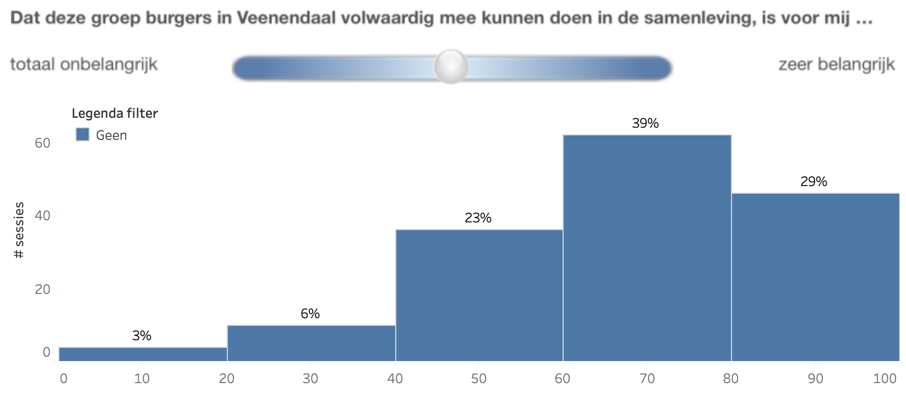
Figuur 58 - de mate van belang die bewoners hechten aan volwaardige inclusie van cliënten in de samenleving
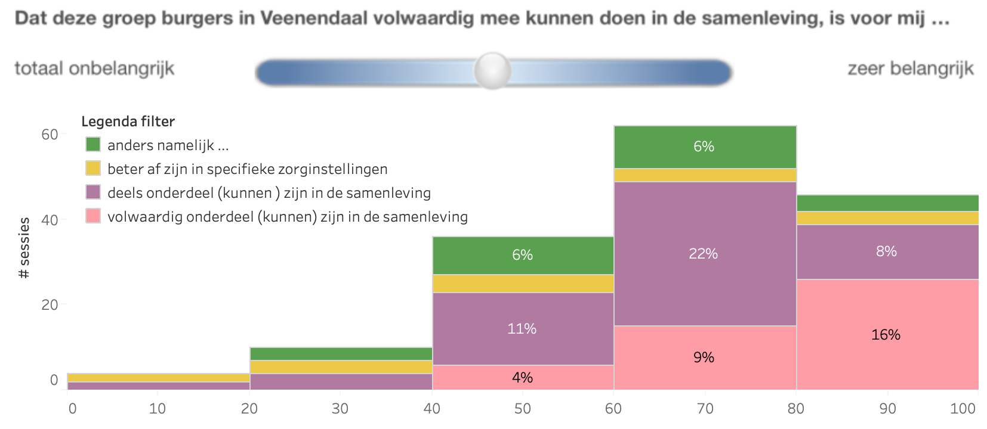
Figuur 59 - de mate van belang die bewoners hechten aan volwaardige inclusie van cliënten in de samenleving verdeeld naar opvattingen

Ontvankelijkheid van cliënten in de woonomgeving
Het draagvlak van bewoners om cliënten in de woonomgeving mee te laten doen is redelijk groot: 64% van de bewoners staat daarvoor open (Figuur 60). De meeste van deze bewoners vinden ook dat cliënten deel of volwaardig onderdeel kunnen zijn van de samenleving (Figuur 61).

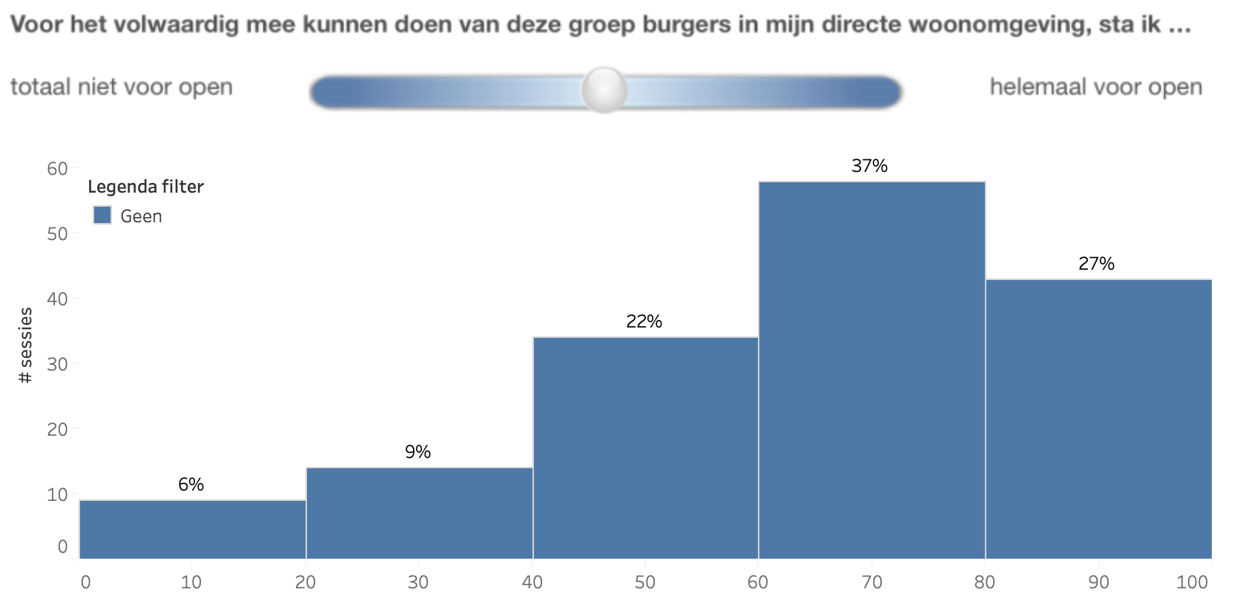
Figuur 60 - de mate van ontvankelijkheid voor inclusie van cliënten in de woonomgeving
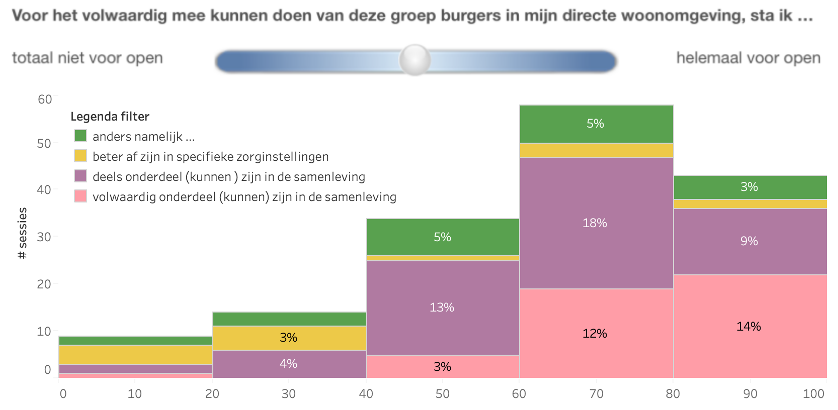
Figuur 61 - de mate van ontvankelijkheid voor inclusie in de woonomgeving verdeeld naar opvattingen

Bijdrage die bewoners kunnen leveren aan inclusie van cliënten in de woonomgeving
Van de bewoners geeft ongeveer 40% aan dat ze actief een bijdrage kunnen leveren om cliënten in de woonomgeving thuis te laten voelen (Figuur 62). Het maakt daarbij weinig uit welke opvattingen bewoners hebben over de inclusie van cliënten in de samenleving. De verschillende opvattingen komen zowel voor bij bewoners die actief kunnen bijdragen als bij bewoners die niet kunnen bijdragen (Figuur 63).
Sociale ontmoetingen die op natuurlijke en spontane wijze ontstaan zijn volgens een groot aantal bewoners de beste manier om cliënten in de woonomgeving thuis te laten voelen.
Verder is vrijwilligerswerk is veelgenoemde vorm om actief bij te dragen om de doelgroep in de woonomgeving thuis te laten voelen. Dit leeft vooral onder vrouwelijke bewoners (Figuur 64). Vrouwen geven vaker dan mannen concreter aan hoe ze kunnen bijdragen. Enkele mannen die actief kunnen bijdragen geven aan niet goed te weten hoe te kunnen bijdragen (Figuur 65)
Een derde van de bewoners geeft aan niet te kunnen bijdragen (Figuur 66). Opvallend is dat driekwart van deze groep bewoners in hun verhaal niet is ingegaan op de vraag welke bijdrage zij zelf wel of niet kunnen leveren. De overige bewoners geven aan het al druk genoeg met zichzelf te hebben, weten niet wat ze zouden kunnen bijdragen of geven aan daar de kennis niet voor te hebben.
Hoewel jongeren in zowel het burgerpanel als in het bewonersonderzoek zijn ondervertegenwoordigd, zien we dat jongeren beperkt kunnen bijdragen aan de inclusie van cliënten in de woonomgeving (Figuur 67).
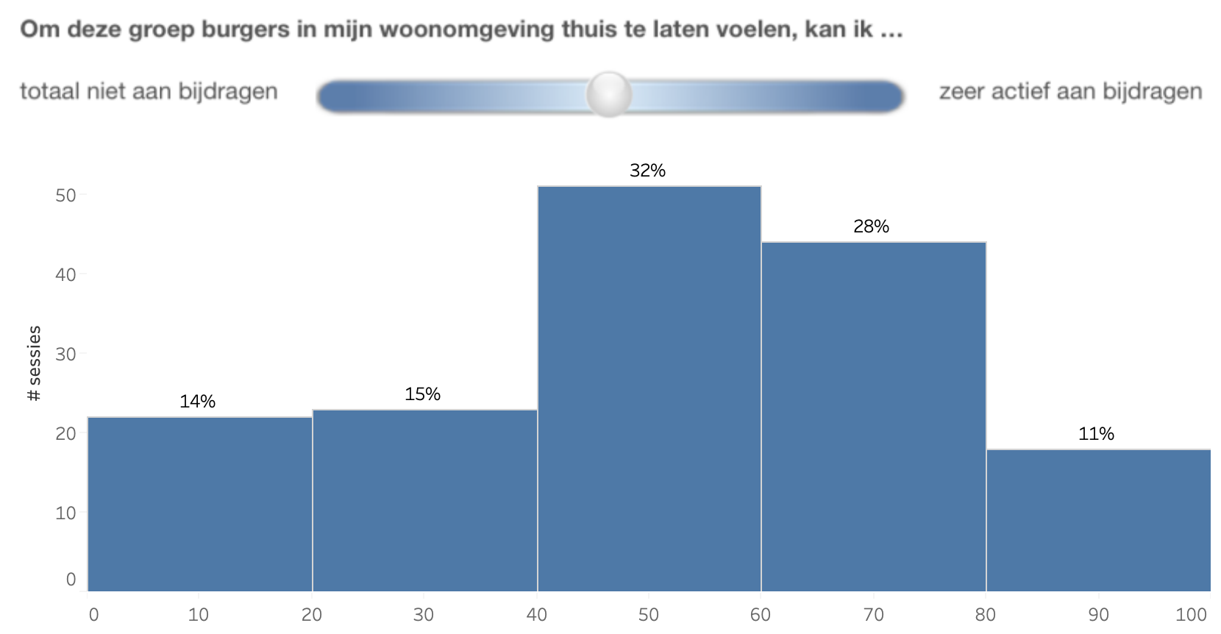
Figuur 62 - de mate van bijdrage die bewoners kunnen leveren aan de inclusie van cliënten in de woonomgeving
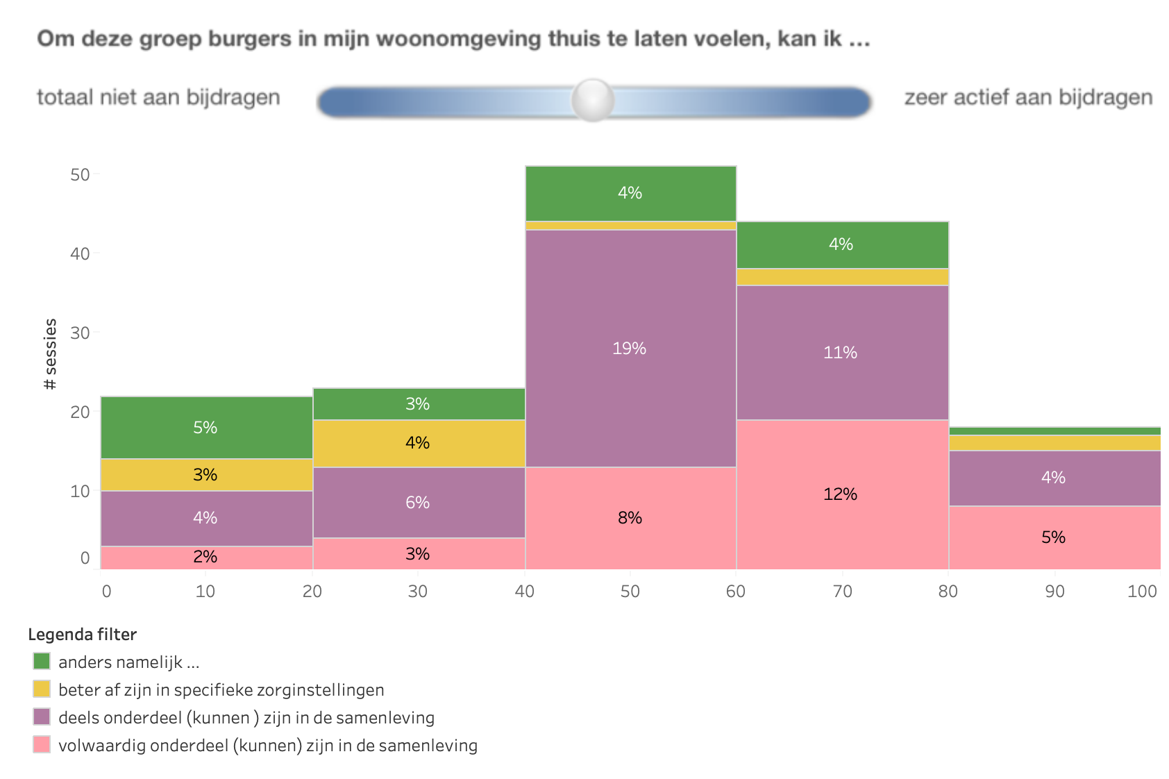
Figuur 63 - de mate van bijdrage die bewoners kunnen leveren aan de inclusie van cliënten in de woonomgeving verdeeld naar opvatting over inclusie van cliënten in de samenleving
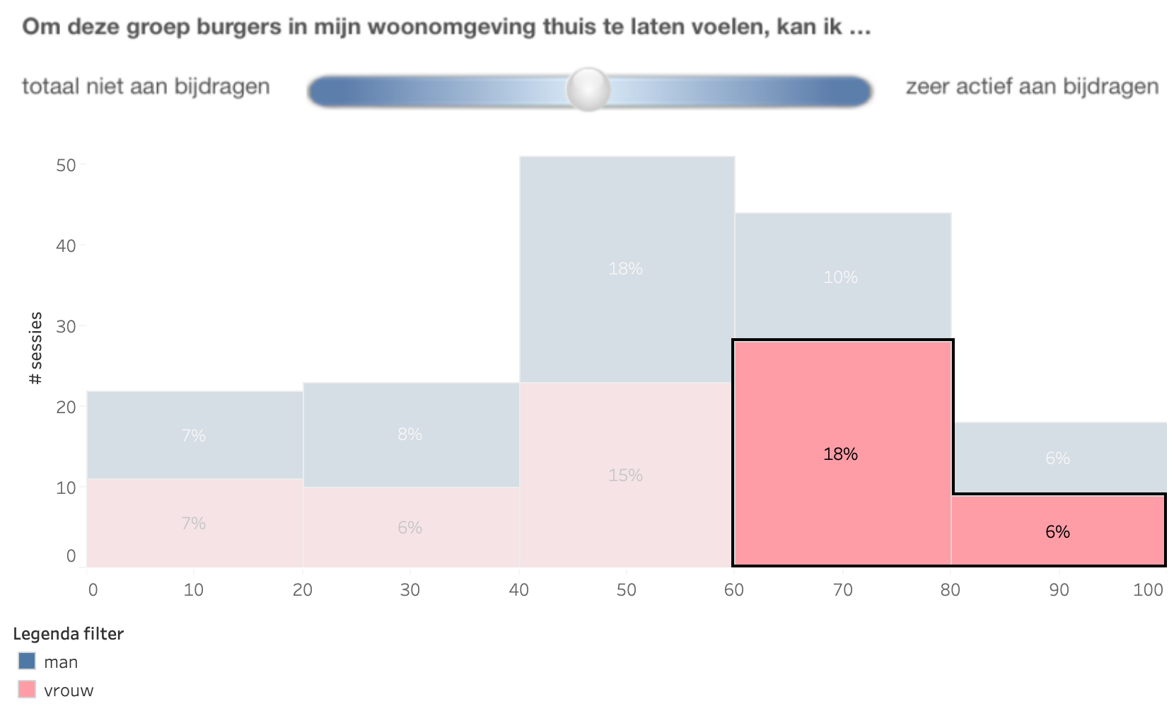
Figuur 64 – selectie van verhalen van vrouwelijke bewoners die een actieve bijdrage kunnen leveren aan de inclusie van cliënten in de woonomgeving
Ik weet niet of ik specifieke dingen bij kan dragen maar een praatje maken iemand groeten en interesse tonen in mijn omgeving is iets wat een buurt altijd beter maakt en wat ervoor zorgt dat mensen zich welkom voelen.

Het lijkt mij het mooiste als er in de straat een groepje mensen is die al betrokken op elkaar is en het heel normaal is dat zo iemand er ook bij betrokken wordt. Maaltijd samen elkaar helpen bij de tuin kopje thee. Er is vanuit Houses of Love (pas in Veenendaal ook een gezin die zich heeft opgegeven daarvoor) het verlangen per wijk een huis op bepaalde tijden open voor een kop koffie, maaltijd, wandeling, spelletje. Ik loop zelf veel met mijn hond en dan kom je veel mensen tegen natuurlijk. Een praatje een glimlach even wat aandacht!

Wij hebben -als afd. IVN Veenendaal- Rhenen naast de al bekende werkgroep 'Natuur Werkt' sinds vorig jaar een collectieve ecologische moestuin die ook voor deze doelgroep samen met IVN-vrijwilligers een fijne plek en leuke bezigheden bieden die bovendien bijdragen aan de (psychische) gezondheid en welzijn. Als arts niet meer praktiserend i.v.m. pensioen heb ik op verschillende wijzen regelmatig met deze doelgroep te maken gehad. Deze kennis en ervaring wil ik nu als vrijwilliger in IVN verband graag blijven inzetten.

Ja zoals ik jaren een luisterend oor vorm voor deze jonge vrouw zou ik dat eventueel ook wel voor een ander willen zijn. Ofwel: behalve een goede en geschikte woonvorm is het belangrijk dat deze mensen een netwerk(je) om zich heen hebben waar ze terecht kunnen voor hun verhaal en voor normaal contact.

Ik wil wel wat vrijwilligers werk willen doen om ze lekker bezig te houden.

Ik zou best als buurtcoach aan de gang willen of deze groep wel begeleiden. Mijn broer is al 25 jaar verslaafd ervaring genoeg.

Als ik zou weten dat er zo iemand in mijn buurt woont ben ik best bereid om contact te zoeken als de persoon dat wil. Moeilijk is dat je vaak niet weet wat voor mensen er in je buurt wonen.

Als ik met pensioen zou zijn sta ik open voor vrijwilligerswerk voor deze doelgroep: misschien zijn er wel meer mensen die een spelletje willen doen een wandeling willen maken of een praatje op straat willen maken. Ik zie de mensen als volwaardige burgers en ga uit van inclusie.

Goede buur zijn maar ook mentor en/of bewindvoerder.

Kookbegeleiding geven eens per week.

Als ik zou weten dat dit soort mensen bij mij in de buurt komen wonen zou ik gerust een maatje willen zijn op het gebied van hulp bij financiën samen koken een boodschap doen samen enz.

Mijn bijdrage zou zijn om juist de positieve ervaringen bewust onder de aandacht te brengen

Eerst proberen een relatie op te bouwen en dan kijken wat is mogelijk en hoe kunnen we elkaar verstaan en wat kunnen we voor elkaar betekenen en in welke hoeveelheid.

Wat ik zelf zou kunnen bijdragen: buddy zijn uitnodigen voor samen wandelen met mijn hond

Zelf zou ik misschien (als ik ervan op de hoogte ben) weleens een kopje koffie/thee met ze kunnen drinken of helpen met de tuin.

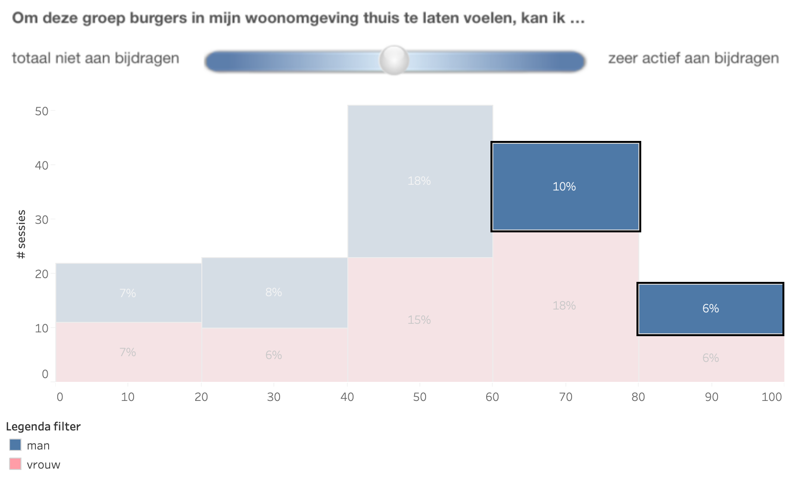
Figuur 65 - selectie van mannelijke bewoners die aangeven actief bij te kunnen dragen aan de inclusie van cliënten in de woonomgeving
Een bemoedigend woord op zijn plaats het is zijn donkeredagen eind November en met de virus omstandigheden is het triest vooral voor alleenstaande. Een telefoontje doet soms al veel.

Wij wonen zelf in een appartementencomplex van 30 woningen en hebben met deze doelgroep te maken zodra er iemand hulp nodig heeft wordt deze door diverse buurtjes geholpen. Ikzelf word vaak geroepen voor technische probleempjes op te lossen.

Als buurman of buurvrouw van hen wil ik best het sociale contact onderhouden door regelmatig op bezoek te gaan of hen te ontvangen thuis als er maar altijd een achtervang is van de begeleidende organisatie. Ik besef dat het geen goedkope zaak is maar het komt de betreffende mensen en de openbare gemeenschap uiteindelijk ten goede.

Ben zelf mentor van een familie lid met psychische problemen afhankelijk hoe hun gedrag is geen lawaai of verbaal ruzie maken weinig problemen mee.

Behalve muziek maken heb ik geen idee wat ik voor hem zou kunnen doen dan alleen altijd proberen de positieve kant van dingen of situaties te laten zien.

Wat mij betreft een doelgroep waar veel meer aandacht voor moet komen. De maatschappij is aan het verkillen. Verdraagzaamheid verdwijnt steeds meer uit de mens. Juist deze groep verdient het om gezien en gehoord te voelen. Ik wil mij daar graag voor inzetten. Ik vind het ook belangrijk dat er aandacht is voor elkaar en dat er voldoende ruimte en tijd moet zijn om elkaar te leren kennen. Hulpmiddelen hierbij kunnen buurtfeesten wijkkrantje of social media zijn.

Ik kan zelf niet veel bijdragen: contacten op straat of elders?

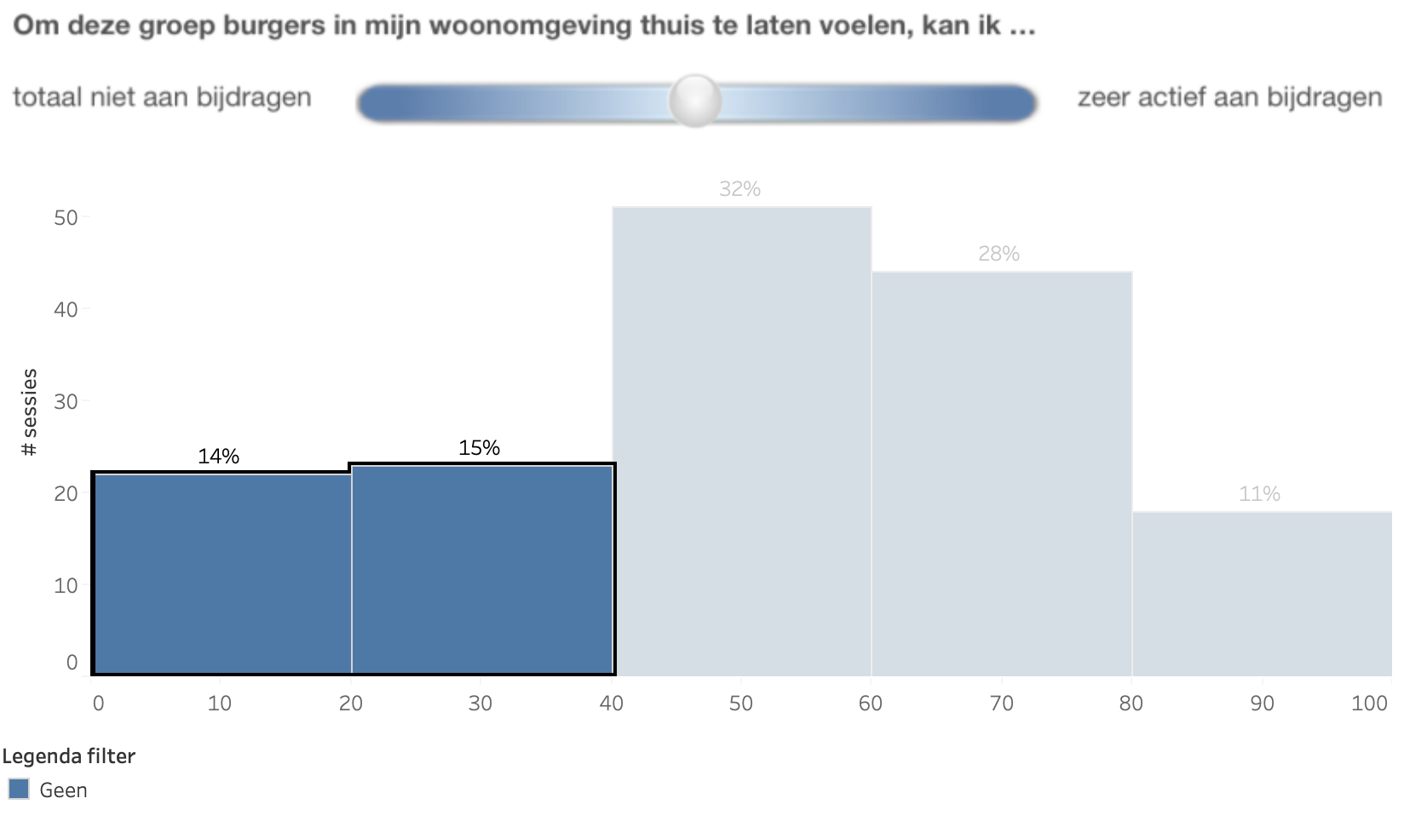
Figuur 66 - selectie van verhalen van bewoners die niet actief kunnen bijdragen aan de inclusie van cliënten in de woonomgeving
Ik ben zelf erg van doe gewoon normaal dus als ik nergens last van zou hebben zou ik het geen probleem vinden om mensen toe te laten. Ikzelf kan hier vrij weinig aan bijdragen.

Ik vind het lastig om te formuleren wat ik zou kunnen doen naast de normale omgangsvormen.

Ik voel er absoluut niet voor om mij op enige wijze in te zetten /bij te dragen aan hulp aan deze groep medebewoners. In mijn vrije tijd heb ik juist extra de behoefte om te kunnen ontspannen.

Ik heb al mijn handen vol aan mijn psychisch gestoorde buren. Wij hebben al met diverse instanties gesproken (en uiteraard ook met de betrokkenen) maar daar wordt niets aan gedaan.

Zelf zou ik er niet aan bij kunnen dragen om zo'n persoon bij te staan

Zelf heb ik betaald werk en geen tijd om er nog een baantje bij te hebben. Ook ben ik daar niet geschikt voor.

Ik heb in mij werk helaas veel te maken met deze doelgroep dus heb niet de behoefte een vorm van bijdrage te leveren.

Over mijn mogelijke bijdrage heb ik geen beeld.

Al zou ik willen ben ik bang dat ik daar niet geschikt voor ben. Ik heb geen ervaring met mensen uit deze doelgroep.

Wat ik zou willen bijdragen is toch moeilijk. Heb een baan een ouderhuis die onderhoud nodig heeft en corona gooit nu met alles roet in het eten.

Ik zou ook niet nu kunnen zeggen wat ik voor mensen uit de doelgroep zou kunnen betekenen. Geen idee qua deskundigheid en vaardigheden en of ik het wil.

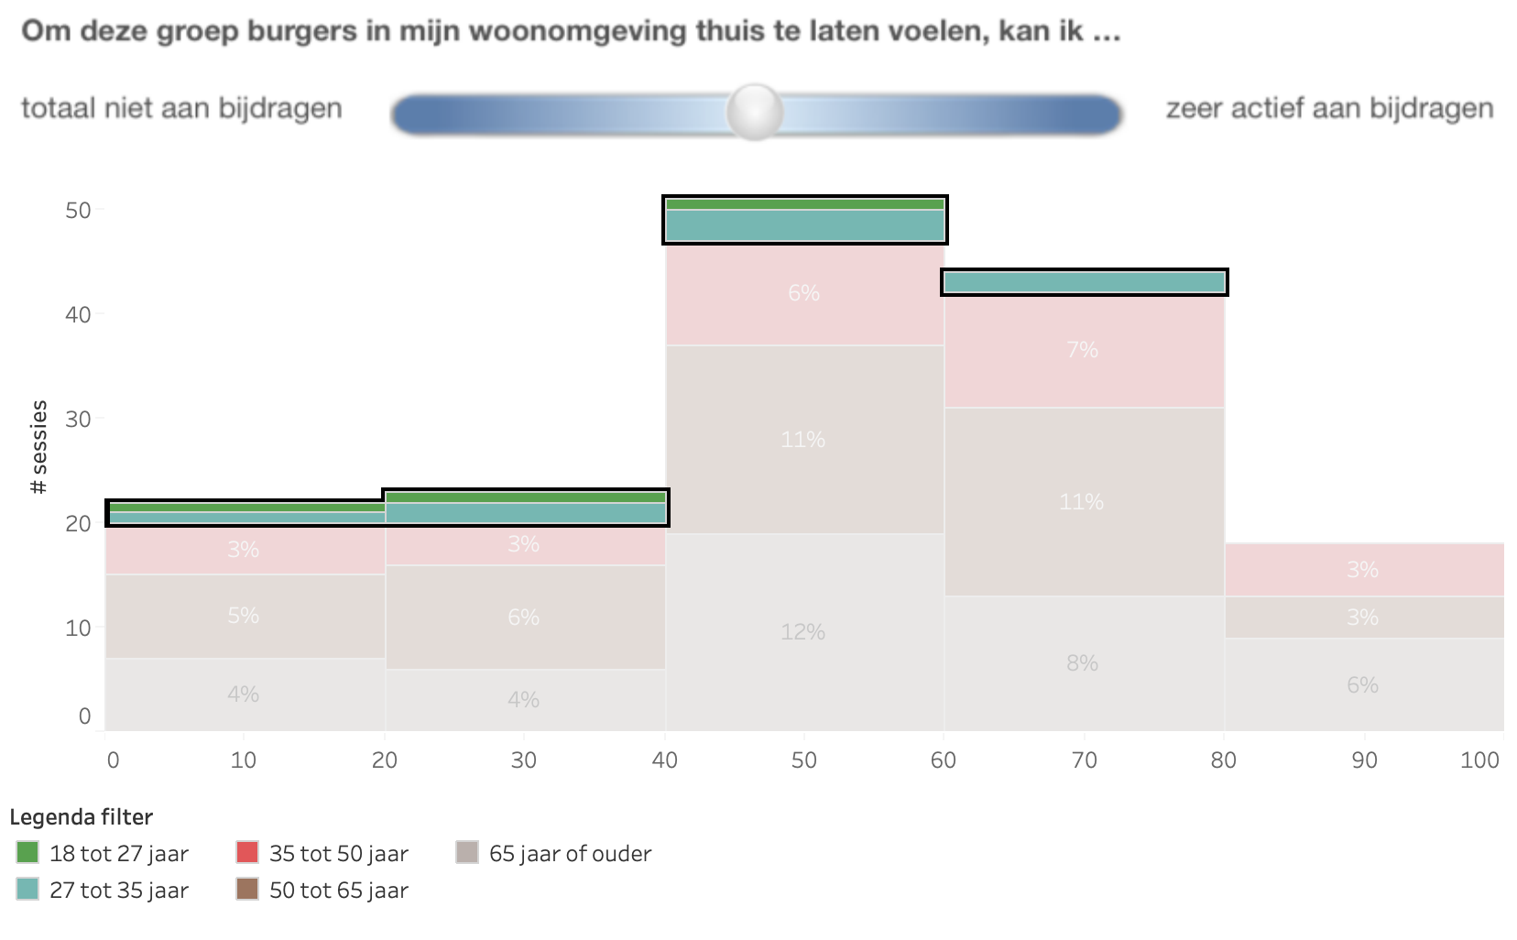
Figuur 67 - de mate van bijdrage die bewoners kunnen leveren aan de inclusie van cliënten in de woonomgeving verdeeld naar leeftijd

Analyse stadsdelen
Over het algemeen zijn de verschillende soorten opvattingen over inclusie van cliënten in de samenleving in alle stadsdelen waar te nemen (Figuur 68). Ook in de wijken waar Kwintes meerdere complexen heeft, zoals in Noordoost (postcode 3902) leven geen afwijkende opvattingen. Bewoners die vinden dat cliënten deels onderdeel (kunnen) zijn van de samenleving zien we vooral in de stadsdelen Noordwest (3905) en west (3906). Bij deze bewoners zien we dus veel gedooggedachte met zorgen voor overlast en behoefte aan voorlichting en waarborging van achtervang van cliënten. Bewoners die aangeven dat cliënten volwaardig onderdeel zijn van de samenleving komen voornamelijk uit West/Zuidwest (3904). Bij deze bewoners zien we veel begrip van en empathie met de doelgroep.
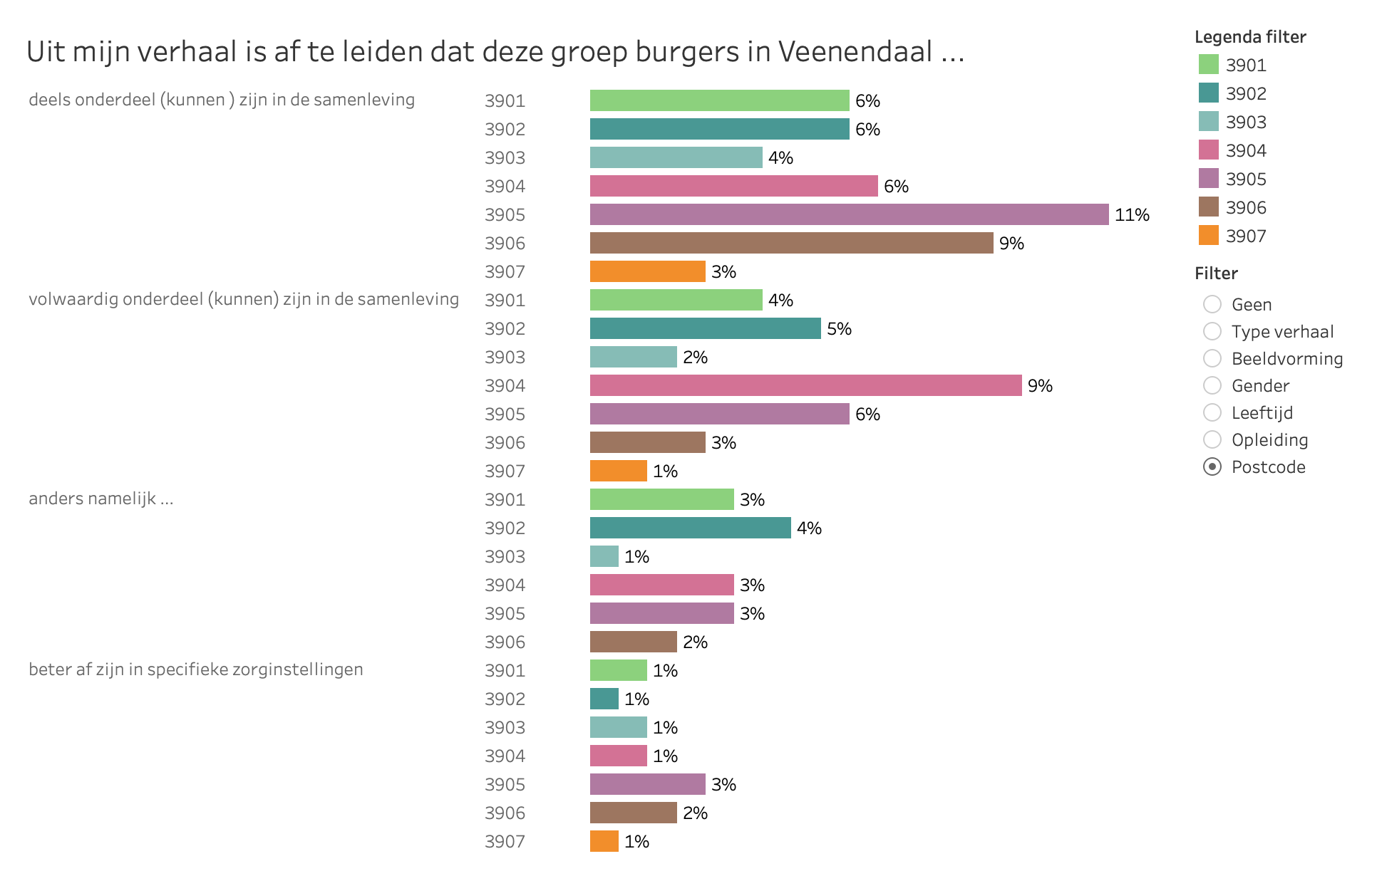
Figuur 68 - opvattingen over inclusie van cliënten in samenleving naar postcodegebied
De reguliere (verplichte) uitstroom van cliënten is volgens de werkgroep in de praktijk niet evenredig over de verschillende stadsdelen. Zij stromen veelal uit naar de sociale woningbouw die in sommige wijken sterker aanwezig is dan in andere wijken. Uit het onderzoek komt een soortgelijk beeld naar voren. In Noordwest (3905) hebben bewoners meer directe ervaringen met cliënten dan in andere stadsdelen. Opvattingen op basis van beeldvorming komen het meest van bewoners in West/Zuidwest (3904) (Figuur 69).
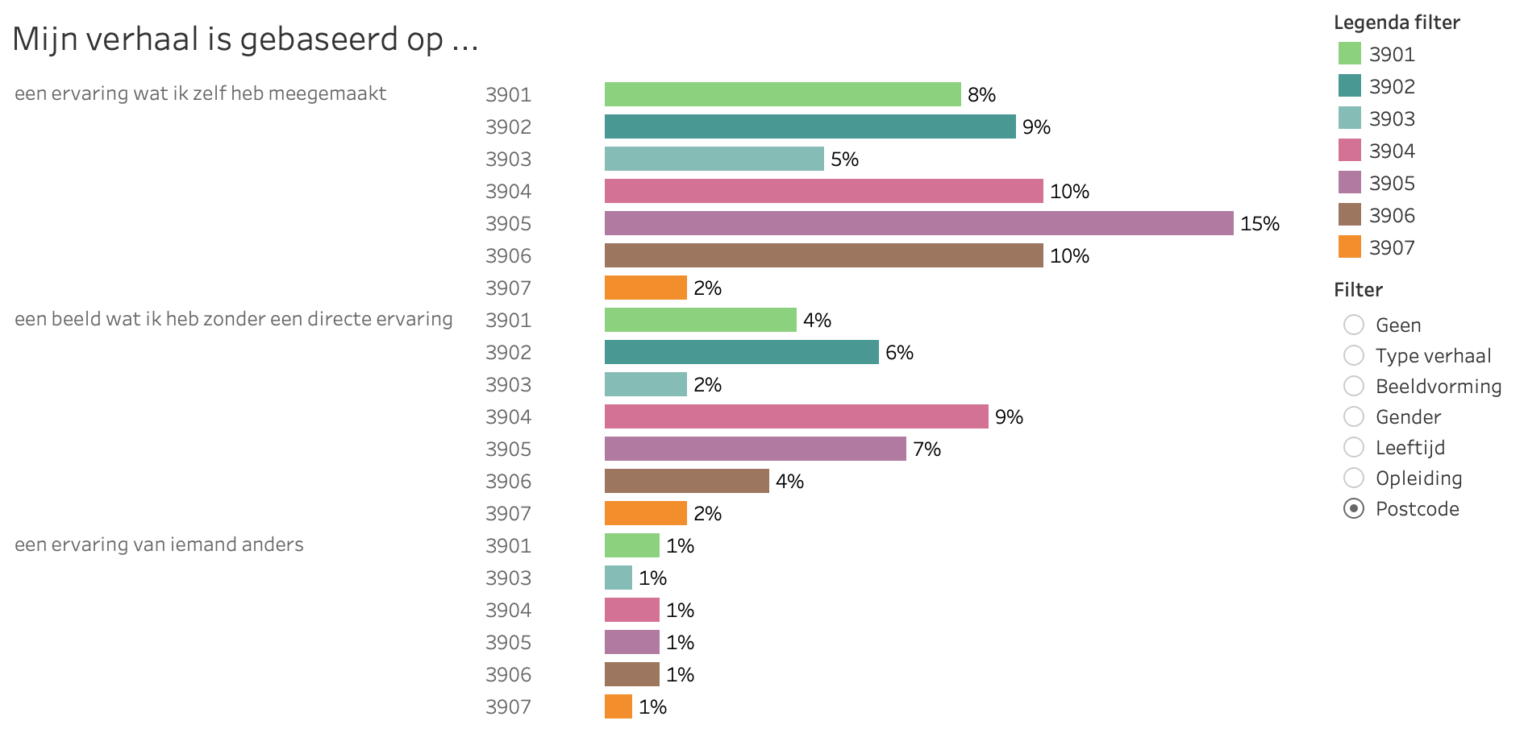
Figuur 69 - bronnen van opvattingen verdeeld over de postcodegebieden
Er zijn tussen de stadsdelen geen grote verschillen in de mate waarin bewoners open staan om cliënten in de woonomgeving op te nemen (Figuur 70) en de bijdrage die bewoners kunnen leveren om cliënten in de woonomgeving thuis te laten voelen (Figuur 71).
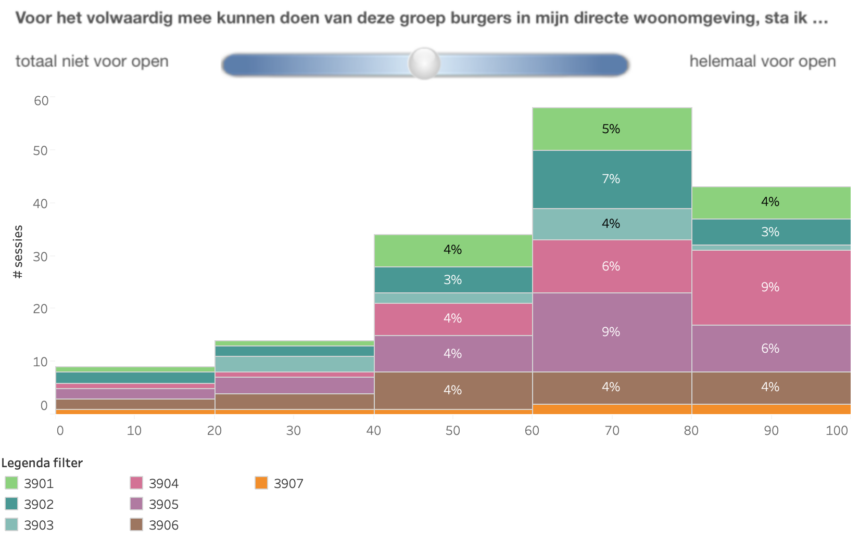
Figuur 70 - de mate waarin bewoners openstaan om cliënten in de woonomgeving op te nemen verdeeld naar postcodegebieden
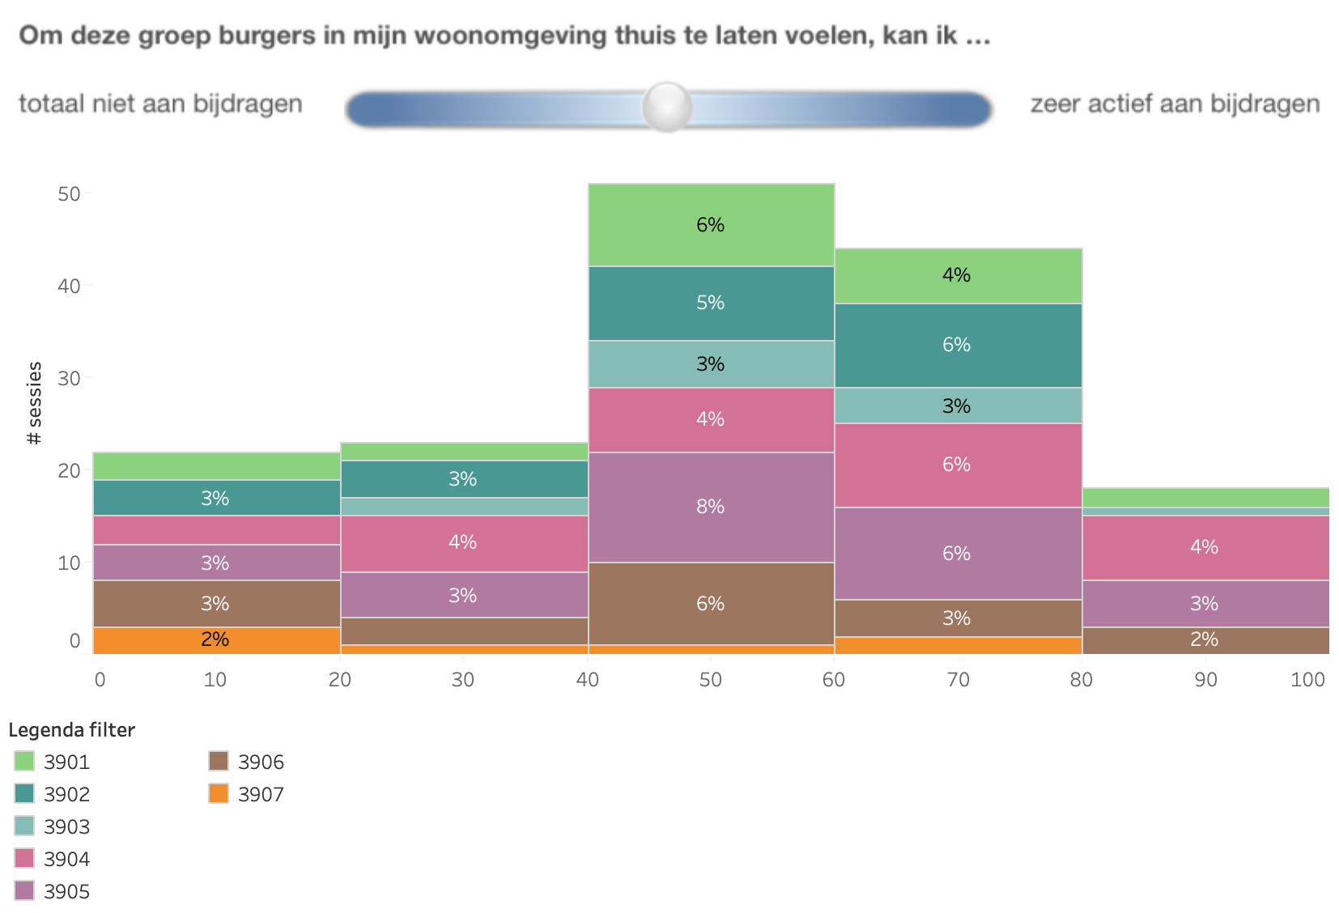
Figuur 71 - de mate van bijdrage die bewoners kunnen leveren aan inclusie van cliënten in de woonomgeving verdeeld naar postcodegebieden
Figuur 72 toont de kerngegevens van het bewonersonderzoek per wijk:
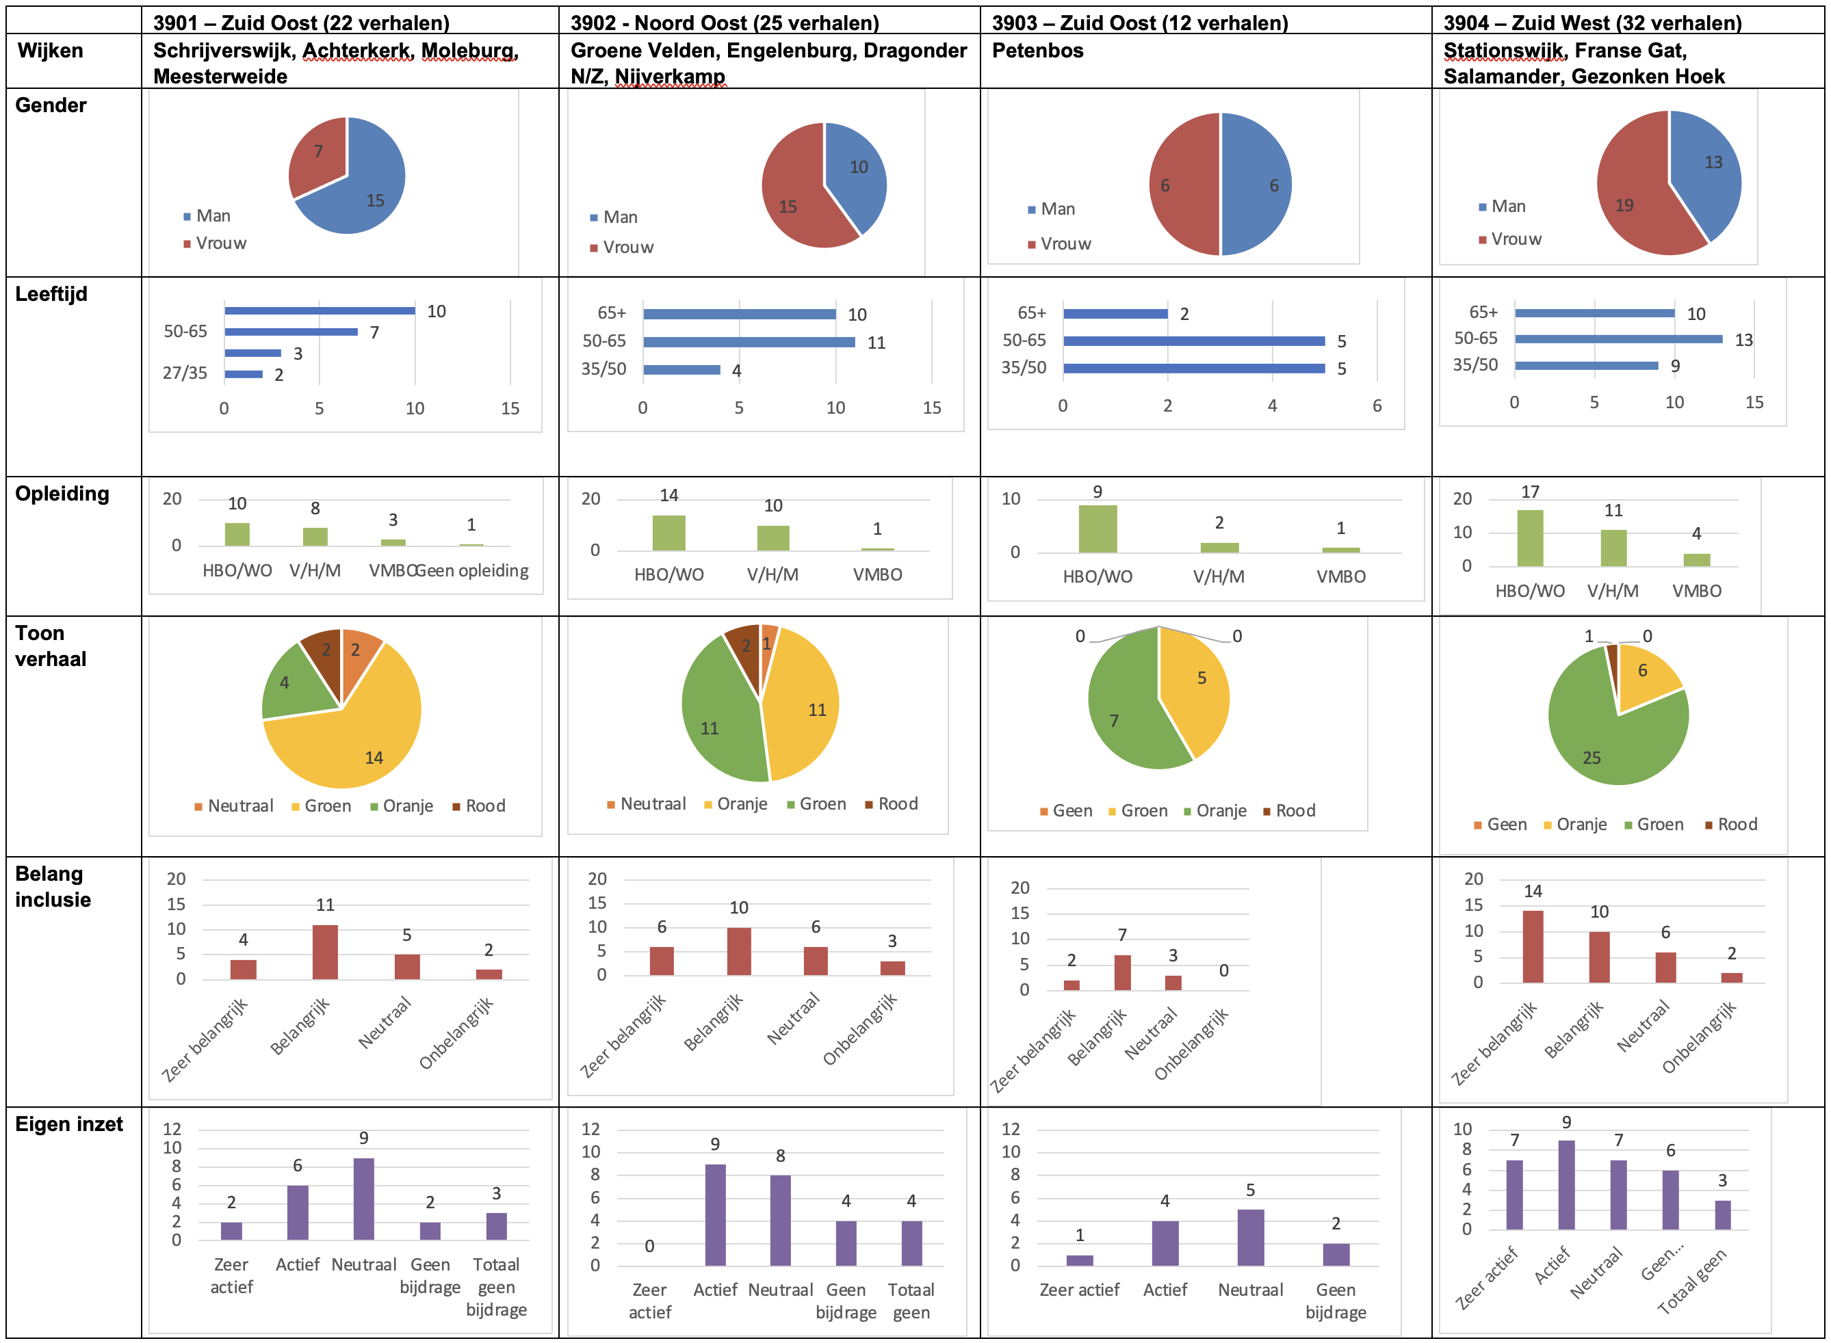

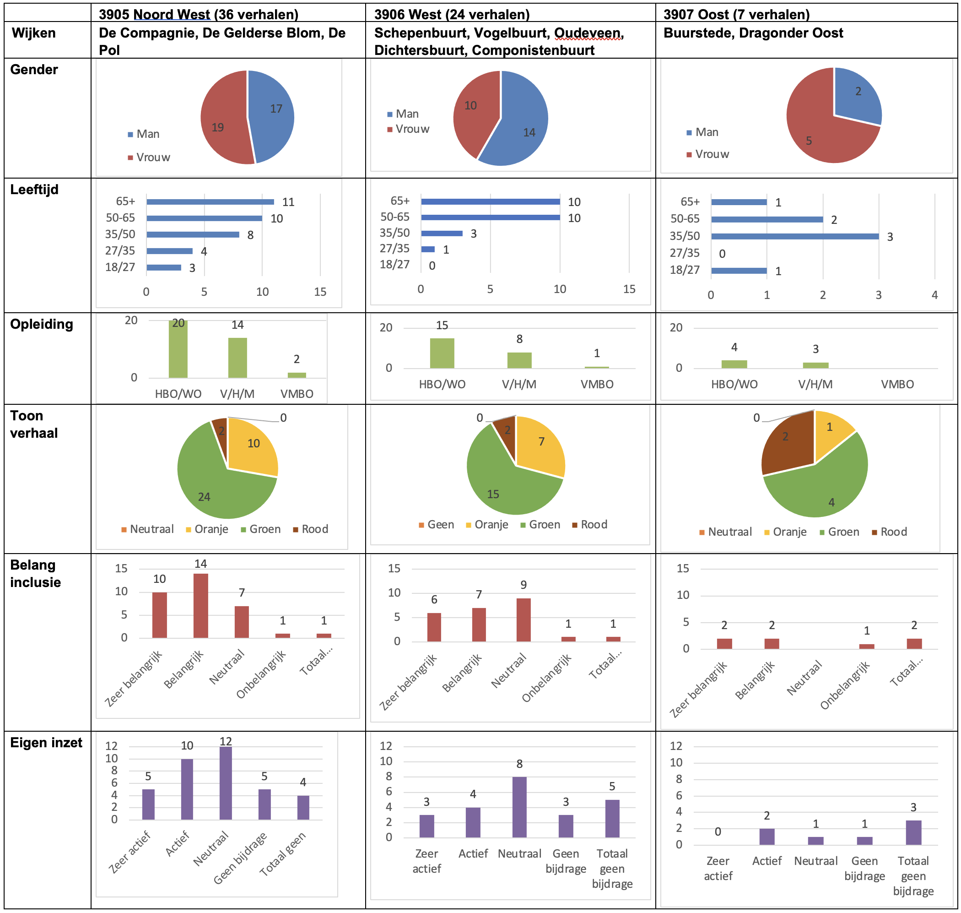
Figuur 72 - kerngegevens per wijk

Belangrijkste inzichten
De verscheidenheid onder bewoners die aan het onderzoek hebben deelgenomen is groot: het varieert van mensen die zelf in een kwetsbare situatie zitten tot aan bewoners die geen enkele affiniteit met de doelgroep hebben. We zien geen grote verschillen in opvattingen tussen bewoners uit de verschillende stadsdelen.
Er is ruim draagvlak om cliënten in de samenleving en woonomgeving te laten instromen mits de risico’s op overlast adequaat worden opgevangen. Er worden weinig voordelen genoemd voor de bewoners zelf. De meeste bewoners scharen zich los van mensen met psychische kwetsbaarheid: ze zien vooral onderscheid in plaats van overeenkomsten. Cliënten worden omschreven als kwetsbaar en die bovendien veel aandacht nodig hebben. Ook is het beeld dat het moeilijk is contact met hen te leggen.
We zien onderscheid tussen bewoners die zelf ervaring met cliënten hebben en bewoners die hun opvattingen baseren op beeldvorming. Bewoners die zelf ervaring hebben met cliënten hebben meer begrip van de veelzijdige problematiek waarmee cliënten te maken hebben. Ze geven een genuanceerder beeld en tonen bovendien meer compassie met cliënten. Een aantal van dit soort verhalen komen van bewoners met een zorgachtergrond. Dat wil niet zeggen dat eigen ervaring altijd leidt tot een optimistisch beeld over ambulantisering. Hun verhalen laat ook een kwetsbare kant zien van cliënten: isolatie, eenzaamheid, onvoldoende ondersteuning en geen aansluiting met de maatschappij. Ook is er een select groepje bewoners dat vanuit idealisme vindt dat cliënten in de samenleving mee moeten kunnen doen.
Bewoners met een negatieve ervaring vinden dat de doelgroep beter af is in specifieke zorginstellingen. Zij zijn echter in de minderheid. Het beeld van cliënten wordt sterk bepaald door incidenten. Onder een klein deel van de bewoners heerst een wantrouwend beeld over het beleid van gemeente, overheid en de kwaliteit van hulpverlening.
We zien de ontvankelijkheid voor inclusie van cliënten afnemen naar mate het dichter bij bewoners in de eigen omgeving komt. Zo is het aantal bewoners dat open staat om cliënten in de eigen woonomgeving in te laten stromen kleiner dan het aantal bewoners dat vindt dat cliënten onderdeel (kunnen) zijn van de samenleving. De bijdrage die bewoners kunnen leveren om cliënten in de woonomgeving thuis te laten voelen is zo nog lager.
We zien met name bereidwilligheid onder vrouwen om actief bij te dragen. Vrijwilligerswerk is daarbij een veelgenoemde vorm maar we zien vooral het belang van natuurlijke sociale contactmomenten. Geregisseerde contacten kunnen daaraan sterk bijdragen. Een tussenpersoon in de wijk die contacten tussen bewoners en cliënten regisseert kan voor zowel voor bewoners als cliënten een verbindende rol vervullen.
Hoewel ondervertegenwoordigd in het burgerpanel en in het onderzoek signaleren we de geringe bijdrage die jongeren kunnen of willen leveren. Het roept de vraag op in hoeverre de transitie gaat slagen als er nauwelijks mogelijkheden zijn voor cliënten om gelijkwaardige contacten te kunnen ontwikkelen met leeftijdsgenoten. Het beeld is nu dat een groep ouderen van 50 plus die zich willen inzetten om de doelgroep te helpen maar match dat met de (over het algemeen jongere) cliënten die de potentie hebben uit te stromen.
Het onderzoek onder bewoners maakt de volgende slagingsfactoren inzichtelijk:
- Cliënten hebben een dagbesteding
- Cliënten hebben voldoende begeleiding
- Risico’s zijn van tevoren goed ingeschat
- Persoonlijke contact tussen bewoners en cliënten krijgt op natuurlijke wijze vorm
- Informatie voor bewoners is beschikbaar hoe om te gaan met terugvalgedrag van cliënten
- Een mate van sociale controle in de buurt is aanwezig
- Cliënten kunnen terugvallen op een sociaal netwerk.

Aanknopingspunten voor het meerjarenbeleid
De gemeente Veenendaal zet verdere stappen in de beweging van Beschermd Wonen naar Beschermd Thuis. Dit vraagt om nieuwe zorgconcepten, een variantie aan woonmogelijkheden en een samenleving die klaar is om cliënten te ontvangen in de buurt. Het doel van dit onderzoek is aanknopingspunten aan te reiken voor een meerjarenbeleid om het thema Beschermd Wonen gerichter sturing te geven. In dit hoofdstuk beschrijven we onze bevindingen.

Werken aan beeldvorming
De transitie van Beschermd Wonen naar Beschermd Thuis richt zich op cliënten die daartoe ook de potentie hebben. We constateren dat er nog een beperkt beeld is van de doelgroep. Voor een gerichte beweging in de transitie is dit een relevant aandachtpunt.
Mensen met een psychische kwetsbaarheid worden als een te diverse doelgroep gezien. Bewoners associëren hen met mensen met verward gedrag, verslaving, dementie en/of zware psychiatrische stoornissen. Dergelijke beeldvorming leidt snel tot averechtse (mede)werking of roept zelfs schrikbeelden op waarbij incidenten worden uitvergroot. Een deel van de persoonlijke begeleiders denkt vooral aan de risico’s van cliënten die nog niet klaar zijn voor een meer zelfstandig bestaan. Dit kan belemmerend werken op het ontwikkelen van perspectief op zelfstandigheid. Het luistert zeer nauw welke taal en woordkeuze wordt gebruikt. Het is raadzaam doorlopend op de gebruikte taal te reflecteren.

Samenhang in motivatie, vaardigheden en gelegenheid
De resultaten uit het onderzoek leiden tot het herkennen van samenhang tussen motivatie en vaardigheden van cliënten en de gelegenheid voor cliënten om de stappen naar zelfstandigheid ook daadwerkelijk te kunnen zetten. De samenhang tussen deze drie factoren is een veel toegepast theoretisch concept in motivatie- en verandertheorieën. De oorsprong hiervan ligt in het Motivation, Opportunity and Ability (MOA) model (MacInnis and Jaworski, 1989).
Poiesz (1999) stelde dat voor het veranderen van gedrag drie factoren bepalend zijn: motivatie, capaciteit en gelegenheid. Hij ontwikkelde het Triade-model om op eenvoudige en praktische wijze gedrag op een systematische wijze te doorzien en te sturen. Het model komt voort uit de behoefte aan een ‘handleiding’ om in de meest uiteenlopende situaties beslissingen te kunnen nemen over te verwachten toekomstig gedrag van mensen en over eventuele interventies om dit gedrag in een gewenste richting te veranderen.
Zonder er een wetenschappelijke dimensie aan te willen geven, stellen wij aan de hand van het onderzoek dat de slagingskans van een succesvolle transitie naar zelfstandigheid van cliënten plaatsvindt wanneer gelijktijdig en in samenhang aan drie voorwaarden wordt voldaan: willen, kunnen en gunstige omstandigheden. Motivatie is hierbij een belangrijke factor in het beslissingsproces van cliënten; het beïnvloedt zowel de richting als de intensiteit van het gedrag. Vaardigheden gaan over de innerlijke en mentale capaciteit van cliënten voor het nemen van eigen regie, sociale interactie en het onderdeel zijn van de samenleving. Gelegenheid betreft de mate waarin, de buiten de cliënt gelegen omstandigheden, bevorderend of remmend inwerken op de stap naar zelfstandigheid.
Het onderzoek schetst het beeld dat in de dagelijkse praktijk van Beschermd Wonen er voornamelijk focus is op het willen (motivatie) en kunnen (vaardigheden) van cliënten om zelfstandig te leven, en te weinig op het creëren van gunstige omstandigheden om cliënten volwaardig mee te laten doen in de samenleving. Bovendien worden deze drie factoren niet vanuit een integrale aanpak uitgevoerd. Het transitiebeleid van de gemeente Veenendaal zou zich daarom de komende jaren moeten richten op nauwe samenwerking tussen de beleidsdomeinen Welzijn, Wonen en Zorg voor een samenhangende aanpak van de drie factoren. De inzichten en aanknopingspunten voor het beleid zijn:
Willen
De combinatie van droom en willen is volgens deskundigen een belangrijke voorspeller voor het realiseren van zelfstandig wonen. Meer dan 80 % van de cliënten die aan het onderzoek hebben deelgenomen dromen van een zelfstandige toekomst en zien daarin ook meer levensgeluk. De meeste cliënten zien een toekomst voor zich met een levenspartner en een eigen woning.
De wens voor een eigen plek sluit aan op de intentie van de commissie Dannenberg dat cliënten zelf richting geven aan hun leven op basis van eigen waarden en drijfveren, optimaal gebruik maken van hun eigen krachten en steun en erkenning vinden in de samenleving. Het beeld van cliënten in Veenendaal sluit ook aan op onderzoeken (zie literatuurverkenning paragraaf 2) naar de intrinsieke motivatie van mensen met een psychische kwetsbaarheid om zelfstandig te wonen.
Aanmoediging en ondersteuning van begeleiders en familie zijn daarin van grote invloed. De verhalen van cliënten in dit onderzoek laten zien dat zij unieke personen zijn met unieke zorgbehoeften en dat hun behoefte aan zelfstandigheid vanuit een intrinsieke motivatie komt. Dit sluit aan bij begeleiders die cliënten de ruimte geven het eigen verhaal te ontwikkelen met elementen als autonomie, eigen kracht, hoop op verandering en erkenning van de eigen ervaringsdeskundigheid. Opvallend is dat welzijnsaspecten als hobby’s, sport, ontmoeting en ontspanningen niet of nauwelijks in de verhalen van cliënten voorkomen.
Onder sommige cliënten leeft het beeld dat Beschermd Wonen een permanente oplossing is. Vanuit de geschiedenis van Beschermd Wonen is dit logisch te verklaren maar bijstelling van dit beeld zou cliënten eerder kunnen stimuleren zich op een zelfstandig leven te richten.
De stap naar zelfstandigheid is een individueel proces en verloopt niet altijd lineair. Het is belangrijk ruimte houden voor individuele terugval om te voorkomen dat cliënten een negatief zelfbeeld (‘het lukt me toch niet’) krijgen en niet te snel in termen van afschalen van zorg te denken.
Cliënten die in een beschermde woonvorm leven en in staat zijn zelfstandig te wonen hebben tijd nodig om aan vertrouwen te werken. Dit vraagt om geleidelijke stappen naar meer zelfstandigheid en het bieden van voldoende ondersteuning en achtervang. Dit conflicteert nog wel eens met de huidige (papieren) verwachtingen. Namelijk dat iemand bij instroom in Beschermd Wonen zichzelf direct inschrijft bij de woningbouw (want het duurt drie jaar voordat je in aanmerking komt voor huisvestiging) en meteen vanaf het begin werkt aan herstel en terugkeer. Terwijl iemand aan het begin met een zeer heftige problematiek instroomt. Hij of zij komt anders niet voor Beschermd Wonen in aanmerking.
Kunnen
Het onderzoek laat zien dat cliënten die in Veenendaal een zelfstandig bestaan (willen) leiden zeer goed weten wanneer zij hulp nodig hebben. Ze weten ondersteuning ook tijdig in te schakelen. De motivatie van cliënten wordt niet belemmerd wanneer kwetsbaarheden onvoldoende onder controle zijn. Bijvoorbeeld bij het niet zelf kunnen bijhouden van de financiën of terugval in de psychische problematiek. Vaste begeleiding ondersteunt hen dan waar nodig en is randvoorwaardelijk.
Tussen mannen en vrouwen zijn enkele opvallende verschillen in de weg naar zelfstandigheid die mogelijk ook om een verschillende aanpak vraagt.
Professionele begeleiding is niet uit het leven van cliënten weg te denken. De sterke vertrouwensband tussen persoonlijke begeleiders en cliënten in Veenendaal is wederzijds. Dit is een stevige basis om de transitie naar Beschermd Thuis te laten slagen. Een deel van de persoonlijke begeleiders worstelt met de balans tussen risicobeheersing (van vooral jongvolwassenen) en het ontwikkelen van perspectief op zelfstandigheid. Deze begeleiders kiezen liever het zekere voor het onzekere. Ervaring of verwachtingen van ‘buitenaf’ beïnvloeden en versterken dit spanningsveld. Met buitenaf bedoelen we de organisatie waar een begeleider voor werkt, familie van de cliënt, de opdrachtgever of de buurt waar de cliënt woont. Risicominimalisatie belemmert een meer op sociale inclusie georiënteerde zorg en de maatschappelijke participatie van cliënten. Lastige ervaringen van cliënten die niet (direct) het potentieel hebben om naar zelfstandigheid uit te stromen (bijvoorbeeld met zware verslaving, ASS of suïcide dreiging) worden geëxtrapoleerd naar een groter geheel. Doorlopende reflectie op dit thema met persoonlijke begeleiders zou een centraal onderdeel moeten zijn in de meerjarenaanpak.
Cliënten hechten veel waarde aan verbinding met een levenspartner of vrienden. Tegelijkertijd vinden ze het moeilijk contacten te leggen. We zien onder bewoners dat natuurlijk contact de inclusie in de samenleving bevordert. In het ontwikkelen van perspectief op zelfstandigheid zou er daarom vooral aandacht moeten zijn voor het (natuurlijke) verbinding maken.
Georganiseerde contactmomenten (samen eten, koffiedrinken) zoals o.a. bij Stichting Fred, Grasboom en EF5 hebben positieve effecten op de ontwikkeling van cliënten. Het is nuttig om te verkennen welke elementen uit deze specifieke begeleidingsvormen breed kunnen worden toegepast in het ontwikkelen van perspectief op zelfstandigheid en opmaat kunnen zijn voor het aangaan van meer ‘natuurlijke’ contacten die inclusie in de samenleving bevorderen.
Gunstige omstandigheden creëren
Bestaande stigma’s onder bewoners in Veenendaal over cliënten gaan vooral over wat cliënten anders maakt en niet wat bewoners met hen gemeen hebben. Vroeger was het gebruikelijk te denken dat mensen met psychische beperkingen baat hadden bij een instituut, met rust, ruimte en buitenlucht (separatie). Kanteling van dit denken vraagt naar ons idee om ‘omdenken’. Hierbij staat niet de doelgroep op afstand van de samenleving maar de samenleving heeft de doelgroep op afstand gezet. Het gaat dan niet alleen meer om het versterken van de motivatie en vaardigheden van cliënten. Belangrijker is een woonomgeving waarin cliënten zich thuis voelen en meedoen met de samenleving.
Er ruim draagvlak onder bewoners in Veenendaal voor inclusie van cliënten in de wijken en buurten. Het draagvlak bestaat deels uit begrip en empathie maar grotendeels ook uit een gedooggedachte met veel zorgen voor overlast en incidenten. Onder deze laatste groep is behoefte aan voorlichting en waarborging van achtervang van cliënten. De verschillen in opvattingen zijn niet groot tussen bewoners in de verschillende stadsdelen van Veenendaal.
Een groep bewoners geeft aan bereid te zijn een actieve rol te willen spelen in ‘adoptie of maatjesschap’ van mensen met kwetsbaarheid in de buurt. Er zijn ook initiatieven van bewoners die het natuurlijke contact tussen bewoners stimuleren. Denk hierbij aan de in het onderzoek genoemde initiatieven van ‘houses of love’, de werkgroep ‘Natuur werkt’ of gezamenlijke activiteiten als afval verzamelen, buurtbarbecues, jeu de boules spelen, samen koken etc. Dit soort initiateven zijn laagdrempelige vormen om cliënten met bewoners in contact te laten komen en zijn volgens bewoners tevens een goede basis voor inclusie. Geregisseerde contacten kunnen daaraan sterk bijdragen. Een tussenpersoon in de wijk die contacten tussen bewoners en cliënten regisseert kan voor zowel voor bewoners als cliënten een verbindende rol vervullen. Voor het meerjarenbeleid is het raadzaam dergelijke initiatieven van bewoners in kaart te brengen en daarmee ook verbinding te maken. Opvallend is dat deze initiatieven vooral door oudere bewoners genoemd worden. Jongeren, vaak de generatiegenoten van de doelgroep, hebben veelal geen tijd, animo of ruimte om een bijdrage te leveren. Het roept de vraag op in hoeverre de transitie gaat slagen als er nauwelijks mogelijkheden zijn voor cliënten om gelijkwaardige contacten te kunnen ontwikkelen met leeftijdsgenoten.
Een kleine groep bewoners wantrouwt het beleid rond Beschermd Wonen van gemeente en overheid. Ze zijn van mening dat bezuinigingen in de zorg te ver doorslaan en leiden tot gebrekkige en ineffectieve hulpverlening. Ook wordt er te veel een beroep gedaan op de zelfredzaamheid van de samenleving, terwijl een groot deel van de samenleving dat helemaal niet aankan. Het is raadzaam dit signaal niet te negeren. Als het beroep op de eigen verantwoordelijkheid gaat voelen als een bezuinigingsopdracht van de overheid, ontstaat er schuring met de zorgtaak die velen de overheid toedichten (Putters, 2018).
Een vaste dagbesteding van cliënten maakt een zelfstandig bestaan voor cliënten aantrekkelijker en geeft ook meer zingeving. Ook de woonomgeving ziet dit als een randvoorwaarde voor inclusie. Ondanks goede startkwalificaties is het vinden van een zinvolle daginvulling nog een behoorlijke uitdaging. Onderzoek daarom onbenutte kansen voor arbeidsbemiddeling en maak gebruik van ondernemers die openstaan om ruimte te bieden voor cliënten. Ook het intensiveren van de samenwerking met het maatschappelijk middenveld, de sociale werkvoorziening (IW4), verenigingen en religieuze organisaties draagt bij aan het vinden van een zinvolle dagbesteding.
Bij gunstige omstandigheden horen ook een (betaalbare) woonruimtes. Cliënten prefereren een eigen standaard woning in de woonwijk. Opvallend is dat in de verhalen van cliënten het zelfstandig wonen met lotgenoten in een cluster of in een gezamenlijke woonvorm niet of nauwelijks naar voren komt.
Uit de literatuurverkenning komt naar voren dat contact met ervaringsdeskundigen, mensen met een verleden van psychische kwetsbaarheid, een grote kracht zijn in de zelfstandigheid van cliënten. Dit kwam ook in het vooronderzoek naar voren. We zien de invloed van ervaringsdeskundigen echter in het onderzoek niet of nauwelijks terugkomen. Dit neemt niet weg dat contacten met lotgenoten van grote toegevoegde waarde zijn in het zelfstandig wonen.

Kansen voor de transitie naar beschermd thuis
Wij concluderen dat de kansen voor een succesvolle transitie van cliënten naar een zelfstandig bestaan vooral liggen bij de hoge mate van motivatie die wij onder cliënten waarnemen. Kansen liggen ook bij de sterke en wederzijdse vertrouwensband tussen persoonlijke begeleiders en cliënten om de motivatie van cliënten verder aan te moedigen en te ondersteunen. Het zelfinzicht onder deze cliënten is over het algemeen groot en ook het vermogen om tijdig hulp in te schakelen is een veel gesignaleerde vaardigheid. Kortom, voor het willen en kunnen van cliënten is vrij stevig. Het draagvlak onder bewoners voor inclusie van cliënten in de samenleving lijkt bovendien voldoende groot om gunstige omstandigheden voor integratie in de wijken te creëren.

Belemmeringen voor de transitie naar beschermd thuis
Beeldvorming is een voornaam aandachtspunt; dit geldt zowel voor het karakteriseren van cliënten die de potentie hebben om zelfstandig te wonen als ook voor de beeldvorming onder cliënten over Beschermd Wonen. Het spanningsveld onder persoonlijke begeleiders tussen risicobeheersing en het ontwikkelen van perspectief op zelfstandigheid is een voornaam aandachtspunt. Hospitalisering van cliënten is een drempel voor zelfstandigheid. Ook het gebrek aan een vaste dagbesteding onder veel cliënten is een zorgpunt. We zien ook nog dat veel cliënten moeite hebben om sociale contacten aan te leggen en te onderhouden. Dit staat natuurlijke contactmomenten bewoners in de weg, terwijl dit door bewoners juist wordt gezien als een laagdrempelige manier om cliënten in de wijk thuis te laten voelen. Hoewel we draagvlak onder bewoners signaleren, constateren we vooral ook zorgen en wantrouwen. Dit verreist ook een mate van omdenken in de samenleving. De ontwikkeling van Beschermd Wonen gaat gelijk op met de maatschappelijke beweging van exclusie (buiten de samenleving) naar inclusie (binnen de samenleving). De heersende gedachte in de samenleving is dat cliënten op afstand staan van de samenleving.
De inspanning tot integratie in de wijken zou dan vooral van cliënten moeten komen. Dat is niet reëel en haalbaar. De gedachte dat de samenleving cliënten op afstand heeft gezet zet mogelijk aan tot het idee dat ook van de samenleving inspanning verwacht mag worden.

Bijlage I: geraadpleegde literatuur en bronnen
Geraadpleegde literatuur
Advies Commissie Toekomst beschermd wonen (2015). Van beschermd wonen naar een beschermd thuis.
Den Draak M., Marangos A., Plaisier I. en M. de Klerk (2016). Wel thuis? Literatuurstudie naar factoren die zelfstandig wonen van mensen met beperkingen beïnvloeden. Den Haag: Sociaal en Cultureel Planbureau.
Gemeente Veenendaal (z.d.). Beschermd Thuis in Veenendaal. Agenda om de ambulantisering van beschermd wonen te stimuleren [notitie]. Veenendaal: gemeente Veenendaal
Gemeente Veenendaal (z.d.). Moed Moet. Beleidskader Opvang en Bescherming 2018-2019. Geraadpleegd van https://repository.officiele-overheidspublicaties.nl/externebijlagen/exb-2017-62176/1/bijlage/exb-2017-62176.pdf
Klein van der, M. en L. van Hal (2019). Maatwerk in wonen. Verkenning van de aard en de omvang van zelfstandige woonwensen van mensen met een beperking. Utrecht: Verwey-Jonker Instituut
MacInnis, D. J., & Jaworski, B. J. (1989). Information processing from advertisements: toward an integrative framework. Journal of Marketing, 53(October)(1), 23.
Poiesz, T. (1999). Gedragsmanagement. Wormer.
Putters, K. (2018). Een lokaal sociaal contract. Voorwaarden voor een inclusieve samenleving. Den Haag: Sociaal en Cultureel Planbureau.
Geraadpleegde bronnen
http://www.ef5.nl/
https://www.kwintes.nl/begeleiding/gewoon-thuis/
https://grasboomveenendaal.nl/
https://burgerpanelveenendaal.nl/
https://www.rijnpost.nl/nieuws/algemeen/1017921/nieuw-wooncollectief-voor-jongvolwassenen-in-veenendaal
https://thuisbijfred.nl/

Bijlage II: methodische verantwoording
Eigenschappen en beperkingen van de onderzoeksmethode
De gebruikte methode is zeer geschikt om mensen op grote schaal te bereiken en kwalitatief hoogwaardige beleidsinformatie te krijgen. Op statistisch niveau ontstaat een beeld van wat leeft, de onderliggende verhalen geven context aan het beeld en vertellen waarom iets leeft. Een belangrijk kenmerk van de methode is om betrokkenen uit het werkveld te betrekken bij de opzet van het onderzoek, de analyse en betekenisgeving (sensemaking) van de data. Dit draagt bij aan de acceptatie van de uitkomsten en aanbevelingen van het onderzoek in het werkveld.
Kwalitatieve informatie uit dit type onderzoek is niet te vergelijken met dat van een diepte-interview. Er is in dit onderzoek, op één uitzondering na, geen interactie tussen een interviewer en een respondent. Het gaat in essentie om een verhaal van de respondent vast te leggen. In dit verhaal staat een gebeurtenis centraal die de respondent sterk is bijgebleven. De stimuleringsvraag is bedoeld om het verhaal vorm te geven in de context van de onderzoeksvraag. Het onderzoek richt zich op het vinden van patronen en verbanden in grote hoeveelheden van dit type verhalen.
Kwantitatieve informatie uit dit type onderzoek zijn over het algemeen zachte indicatoren die iets zeggen over innerlijke eigenschappen van de doelgroep en de situationele krachten in hun leefwereld. Kwantitatieve informatie zijn over het algemeen geen harde prestatie-indicatoren aan de hand van proces- of transactiedata (telinformatie). Een verhaal kan in de ogen van derden soms ook een dubbelzinnige betekenis hebben of tegenstrijdig zijn met hoe het door de respondent wordt geduid.
Het analyseren van verhalen is daarom primair het werk van mensen. Hoewel het mogelijk is om ook met specifieke natuurlijke taalverwerkingsalgoritmes verhalen te analyseren op gelijksoortigheid in taalgebruik, geven wij de voorkeur om de analyse en interpretatie van verhalen aan mensen over te laten. Dit betekent ook dat subjectiviteit een onderdeel is van het analyse- en betekenisgevingsproces. Wij ondervangen dit door een diverse groep aan betrokkenen in een werkgroep aan het proces te laten deelnemen.
Conceptueel raamwerk
Om respondenten een ervaringsverhaal te laten vertellen, wordt aan het begin van het onderzoek een open vraag (de stimuleringsvraag) gesteld, die enerzijds niet sturend dient te zijn maar anderzijds wel een bepaald kader moet aangeven om te zorgen voor voldoende relevantie. De respondent krijgt daarbij een beperkt aantal subvragen voorgelegd waarmee zij haar verghaal vorm kan geven. Een belangrijk verschil met een diepte-interview of focusgroepgesprek is dat er niet op aspecten uit het verhaal wordt doorgevraagd. Bij het onderzoek onder cliënten heeft de onderzoeker het verhaal vastgelegd aan de hand van een interview. De onderzoeker hield zich hierbij aan dezelfde stimulering- en subvragen als voor de overige cliënten. De onderzoeker heeft daarbij de mogelijkheid gebruikt om bepaalde begrippen of uitspraken door de cliënt toe te laten lichten of te verhelderen.
Stimuleringsvragen verhalen
Cliënten
Figuur 73 – stimulering van verhalen van cliënten over huidige woon- en leefsituatie
Figuur 74 - stimulering van verhalen van cliënten over toekomstperspectief en (zelf)advies voor de stap naar zelfstandigheid
Persoonlijke begeleiders
Figuur 75 - stimuleren van verhalen van persoonlijke begeleiders
Bewoners
Figuur 76 - stimuleren van verhalen van bewoners
Duidingsvragen
Duidingsvragen zijn een set van abstracte concepten en meerkeuzevragen waarmee de respondent zijn of haar verhaal van betekenis voorziet en data genereert voor kwantitatieve analyse. Duidingsvragen volgen nadat het verhaal verteld is.
Duidingsvragen waar gebruik is gemaakt van een schaal (ook wel slider genoemd) zijn toegepast om individuele determinanten van cliënten (onderzoek onder cliënten en persoonlijke begeleiders) en de ontvankelijkheid voor inclusie van cliënten in de woonomgeving (onderzoek onder bewoners) in een waardering of score uit te drukken (Figuur 77 - voorbeeld van een schaalvraag). Kenmerk van een slider is dat schaalwaarden ontbreken. Het is dan minder duidelijk wat de sociaal wenselijke waarde is. Sliders geven ruimte aan intuïtie en reflectie van de doelgroep. Vragen met enkelvoudige en meervoudige keuzemogelijkheden worden gebruikt om ervaringen van context en sociaal-demografische gegevens te voorzien.
Figuur 77 - voorbeeld van een schaalvraag
In het onderzoek bestaan de duidingsvragen uit een combinatie van enkelvoudige-, meerkeuze- en schaalvragen. Er is geen gebruik gemaakt van triads, een vraagvorm waarin antwoorden gepositioneerd worden tussen drie variabelen, en stones, een vraagvorm waarin maximaal 5 variabelen in een willekeurig model of afbeelding gepositioneerd worden. Alle gestelde duidingsvragen zijn opgenomen in het hoofdstukken 4 tot en met 6.
Analyse- en betekenisgevingsproces
Nadat de fase van het verzamelen van data is afgerond volgt een proces van analyse en betekenisgeving (sensemaking) van de data. Het proces begint met een analyse van de kwantitatieve resultaten door de werkgroep. Er wordt nog niet naar de verhalen gekeken. De opdracht is om individueel opvallende trends en patronen in de kwantitatieve data te signaleren, aan te geven waarom deze opvallend zijn en welke inzichten en vragen de observaties oproepen.
De werkgroep heeft de beschikking over een softwareapplicatie waarmee directe interactie met de data mogelijk is; het toepassen van filters en het maken van selecties om daarmee de eerste inzichten op te doen en deze inzichten verder te verfijnen. Individuele analyses worden verzameld en geaggregeerd. De werkgroep bespreekt overeenkomsten en verschillen in de analyses en komt zo tot de belangrijkste inzichten en vragen.
Deze inzichten en vragen vormen de basis voor de analyse van verhaalfragmenten. Hierbij gaat het vooral om verdieping van een inzicht of vraag die is ontstaan naar aanleiding van de kwantitatieve analyse. Dit komt door stand door een cluster van verhalen te analyseren die onderliggend is aan een kwantitatief resultaat en daaruit thema’s of verbanden te identificeren. Dit is een menselijk proces waarbij het vooral aankomt op wat Klein (2013) playful reasoning noemt: aannemelijke en potentiele ideeën bedenken om verbanden tussen cijfers en verhalen te verklaren. Hiermee is de werkgroep individueel aan de slag gegaan en zijn de analyses weer gezamenlijk gedeeld en van betekenis voorzien.
Aanvullend is een thematische analyse uitgevoerd. Een methode om thema’s en verbanden uit kwalitatieve data te ontdekken door deductie, semantiek en inductie: sturing vanuit een aantal invalshoeken of vragen, overeenkomsten in taal- en woordgebruik en interpretatie vanuit de context. Dit wordt gedaan met tekstanalyse software.



In de periode 2019/2020 heeft de pilot Gewoon Thuis in Veenendaal gedraaid. Vanaf 1 januari 2021 is deze nieuwe zorgvorm regionaal ingekocht onder de noemer "Beschermd Thuis".
Van der Merwe et al. (2019) Making Sense of Complexity: Using SenseMaker as a Research Tool. Systems
Klein, G. (2013). Seeing what others don’t, the remarkable ways we gain insights. Boston: NB publishing
Braun, V. and Clarke, V. (2006). Using thematic analysis in psychology. Qualitative Research in Psychology, 3(2), 77-101

